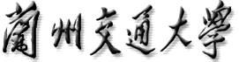
中图分类号：TU714 密级： 公开 UDC：本校编号：
硕士学位论文
论文题目：穿河地铁盾构施工安全风险评估研究
研究生姓名： 葛佳 学号： 0219210
学校指导教师姓名： 李爱春 职称： 教授
申请学位等级：工学硕士学位 专业：土木工程建造与管理
论文提交日期：2022.04 论文答辩日期： 2022.05


硕士学位论文
穿河地铁盾构施工安全风险评估研究
Study on Safety Risk Assessment of Subway Shield Construction Across Rivers
作者姓名：葛佳
学科、专业：土木工程建造与管理
研究方向：项目风险管理
学号： 0219210
指导教师：李爱春
完成日期： 2022.04
兰州交通大学
Lanzhou Jiaotong University


兰州交通大学硕士学位论文
摘 要
随着社会的不断进步、人口的急剧增长，我国城市面临了巨大的交通压力。为了缓解交通拥堵，便捷人们出行方式，一大批地铁建设加快了步伐，而穿河地铁项目的出现，更是为我国地铁建设开启了新的篇章。穿越河流修建地铁项目一直是工程技术界的难点和热点，是一项极具挑战性的工程，加之盾构施工技术的复杂性，使得穿河地铁盾构施工存在许多风险。因此，本文以穿河地铁盾构施工项目为研究背景，通过分析穿河地铁盾构施工安全风险的产生机理，从横向工作任务分解和纵向施工风险分解出发，构建风险识别耦合矩阵，在对安全风险因素识别与筛选的基础上，构建了多层次、多角度的评价指标体系，并划分施工安全风险评价等级标准，结合博弈论组合赋权的二维云理论建立了穿河地铁盾构施工安全风险评估模型，并在兰州地铁一号线迎门滩~马滩区间工程中得到的验证。
首先，穿河地铁盾构施工安全风险评价指标体系的建立。根据穿河地铁盾构施工安全风险因素的发生机理，将盾构法按照施工前准备、竖井施工、盾构始发、盾构掘进、盾构到达划分，建立工作任务分解结构，从4M1E 管理的“人”、“机”、“料”、“法”、“环”五方面建立了风险分解结构，两者结合共同构成风险矩阵，并基于信息贡献率法完成指标筛选，最终构建了包含26 个评价指标的穿河地铁盾构施工安全风险评价指标体系。
其次，穿河地铁盾构施工安全风险评价模型的确立。以C-OWA 算子和CRITIC 法计算主客观权重，基于博弈论组合赋权优化权重，充分反映主客观权重的适应度和差异度。在综合考虑该风险问题的多指标性、多级别性后，本文结合二维云理论原则构建穿河地铁盾构施工安全风险评估模型。
最后，穿河地铁盾构施工安全风险评价模型的应用。对兰州地铁一号线迎门滩~马滩段穿越黄河地铁盾构施工案例分析，结合工程实际和调查问卷，对识别到的工程项目风险因素赋权，分别以二维云模型的两个变量风险损失和风险概率计算云数字特征，通过评价指标层次的聚合，最终得到项目整体的施工风险等级，并对占权重较大的风险因素展开分析研究，提出针对不同影响因素的风险控制措施，以降低施工风险，完成安全、经济、高效的建设要求。本文选取的实例结果表明，兰州地铁一号线迎门滩~马滩穿河地铁盾构施工项目风险等级为Ⅲ级，属于中度风险，风险可接受。通过查阅资料，实地考察，事实证明本文建立的基于二维云模型的综合评价结果与实际施工情况吻合，说明本文选取的评价指标和评价方法具有科学的理论指导意义，可以应用到相关地铁施工风险评估工作中。
- I -


穿河地铁盾构施工安全风险评估研究
关键词：穿河地铁；盾构施工；博弈论组合赋权；二维云模型；安全风险评估
论文类型：应用研究
- II -


兰州交通大学硕士学位论文
Abstract
With the continuous progress of society and the rapid growth of population, China's cities are facing great traffic pressure.In order to alleviate traffic congestion and facilitate people's way of travel, a large number of subway construction has accelerated the pace, and the emergence of the river crossing subway project has opened a new chapter for China's subway construction.The construction of subway project across the river has always been a difficult and hot spot in the engineering and technical field. It is a very challenging project. Coupled with the complexity of shield construction technology, there are many risks in the shield construction of subway across the river.Therefore, this paper takes the shield construction project of river crossing subway as the research background.By analyzing the generation mechanism of shield construction safety risk of river crossing subway, starting from the horizontal work task decomposition and vertical construction risk decomposition, this paper constructs the risk identification coupling matrix, and constructs a multi-level and multi angle evaluation index system based on the identification and screening of safety risk factors, Criteria for classifying safety risk levels,Combined with the two-dimensional cloud model with combined weighting of game theory, the safety risk assessment model of shield construction of river crossing subway is established, which is verified in the yingmentan Matan section project of Lanzhou Metro Line 1.
Firstly, the safety risk evaluation index system of shield construction of river crossing subway is established. According to the occurrence mechanism of safety risk factors in shield construction of river crossing metro,The shield method is divided into pre construction preparation, shaft construction, shield departure, shield tunneling and shield arrival,The work task decomposition structure is established, and the risk decomposition structure is established from the five aspects of "human", "machine", "material", "method" and "environment" of 4M1E management,The combination of the two forms a risk matrix, and completes the index screening based on the information contribution rate method. Finally, a safety risk evaluation index system of shield construction of river crossing subway containing 26 evaluation indexes is constructed.
Secondly, the safety risk assessment model of shield construction of river crossing subway is constructed. The subjective and objective weights are calculated by C-OWA operator and critical method, and the weights are optimized based on game theory, so that the fitness and difference of subjective and objective weights can be fully reflected. Considering the multi index and multi-level of risk problems, this paper constructs a safety risk evaluation model of shield construction of river crossing subway combined with two-dimensional cloud theory.
- III -


穿河地铁盾构施工安全风险评估研究
Finally, the application of the safety risk assessment model of shield construction of river crossing subway is introduced.The construction case of shield Metro crossing the Yellow River from yingmentan to Matan of Lanzhou Metro Line 1 was studied,Combined with the questionnaire and engineering practice, the risk sources of the engineering project are identified. Taking the two variables of the two-dimensional cloud model, the binary cloud digital characteristics are calculated from the risk loss and risk probability respectively. Through the aggregation of the evaluation index level, the construction risk level of the overall project is finally obtained, the risk factors with large weight are analyzed and studied, and the risk control measures are formulated according to the influencing factors of different degrees.The example results selected in this paper show that the risk level of the shield construction project of yingmentan Matan river crossing metro of Lanzhou Metro Line 1 is grade III, which belongs to the medium risk and acceptable risk range.Through consulting data and field investigation, it is proved that the comprehensive evaluation model based on two-dimensional cloud model established in this paper is consistent with the actual construction situation, which shows that the evaluation index selected in this paper is reasonable,The evaluation method has scientific theoretical guiding significance,It can be applied to relevant subway construction risk assessment.
Key Words：River Crossing Subway; Shield Construction; Combination Weighting by Game Theory; Two Dimensional Cloud Model;Safety Risk Assessment
- IV -


兰州交通大学硕士学位论文
目 录
摘要 ..................................................................................................................................... I Abstract .................................................................................................................................... III 1 绪论 ........................................................................................................................................ 1 1.1 研究背景及意义 .......................................................................................................... 1 1.1.1 研究背景 .......................................................................................................... 1
1.1.2 研究意义与目的 .............................................................................................. 3
1.2 国内外研究现状 .......................................................................................................... 3 1.2.1 国外研究现状 .................................................................................................. 3
1.2.2 国内研究现状 .................................................................................................. 5
1.2.3 研究现状综述 .................................................................................................. 6
1.3 研究内容和方法 .......................................................................................................... 7 1.3.1 研究内容 .......................................................................................................... 7
1.3.2 研究方法 .......................................................................................................... 7
1.4 技术路线 ..................................................................................................................... 9 2 穿河地铁盾构施工安全风险评估研究相关理论 .............................................................. 10 2.1 盾构法施工 ............................................................................................................... 10 2.2 穿河地铁盾构施工工程的特点 ............................................................................... 10 2.3 穿河地铁盾构施工安全风险理论基础 ................................................................... 11 2.3.1 穿河地铁盾构施工安全风险的定义 ............................................................ 11
2.3.2 穿河地铁盾构施工安全风险的产生机理 .................................................... 12
2.4 风险识别方法理论 ................................................................................................... 13 2.4.1 风险识别定义 ................................................................................................ 13
2.4.2 风险识别方法 ................................................................................................ 14
2.5 风险评估方法理论 ................................................................................................... 16 2.5.1 风险指标权重方法及其比选 ........................................................................ 16
2.5.2 风险评估常用方法及其比选 ........................................................................ 17
3 穿河地铁盾构施工安全风险评价指标体系 ...................................................................... 19 3.1 穿河地铁盾构施工安全风险识别 ........................................................................... 19 3.1.1 风险识别的依据 ............................................................................................ 19
3.1.2 风险识别的原则 ............................................................................................ 19
3.2 基于WBS-RBS 施工安全风险识别 ....................................................................... 20
- V -


穿河地铁盾构施工安全风险评估研究
3.2.1 WBS-RBS 风险识别的步骤 .......................................................................... 20
3.2.2 工作分解WBS 树的建立 ............................................................................. 21
3.2.3 风险分解RBS 树的建立 .............................................................................. 23
3.2.4 WBS-RBS 矩阵的构建 .................................................................................. 25
3.2.5 编制风险因素清单 ........................................................................................ 29
3.3 穿河地铁盾构施工安全风险评价指标的筛选 ....................................................... 30 3.3.1 施工安全风险指标筛选方法 ........................................................................ 30
3.3.2 施工安全风险指标筛选过程 ........................................................................ 32
3.4 穿河地铁盾构施工安全风险评价指标体系的构建 ............................................... 37 3.5 穿河地铁盾构施工安全风险评价标准 ................................................................... 37 3.5.1 风险等级标准 ................................................................................................ 37
3.5.2 风险接受准则 ................................................................................................ 38
4 穿河地铁盾构施工安全风险评估模型 .............................................................................. 40 4.1 风险指标权重的确定 ............................................................................................... 40 4.1.1 C-OWA 算子法 .............................................................................................. 40
4.1.2 CRITIC 法 ....................................................................................................... 41
4.1.3 博弈论组合赋权 ............................................................................................ 41
4.2 云模型的原理 ........................................................................................................... 42 4.2.1 云模型的定义 ................................................................................................. 42
4.2.2 云模型的数字特征 ......................................................................................... 43
4.2.3 云发生器 ......................................................................................................... 43
4.3 二维云模型原理 ....................................................................................................... 44 4.3.1 二维云模型的定义 ......................................................................................... 44
4.3.2 构建二维云模型 ............................................................................................. 45
5 实例分析 .............................................................................................................................. 48 5.1 工程项目分析 ........................................................................................................... 48 5.1.1 工程概况 ......................................................................................................... 48
5.1.2 工程重难点分析 ............................................................................................. 49
5.2 穿河地铁盾构施工安全风险评估 ........................................................................... 50 5.2.1 计算风险指标权重值 ..................................................................................... 50
5.2.2 施工安全风险评价模型的应用 ..................................................................... 54
5.2.3 实例评价结果与分析 ..................................................................................... 59
- VI -


兰州交通大学硕士学位论文
5.3 施工安全风险控制措施 ........................................................................................... 60 6 结论与展望 .......................................................................................................................... 62 6.1 结论 ........................................................................................................................... 62 6.2 展望 ........................................................................................................................... 63致谢 .................................................................................................................................. 64参考文献 ............................................................................................................................ 65附录A 穿河地铁盾构施工安全风险因素问卷调查表 ........................................................ 69攻读学位期间的研究成果 ...................................................................................................... 71
- VII -


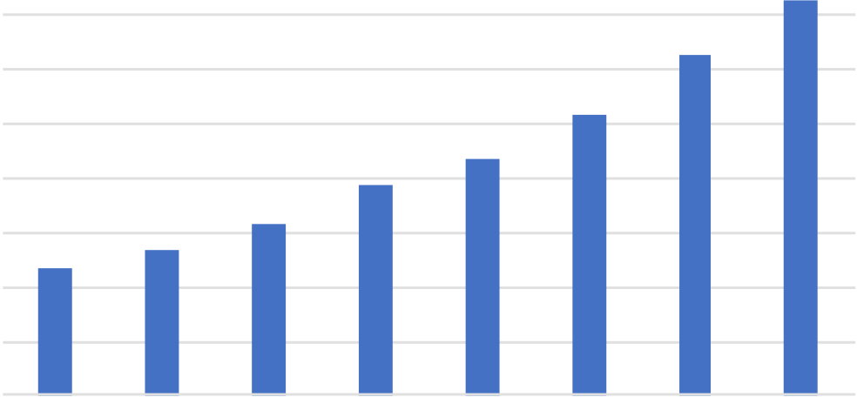
兰州交通大学硕士学位论文
1 绪论
1.1 研究背景及意义
1.1.1 研究背景
在全面建设现代化强国的号召下，我国社会生产力水平不断提高，经济蓬勃发展，城市化进程节奏加快，基础设施投入增加，综合国力稳步提升。然而，不断加快的生活节奏、急剧增长的城市规模，使得城市交通变得困难重重。为缓解城市交通压力，提高生活质量，由此引入城市地下空间交通运输。全面利用城市地下空间交通运输，这标志着城市交通从单一平面到立体空间的转变，是改善公共交通运输问题的主要途径，成为现代化城市建设的重要举措。在城市地下空间交通的逐步发展中，地铁建设得到了空前的飞跃。截至2021 年底，中国地铁运营线路总长度达7253.73 公里，较上年增长971.93公里。图1.1 为我国地铁运营线路长度统计图。
8000 | 2361 | 2658 | 3168 | 3883 | 4354 | 5180 | 6280 | 7253
7000
6000
5000
4000
3000
2000
1000
0
2014 | 2015 |  | 2016 | 2017 | 2018 | 2019 | 2020 | 2021
 |  |  | 地铁运行线路长度（公里）

图1.1 我国地铁运营线路长度统计图
地铁隧道施工有许多方法，工程项目会参考项目所在的工程环境、地质状况、水文情况、技术经济条件、社会政治因素等方面综合决策，地铁隧道开挖的不同方式如表1.1所示[1]。
盾构法具有地层适应性强、自动化程度高、洞内作业环境好、对环境破环较少等优点，成为城市地铁建设中隧道施工采用较多的施工方法，如香港地铁1 号线、上海轨道交通4 号线、厦门地铁三号线，盾构法不断成熟，并向长距离、大直径、超智能等方面进步与发展。
- 1 -


穿河地铁盾构施工安全风险评估研究
表1.1 地铁隧道的主要开挖方式
影响因素 | 明（盖）挖法 | 矿山法 | 盾构法
地质条件 | 各种地层 | 有水地层 | 均一地质
场所 | 人烟稀少区域 | 不占用道路面积 | 占用道路面积较少
防水施工 | 较容易 | 较难 | 容易
施工进度 | 较快、受拆迁干扰大 | 较慢 | 中等，前期工程复杂
地表沉降 | 小 | 较大 | 较小
断面变化 | 适应不同断面 | 适应不同断面 | 断面变化适应性差
交通影响 | 很大 | 不影响 | 除竖井施工外无影响
施工噪声 | 大 | 小 | 小
在这样的大背景下，穿越江海的隧道工程建设逐渐增多，如南京穿长江隧道、兰州穿黄河隧道，许多城市迎来了建设城市轨道交通的新机遇，为地下工程开辟了新的篇章[2]。中国水域面积广阔，庞大的的水域满足了工农业的长期发展，同时也形成对城市交通的天然分割线，为水下隧道的发展提供了保障[3]，未来对水下盾构隧道需求巨大。然而，由于地下工程所处的地质条件的不确定性、地表建筑环境的多样性，盾构施工技术的复杂性，使得穿河地铁盾构存在许多风险，地铁盾构施工事故频发，这不仅给施工企业带来经济方面的损失，甚至导致重大的人身伤亡事故。收集相关资料，本文统计了近几年一些穿河隧道盾构施工事故，如表1.2 所示。
表1.2 穿河隧道盾构施工事故表
序号 | 时间 | 工程 | 事故 | 损失
1 | 2003.7.1 | 上海轨道交通四号线 | 隧道透水 | 经济损失
2 | 2003.10.8 | 北京地铁5 号线 | 钢筋堆放架斜撑脱落导致钢 | 3 名人员伤亡
 |  |  | 筋整体覆
3 | 2004.8.3 | 广州地铁5 号线 | 煤气管道钻破 | 经济损失
 |  | 北京地铁四号线 | 流沙引起坍塌 | 2 名人员伤亡
4 | 2006.6.26
 |  | 上海地铁9 号线 | 顶部管片脱落 | 1 名人员伤亡
5 | 2008.9.29
 |  | 深圳地铁3 号线 | 地下水管因地面沉降变形导致 | 经济损失
6 | 2009.3.4
 |  |  | 泄露，引起地面塌陷
7 | 2017.2.12 | 厦门地铁工程2 号线 | 减压仓内未配置阻燃用品，导致 | 3 人抢救无效死亡
 |  |  | 火灾
8 | 2017.6.23 | 青岛地铁11 号线 | 管理不善，物体失稳，导致机械 | 3 人死亡，12 人受伤
 |  |  | 伤害
9 | 2018.2.7 | 广东佛山市地铁2 号线 | 地面塌陷，透水坍塌 | 11 人死亡，1 人失踪
- 2 -


兰州交通大学硕士学位论文
相对与其他隧道工程，盾构法下穿河流修建地铁隧道是一项极具挑战性的重点工程。由于河流下方施工环境未知，水文地质复杂多样性，在盾构掘进施工过程中还要克服许多技术难题，承担更大的土压力、水压力，施工事故频发，面对如此严峻的形势，需要从根源上把控施工风险因素，采取科学合理的规避风险措施。
1.1.2 研究意义与目的
当下，地铁工程发展迅猛，规模不断庞大，盾构法隧道施工技术凭借其独特的优势，成为了地铁建设采取的主要方式之一。但是，盾构法涉及施工步骤较多，工序繁杂，过程中存在诸多风险，加之穿河地铁项目特殊的施工环境，使得穿河地铁盾构工程一直是工程技术界的难点和热点，无论是决策、设计、施工过程中都存在诸多障碍，给作业人员带来巨大的挑战，因此穿河地铁盾构施工需要借助风险管理来正确辨识并规避风险。
其研究的意义如下：
（1）顺应风险管理学科的发展要求，符合我国施工安全评价准则，可以指导我国类似穿河地铁盾构工程的安全建设，促进风险管理的规范化实施。
（2）准确识别穿河地铁盾构施工风险因素，及时发现项目风险，减少风险损失，降低风险发生概率。
（3）立足于城市文明建设、社会进步发展的方向，对未来穿河地铁盾构工程项目的建设提供了宝贵的参考价值。
基于穿河地铁盾构施工项目，本文在国内外学者的理论研究基础上，从下穿河流施工环境特征和盾构法施工步骤出发，建立工作任务分解表和施工风险分解表，其目的是可以从其中归纳出穿河地铁盾构施工风险因素，为此类项目风险评价提供依据。借助二维云风险评价模型对穿河盾构风险进行评价，找出主要风险因素并提出风险应对措施，以达到安全、经济、高效的建设要求
1.2 国内外研究现状
1.2.1 国外研究现状
（1）国外地下工程施工安全风险研究
关于隧道风险管理理论，最早由麻省理工大学的Einstein.H.H 教授提出，他将风险管理加入到隧道施工过程中，较为系统的研究了隧道施工阶段的风险管理理论和隧道技术方法，指出隧道施工风险分析特征和应当遵循的理念，开创了隧道风险管理的先河[4]。随后国际隧道协会指出，风险是灾害发生频率和灾害结果的叠加[5]。有了隧道风险管理理论的基础，地下工程的风险管理也逐渐引起行业领域的重视，为后续研究者提供了宝
- 3 -


穿河地铁盾构施工安全风险评估研究
贵的借鉴。地下工程的风险被定义为不可预见性因素所造成的人员伤亡、技术影响、经
济风险、环境污染等[6]。
Smith Robert J. [7]以地下工程为例，研究自身潜在风险因素，提出风险分配的理念和原则等内容，使工程各参与方及工程得到利益最大化；Tonon F 等[8]把随机理论与模糊数学结合，研究地下隧道工程建设中关于安全风险分析的多目标优化决策；Huyun-Ho等[9]研究了调查表法和安全检查表法共同作用下的风险识别和风险分析的方法，建立了
随机不确定性分析模型，对韩国地铁工程展开实证研究；Repetto L 等[10]研究土压平衡盾构机的施工掘进情况，并针对复杂地质情况，分析盾构机设备选型阶段的风险；Rita L等[11]基于贝叶斯网络预测地质变化，结合地质预测模型和评估风险的施工管理模型，进
而改变施工策略，系统地评价了盾构法施工风险与风险规避的决策理论支持框架；
Clark[12]引入了风险指数法，分别从施工、设计、合同和工程地质四个方面，对西雅图地下交通工程的风险进行风险分析；Ki-Chang 等[13]全面综合地质、设计和施工管理因
素，用故障树模型系统评估了盾构施工过程中的风险因素，得出了风险事件的发生概率
和风险等级；Arsalan 等[14]采用多准则决策方法的层次分析法和TOPSIS 算法，对地铁项目现有风险优先排序，并确定地铁工程风险等级；C. J. Lin 等[15]运用模糊随机理论，
基于改进的云模型对隧道施工安全风险评价，通过对设计的隶属雷达图分析，得出最终
的风险等级；另一方面，国际隧道协会(ITA)颁布的《隧道风险管理指南》[16]，国际隧道工程保险集团（ITIG）颁布的《隧道工程风险管理实践规程》[17]等国外隧道风险管理
标准，同样给隧道风险管理提供了理论依据。
（2）国外穿河隧道施工安全风险的研究现状
世界水下隧道的历史可追溯到18 世纪中叶。1843 年，英国首次修建了穿越泰晤士
河的水下人行隧道，这标志着世界上第一条水下隧道的生成，是人类历史迈出的伟大进
步。
在穿河隧道施工风险管理研究方面，Eisenstein, Z.D[18]对海底隧道的诸多技术及成本展开分析，对高孔隙水压力、长期荷载静水压力等技术风险进行总结研究；B. Nilsen等[19]对复杂地质条件下的挪威硬岩海底隧道施工质量展开研究，寻找隧道稳定性、渗水
风险因素发生的根源；ZHI 等[20]结合模糊综合评判法与故障树分析法，对南水北调中线
工程的黄河穿越隧道施工发车和接收阶段的风险进行了风险分析，识别出工作井坍塌、
离子泄漏、机械设备故障以及与设计轴线偏差等风险问题，并提出风险规避措施；Zhan Wang 等[21]采用有限元方法对水下盾构隧道施工阶段发生的风险问题进行模拟，进而得出风险应对措施，确保水下隧道的安全状态；Fanlu Min[22]等以南京长江下修建的大直径泥水盾构隧道为例，对施工工作面支护结构和稳定性方案展开研究；Hong Zhou 等[23]
- 4 -


兰州交通大学硕士学位论文
基于D-S 证据理论，融合多源风险信息，结合风险管理与质量管理体系计算总风险值，通过厦门地铁三号线跨海隧道工程进行验证，说明此方法和体系的可行性。
1.2.2 国内研究现状
（1）国内地下工程施工安全风险研究
我国对于风险管理的意识形成较晚，研究节奏较慢，相对于国外来说，地下工程风
险管理也较迟。随着科技水平的进步，人们意识的增强，我国加大了对地下工程的风险管理，众多学者对地下工程风险管理开始了全面的探索与研究。2005 年中国土木学会举行的全国首次地下工程风险会议，拉开了地铁风险研究的新篇章[24]。
国内对地铁盾构工程施工安全风险因素识别的过程中，周红波等[25]提出以动态风险
识别过程为主线、以静态风险为手段，对地铁盾构法施工风险进行了识别，动态地考虑
了盾构施工机械选型、施工重难点、施工水文地质条件、现有施工技术等，表明风险往往不是独立存在，而是相互关联的；赵峻[26]对盾构进出洞阶段进行风险因素识别，筛选出涌水涌砂、地基沉降、盾构上抬下沉、姿态失稳、洞口土体坍塌等风险因素；任强[27]参考北京地质环境，采用土压平衡盾构法施工，根据R=P×C 定级法，使定性指标与定量指标结合，对地铁盾构施工危险源进行了分析；魏纲等[28]研究了盾构隧道施工对邻近
既有建筑物的风险影响，识别出影响邻近既有建筑物的风险影响因素，如建筑物的刚度、
几何特性、抗变形能力、地面沉降、深层土体水平移动、建筑物和隧道轴线的位置关系等；黄俐等[29]基于因子分析法构建WBS-RBS 风险矩阵，对地铁盾构施工沉降风险因素展开辨识；王建波等[30]基于主成分分析法对地铁盾构施工风险因素降维筛选，考虑风险
因子的模糊性，引入三角模糊数去模糊化。国内学者对工程项目分阶段实行安全风险识
别，总体来看，主要研究了人员管理、施工技术、机械设备、施工材料等不安全因素以
及包括施工项目工程水文地质、地下环境、邻近构筑物等环境不安全因素。
国内对地铁盾构工程安全风险评价方面的研究，杨珍[31]基于欧式贴进度的思想，运用模糊物元法对郑州地铁2 号线盾构施工区段进行风险分析，针对存在巨大风险的区段，采取灾害防控措施；何梦超[32]通过建立基于三角模糊数、梯形模糊数的层次分析法，用
模糊化的方式处理了风险发生的概率等级与损失程度的问题，基于风险矩阵法，得到福州地铁1 号线盾构地铁隧道的风险等级；林大涌等[33]利用三角模糊数建立风险隶属函数，通过多级模糊评价法，判断盾构施工下穿铁路项目的安全风险等级；贾剑青等[34]
采用多层次模糊综合评价模型对下穿黄河地铁盾构施工安全风险进行了评价研究；黄震等[35]把专家的指标评语转化为Mass 函数，建立了模糊数学-证据理论的盾构施工风险等
级评价模型，最后用区间数贴近度法进行风险决策。
- 5 -


穿河地铁盾构施工安全风险评估研究
随着地铁施工在国内的大量普及，迫切需要一些标准化、规范化的制度来管理施工安全。关于地铁施工管理的规范指导制度，在2010 年以前还处在探索阶段，直到2011
年，政府结合国内外工程实际，陆续颁布了相关规范指南：《地铁和地下工程风险管理指南》[36]、《城市轨道交通地下工程建设风险管理规范》[37]，《地铁工程施工安全评价标准》[38]、《地铁工程施工安全评价标准》[39]，上述规范的出台标志着我国地铁施工项
目逐步向规范化迈进，为我国地铁建设提供了强有力的制度保证，同时也为建设全过程
风险管理提供指导价值。
（2）国内穿河隧道安全风险研究现状
1965 年上海修建的打浦路越江隧道，拉开了我国穿河隧道建设的序幕[40]。关于穿河隧道施工安全风险的研究，郭明香[41]运用模糊综合层次模型对湘江大道浏阳河隧道工程进行风险等级评价，同时使用蒙特卡罗模型模拟施工风险的概率等级；李兵等[42]提出
全过程安全风险管理理念，确定了整个过程中的核心风险因素，建立了全过程安全风险控制体系，并在厦门海底隧道项目中得到应用；张敬宇[43]针对铁路水下隧道大直径盾构施工项目，使用WBS-RBS 法对风险展开辨识，运用多层次模糊综合评价法对长株潭城际铁路Ⅰ标盾构隧道风险等级评价；郭卫社等[44]针对台山核电站海底隧道，采用泥水平
衡盾构法施工，从项目风险管控角度表明，良好的水文地质条件、合适的盾构施工方法、适宜的环境条件、高效的施工技术水平是规避施工风险，提高工程质量的保证；杜梅[45]
建立多因素耦合的南京纬三路过江通道施工进度风险评价模型，通过风险链确定风险耦
合作用路径，把蒙特卡洛模拟得到进度风险概率分布图和完工概率图与传统进度分析相比较，证明了本研究内容的合理性；丁敏[46]把地铁盾构施工过程与风险因素分解，建立WBS-RBS 风险矩阵，基于贝叶斯网络评价厦门地铁过海通道施工安全风险；吴志强[47]基于正态云模型理论，从河流、水文地质、环境、隧道设计等诸多风险因素入手，对采用泥水盾构施工法的水下大直径浅埋盾构隧道施工风险等级评价；张继超等[48]对采用盾构法与矿山法施工的厦门地铁3 号线海下对接工程展开风险评估，确定停机卡盾、拱顶
坍塌、风化槽突泥涌水等重大风险事故，并提出风险管控措施。
1.2.3 研究现状综述
通过分析国内外研究现状可以发现，当前，国内外穿河隧道建设规模在逐渐扩张，
地铁盾构法施工的理论及实践应用成果不断丰富，施工安全风险管理研究也取得高效的
发展，但是，存在以下问题：
（1）盾构地铁施工项目逐渐增多，下穿河流隧道也在不断增加，但是把下穿河流
隧道与盾构地铁结合起来，针对河流特殊地质条件的穿河地铁盾构施工安全风险评价研
究却为数不多，可参考的资料较少，仍然处于不断探索的阶段。
- 6 -


兰州交通大学硕士学位论文
（2）穿河地铁盾构施工安全评价指标体系不够细化，风险因素识别不全面，未能有效突出“下穿河流盾构法”的特点，风险划分的角度有待于进一步研究。
（3）对于风险评价模型，多数为一维平面的，没有将风险因素的模糊性和随机性有效结合在一起。
因此，未来需要结合风险管理理论知识，从整体的角度识别风险，兼顾风险因素的模糊性和随机性，采用恰当的方法对穿河地铁盾构施工安全风险进行等级评价研究。
1.3 研究内容和方法
1.3.1 研究内容
本文以下穿黄河地铁盾构施工安全风险评估的问题为主要研究内容。地铁工程施工过程中蕴含巨大的施工安全隐患，由于穿河地铁盾构工程下穿河流，而河流水文地质条件复杂未知，给盾构施工技术提出了更严格的标准，因此，有必要对风险因素进行科学的甄别、筛选，对施工安全风险评估，并提出针对施工安全隐患问题的解决方案，本文主要内容为：
（1）通过研究背景和意义，总结我国地铁建设现状、隧道施工方法，提出穿河地铁盾构隧道；参考国内外研究现状，总结地下工程及穿河隧道工程的风险管理研究现状，以此确立了本文的研究内容和研究方法。
（2）介绍盾构施工法，界定穿河隧道工程定义及施工特点，详细论述了穿河地铁盾构施工安全风险理论及施工风险产生的机理，比选常用的风险识别方法、风险指标赋权方法及风险评价模型，进而确定本文所采用的方法。
（3）建立基于WBS-RBS 的穿河地铁盾构施工风险识别过程，列出风险因素清单，基于信息贡献率、信息敏感度和独立性融合的评价筛选方式，以此建立穿河地铁盾构施工安全风险评价指标体系。
（4）以C-OWA 算子和CRITIC 法组合赋权，构建代表风险发生概率和风险后果损失两个方向的施工安全风险评价模型。
（5）选取兰州地铁一号线为工程实例，对专家调查问卷的数据进行整理、分析，并通过风险评估明确项目风险等级，进而验证评价模型的可行性，最后结合风险因素提出具有针对性的风险控制策略。
1.3.2 研究方法
（1）文献研究法
- 7 -


穿河地铁盾构施工安全风险评估研究
查找并阅读有关下穿河流隧道项目、地铁盾构施工项目、风险等级评价相关内容的文献和政策法规资料，通过知识体系的分类整理，分析国内外研究状况，确定本文研究内容，论证穿河地铁盾构施工安全风险评估的必要性。
（2）对比分析法
研究风险识别、风险评价常用方法，对比不同方法之间的差异性与适用性，结合穿河地铁项目、地铁盾构施工方法、隧道风险管理内容，选择组合数有序加权平均算子（C-OWA）和CRITIC 组合赋权，结合二维云模型对项目施工风险等级评价。通过模型评价结果和工程项目风险报告对比，验证模型和分析结果的可靠性。
（3）专家调查法
在实例研究与风险因素清单的调查中，采用专家调查与问卷调查法，专家根据经验打分，筛选影响穿河地铁盾构施工的主要风险影响因素，并结合风险损失与风险概率得分，判定实际项目的风险等级，完成了风险评估。
- 8 -


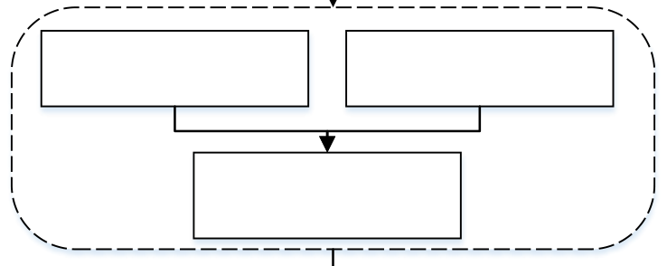
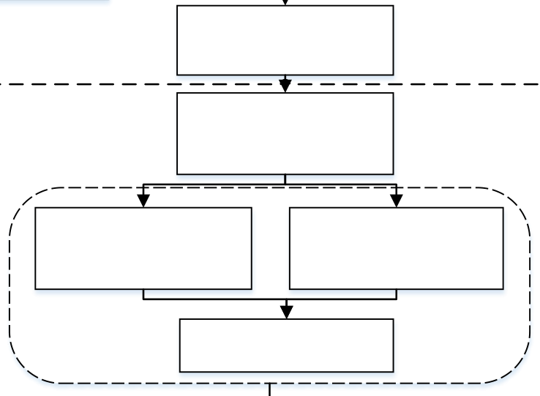
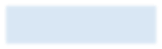
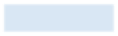
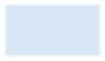

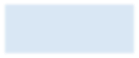
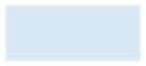
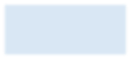
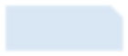
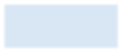
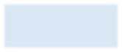
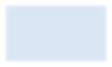
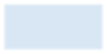
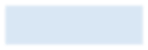
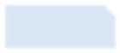
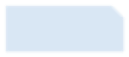
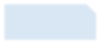
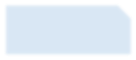
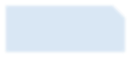
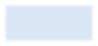
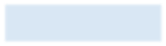
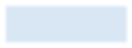
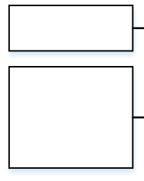
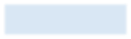
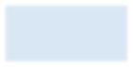
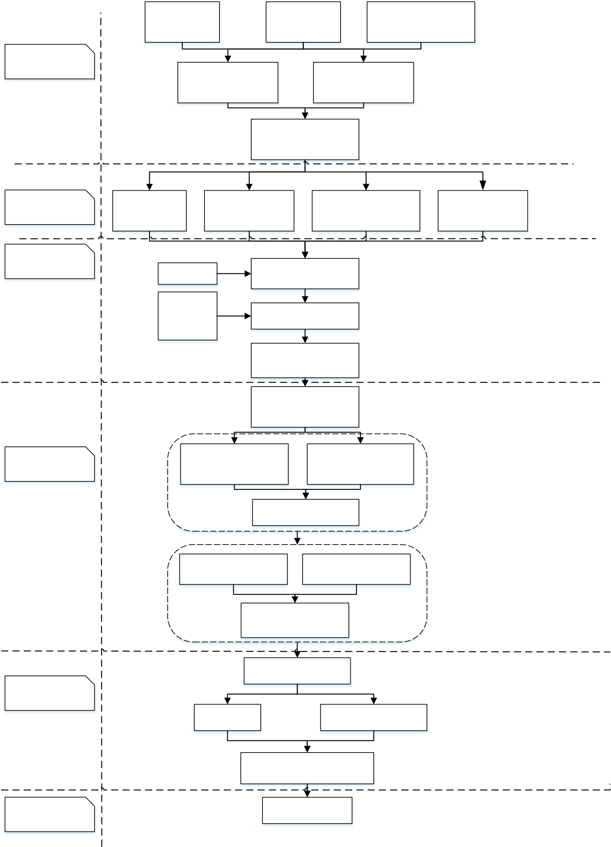
兰州交通大学硕士学位论文
1.4 技术路线
地铁建设的 | 穿河地铁盾 | 地铁隧道建设风险
高速发展 | 构施工出现 | 事故的多发性
第一章
研究问题的提出 | 国内外穿河隧道施 | 国内外地下工程施
 | 工安全风险研究 | 工安全风险研究
穿河地铁盾构施工
安全风险评估研究
第二章 | 盾构法施工 | 穿河隧道盾构施 | 穿河地铁盾构施工 | 风险识别与风险
基础理论 | 基本理论 | 工的特点 | 风险管理理论 | 评估研究
第三章
风险识别 | WBS-RBS | 施工安全风险影响
 |  | 因素识别
贡献率
独立性  敏感度 | 评价指标筛选
构建施工安全风险
评价指标体系
穿河地铁盾构施工
安全风险评价模型
第四章 | 组合数有序加权平 | CRITIC
风险评价 | 均算子C-OWA
博弈论组合权重
云模型二维云模型
穿河地铁盾构施工
安全风险评价
实例分析
第五章
实例分析
工程背景 风险评估研究结果
施工安全风险控制措施
第六章  结论与展望 | 结论与展望
图1.2 技术路线图
- 9 -


穿河地铁盾构施工安全风险评估研究
2 穿河地铁盾构施工安全风险评估研究相关理论
2.1 盾构法施工
盾构施工法是指盾构机在盾壳的保护下，沿地层不断掘进的高度机械化地下隧道施工方式[49]。盾构机属于暗挖隧道的一种施工机械，主要构造包括盾构机主机、盾构机油缸、螺旋输送机、刀盘、管片拼装机等。
盾构主机为圆柱形焊接式结构，其内圆周间隔配置有盾构机油缸；盾构机油缸为活塞滑动式结构，依靠活塞运动，推动管片反作用力推进盾构机前进；螺旋输送机的工作是在其内部装入渣土，然后一边旋转一边将内部渣土外排；刀盘是一种边旋转边切削刀刃掘土的装置；管片拼装机是用来夹取管片并把管片安装成圆形拱托的设备。盾构机的各组成部分都是可以根据隧道建设需要进行设计和改变的。在施工的过程中，由于对地层的扰动，使得稳定的围岩突然遭受到破环，盾构施工就需要尽可能地减少地层的扰动，降低对地基内埋设物的影响，一方面控制开挖面及围岩，提供盾壳保护的支承力，保持开挖面土体稳定，另一方面及时壁后注浆，对开挖产生的盾尾空隙采取填充处理，从而做到不扰动围岩，主动控制围岩应力释放和变形。
随着盾构施工技术不断成熟，按照盾构机的构造和施工地质的适应情况，把盾构机主要分为以下几种：依据地层适应性分类的软土盾构机、复合盾构机、硬岩盾构机；依据压力平衡方式分类的外加支撑式盾构机、土压平衡式盾构机、气压平衡式盾构机、泥水平衡式盾构机；按开挖面与作业室之间隔板构造分类的闭胸式盾构机、敞开式盾构机。
在水下隧道盾构施工中，泥水平衡盾构占比最大。泥水平衡盾构施工采用泥浆加压的方式平衡开挖面，使其具有更大的平衡主动性和压力的稳定性。针对本文所研究的兰州穿河地铁项目，施工选择的是泥水平衡盾构法，因此，本文就泥水平衡盾构法施工为例对水下隧道盾构施工的特点展开论述。
2.2 穿河地铁盾构施工工程的特点
穿河隧道，顾名思义就是穿越江河、湖海等水体的一种隧道方式，可以为铁路、公路、地下管线、地铁、行人提供穿越水域的通道，是人类利用地下空间的一种形式[50]。
穿河地铁盾构施工就是盾构法在水体下方的土体中施工的一种方式，盾构隧道穿越江海，处于高水压环境下，穿越地层条件复杂多变，使得水下盾构工程施工极具挑战性。
穿河地铁盾构施工具有以下明显特点：
（1）地质条件多样性
- 10 -


兰州交通大学硕士学位论文
地质条件对穿河隧道来说影响巨大，相对于陆域隧道，水下隧道所处地层被深水覆盖，其穿越的地层多变，岩层结构复杂，包括粉土、圆烁、泥岩、卵石层等，地质结构具有隐蔽性、未知性、复杂性，加大了地质勘查的难度与准确性。
（2）参与施工的设备及工序多
穿河地铁盾构施工设备多、施工工序繁，控制难点多。例如，盾构机刀盘、刀具适应地层条件高，需要制定不同地层条件切割，否则对刀具磨损大；水下施工要精确掌握盾尾密封情况，负责会导致渗水现象；竖井施工时，排水量需要严格控制，一旦排水量过多，将会使得孔隙水量减少，水力不足，进而发生竖井壁坍塌，严重影响工期。
（3）地下水环境复杂性
水下隧道结构处于深水高压环境下，地下水压的存在，使得盾构施工面临水压力、土压力，河流经过范围内还可能出现暗河、暗湖、溶洞等，大大增加了施工难度。
2.3 穿河地铁盾构施工安全风险理论基础
2.3.1 穿河地铁盾构施工安全风险的定义
“风险”一词的统一概念，至今还没一个明确的定义。不同学者的理解不同，风险解释定义都不相同。同一个风险可能因为风险管理的接受程度不同，产生不同的解决措施，因此，不同的风险管理人员对同一个风险，也会有不同的看法与措施。
风险的基本构成要素主要有风险因素、风险事件和风险结果[51]，《地铁及地下工程建设风险管理指南》指出，风险是各种不确定性因素导致的与未来预期利益相反的、给参建方带来的损失。《城市轨道交通地下工程建设风险管理规范》认为风险是风险因素发生的后果损失及概率的综合影响，风险事件发生的概率越大，整体项目风险越大，风险事件发生的概率越小，整体项目风险越小，就穿河地铁盾构施工风险而言，风险的基本特性包括不确定性、动态性、多样性和复杂性。
（1）不确定性
风险发生具有随机性，在施工过程中事故是否会发生、发生时间以及产生后果严重程度是不确定的。比如水下地质条件不确定导致工程量增加，使得建设投资加大，增加造价风险；盾构施工过程中机械设备质量的不确定性，导致施工发生危险，影响人员安全；运土过程造成环境的污染等。
（2）动态性
风险的发生具有动态性，风险不是一成不变的，处在不断地变化之中，可能存在于整个施工过程中，也可能根据工程施工进程而逐渐发生，风险的重要程度也在时刻变化
- 11 -


穿河地铁盾构施工安全风险评估研究
之中。风险的动态性要求施工人员需要有一种预判的思维，提前对未来可能产生的风险制定风险规避措施，动态管理风险。
（3）多样性和复杂性
穿河地铁盾构施工安全风险因素种类众多，例如盾构法施工步骤繁多而导致施工技术的复杂性、机械设备的复杂性，下穿河流导致施工环境的复杂性等，这些造成的风险多样且复杂，而穿河地铁盾构施工过程是一项系统工程，任何一项事故都不是由偶然的单一影响因素导致，而是受多种风险影响因素共同作用，且各个风险因素相互影响，相互制约。
因此，综合本文的研究内容，将穿河地铁盾构施工风险定义为：在穿河地铁盾构施工阶段，发生的与实际建设状态存在差异，会造成工程建设参与各方损失，不利于施工安全进行的不确定性事件的结果，由于各种结果发生的不确定性而导致穿河地铁盾构施工遭遇损失的大小，强调这种结果的偏差性对未来风险结果的影响程度。
2.3.2 穿河地铁盾构施工安全风险的产生机理
穿河地铁盾构施工项目建设投资大、施工工艺复杂、周围的环境未知、机械设备多样、参与方众多，人员、机械、材料等都容易出现问题，造成了很多不确定风险，风险管理难度也相对较大。投资、安全、质量、工期、环境等目标，要求准确把握穿河地铁盾构项目风险产生的根源，识别风险发生机理，落实好每一个环节，做好风险的事前、事中、事后控制。
在穿河地铁盾构施工过程中，事故的发生是有理可循的，简单来说，风险就是在一定的环境内，此环境为风险的产生提供条件，也就是孕险环境；致险因子是导致安全事故发生的因素，代表风险源，当这些致险因子作用于承险体时，也就是作用于风险对象时，就会导致施工风险事故的产生，进而给人员、财产、环境带来不同程度的不利影响。图2.1 为穿河地铁盾构施工安全风险发生机理示意图，通过详细分析穿河地铁盾构施工风险发生机理，有利于开展后续的风险评价与风险管理。
（1）致险因子(Risk-inducing Factors)
致险因子是风险产生的直接因素，通常直接作用于承险体。穿河地铁盾构施工致险因子涉及人员、材料、机械、技术方法、环境众多方面，如工人违章操作、管理人员监控不到位、施工技术不合理性、盾构机械设备出现故障、材料规格型号不达标、气候条件恶劣等多种类型。
（2）孕险环境
孕险环境作为风险产生的基本要素之一，是造成风险事故发生的基础条件。在穿河地铁盾构施工中，孕险环境指施工本身的情况，如工程场地、施工技术水平、施工管理
- 12 -


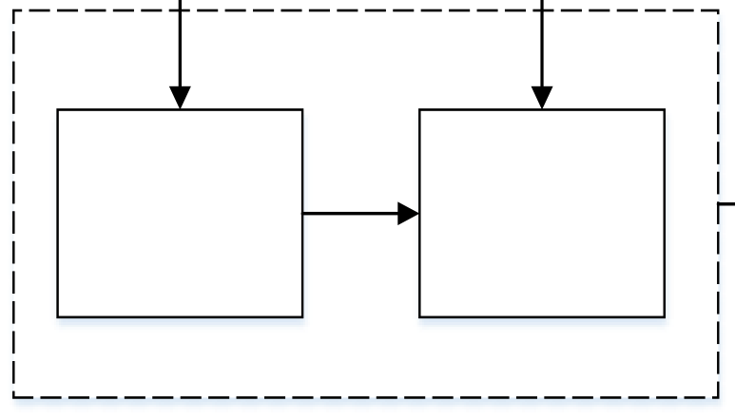
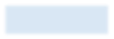
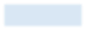
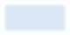
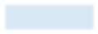
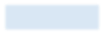


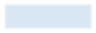
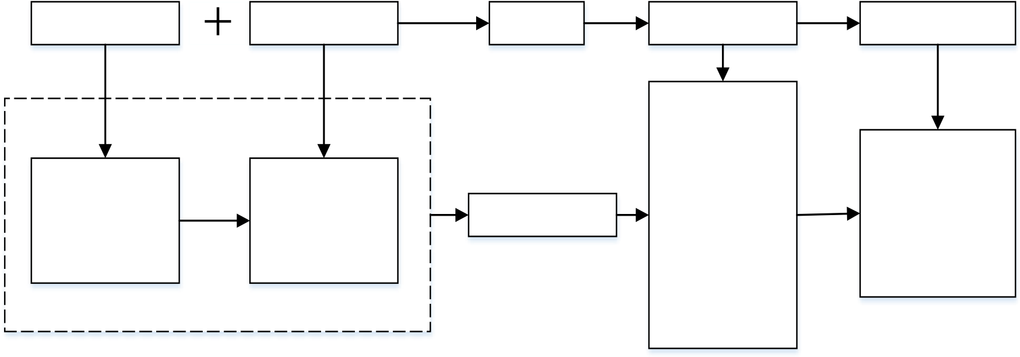
兰州交通大学硕士学位论文
方案和地质水文环境等风险孕育基础，因此，穿河地铁盾构施工安全风险是多种孕险环境作用的结果。
（3）风险事故(Risk Events)
风险事故指的是致险因子在一定的孕险环境中，两者共同作用于穿河地铁盾构项目所造成的具体风险事件。在穿河地铁盾构施工中，可能会发生塌方、涌水、突水、地基沉降等风险事故，导致工程进度滞后，带来经济损失，严重时会造成人员伤亡等重大风险事故。
（4）承险体(Risk-affected Element)
承险体指的是承担风险损失的明确对象。在穿河地铁盾构施工中，主要承险体主要是地铁本身，此外还包括部分次要承险体，分别为施工环境、施工人员、机械设备、施工材料等。
（5）风险损失(Risk Loss)
风险损失是指风险事故发生以后给承险体所带来的不利后果。对于不同的风险事故，导致的风险损失结果是不同的，包括人员伤亡、设备损坏、环境污染等，应该尽量把风险的损失降到最小。
致险因子 | ＋ | 孕险环境 | 风险 | 承险体 | 风险损失
施工人员
施工技术 | 水文地质 | 工程风险 | 工作结构 | 经济损失
 |  |  | 社会群体
 |  |  |  | 工期损失
施工操作 |  |  | 机械设备
 | 周边环境 |  |  | 人员伤亡
施工管理 |  |  | 施工材料
 |  |  |  | 社会影响
 | 施工环境
设备运行 |  |  | 自然环境
 |  |  |  | 生态损失
 |  |  | 周边环境
施工环境
图2.1 穿河地铁盾构施工安全风险发生机理示意图
2.4 风险识别方法理论
2.4.1 风险识别定义
穿河地铁盾构施工安全风险识别是一个复杂的、多层次的研究问题，是一个由发现风险到分析风险的逐步渐进的过程，在穿河地铁盾构项目中风险管理人员应格外重视施工过程中存在的安全隐患问题，调查施工过程中的孕险环境、致险因子、风险因素、潜
- 13 -


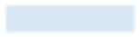
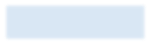
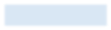
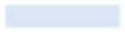
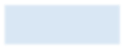
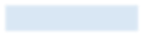
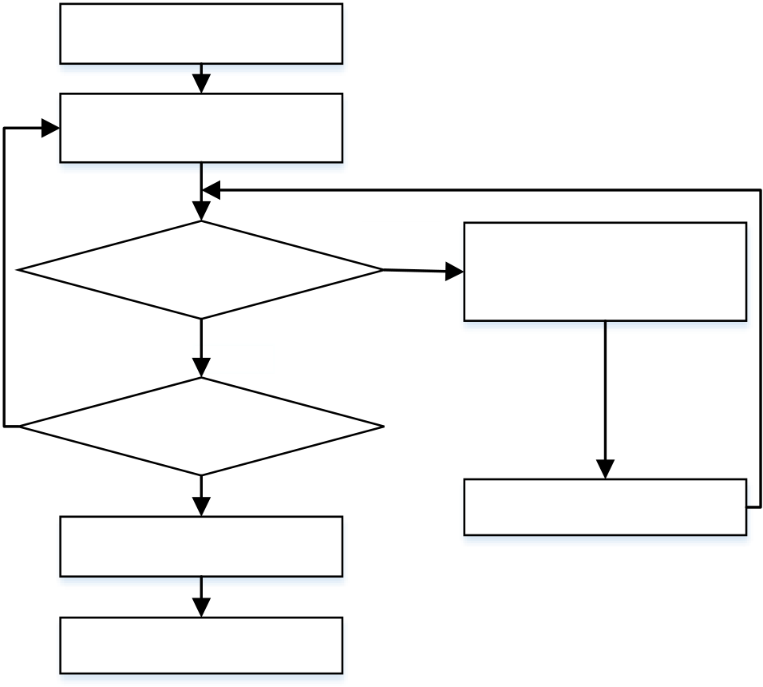
穿河地铁盾构施工安全风险评估研究
在风险类型，从而判断风险事件，列出风险因素清单，预测风险损失。对穿河地铁盾构施工过程进行安全风险识别，目的是从整体宏观的角度，将复杂的施工过程分解为简单的构造单元，对每个基本单元详细分析，分析产生风险的根本原因，对风险后果有基本预判，并以此建立安全风险评价指标体系，以达到地铁盾构隧道施工安全、质量、经济、环保的目标。风险识别流程如图2.2。
辨识开始
风险分解
是 | 是否有新风险 | 是 | 辨识风险因素、风
 |  |  | 险事件及结果
否
是否需要分解
否补充风险清单
确定风险清单
辨识结束
图2.2 风险识别流程图
2.4.2 风险识别方法
风险评价前需要首先识别风险，目前学术界对于风险识别的方法多种多样。穿河地铁盾构施工风险识别是基于穿越河流的特殊地质条件和盾构法施工的地铁项目，在大量工程实例中，对施工事故原因归纳和分析，概括得到的风险因素。通过阅读文献资料，总结并对比一些风险识别常用方法，具体内容如表2.1 所示。
- 14 -


兰州交通大学硕士学位论文
表2.1 常用风险识别方法对比表
方法 | 基本内容 | 优点 | 缺点 | 适用范围
检查表法 | 基于以往工程经验，把经 | 表达直观，简明易 | 涉及内容多，只适 | 适用于常见的简
 | 历的风险以表格的形式 | 懂，操作方便，通
 |  |  | 用于对已有的风
 | 罗列出来，可以作为风险 | 过类似已完成项目 |  | 单项目风险识别
 |  |  | 险进行定性分析
 | 评估技术的组成部分 | 情况弥补缺项
流程图法 | 运用图解的方式对项目 | 系统性强，风险因 | 耗时费钱，无法识 | 适用于不需要识
 | 流程分析，暴漏出每一步 |  | 别所有风险，难以
 |  | 素清晰易见，直观 |  | 别风险根源的项
 | 骤的风险，识别出风险所 |  | 将系统的某些弱
 |  | 反映项目内部特征 |  | 目风险识别
 | 在的环节 |  | 点反映出来
专家调查 | 通过不记名的形式，专家 | 方法简单，适用范 | 主观性强，可能由 | 适用于资料不全
 | 在互不干涉的前提下，对 |  | 于专家的局限性
 | 不确定性的问题给出建 |  | 导致结果不完整，
法 |  | 围广 |  | 的情况
 | 议和意见，并进行多轮回 |  | 与实际工程出现
 | 答，不断修正风险因素 |  | 偏差
预先危险 | 强调在工程开始施工前， | 具有良好的经济性 | 识别一般潜在风 | 只适用于建设初
 | 分析未来可能面临的风
性分析法 |  | 和高效性 | 险 | 期风险识别
 | 险因素
SWOT | 从项目存在的环境出发， | 分析直观、使用简 | 对类似项目的经 | 适用于无精确数
 |  |  | 验需求大，精确性
 | 分析项目存在的“优势”、 | 单，综合反映项目
 |  |  | 欠缺，存在一定程 | 值的项目
 | “劣势”、“机遇”和“挑战” | 内部优势和弱势
 |  |  | 度的主观判断
WBS-RBS | 把复杂的项目纵向划分 | 操作较简单，系统 | 工作量较大，分解 | 具有普适性，尤其
 | 出工作阶段，横向划分出 |  | 过程繁琐，识别的
 | 风险类型，在最基本的工
 |  | 性强，准确度高， | 风险因素多，对于 | 适用于是准确度
法
 | 作单元中识别风险，进而 | 涵盖项目所有风险 | 主要风险尚需进 | 要求高的项目
 | 整理得到整个系统的风 |  | 一步分析
 | 险因素
本文研究穿河地铁盾构施工安全风险，由上节可知，风险具有偶然性、可变性、普遍性等特点，地铁工程是一项涉及环节多、参与人数广、技术过程难的庞大工程，施工中存在风险事故频发，而盾构法是常用的地铁施工方法，同样面临巨大风险。在面临穿越河流、湖泊等特殊地质条件，存在更大施工隐患，如高水压、高土压，不均匀地质等，风险发生的可能性更高。现阶段，针对此方面可参考的工程案例较少，仅仅在当前资源条件有限的情况下分析解决问题，那就需要一种可以从全方位，多角度的识别方法，有
- 15 -


穿河地铁盾构施工安全风险评估研究
效、可靠、正确、全面的识别风险。参考《城市轨道交通地下工程建设风险管理规范》，众多已建成项目、相关文献资料，通过对比各种风险辨识的方法，从整体角度出发，对施工不同阶段、不同环境、不同对象考虑，本文选择WBS-RBS 风险识别方法，根据分解原理和要求，把繁杂的事物化为简单步骤，复杂的工程项目被层层分解，将项目内部的风险问题逐一剖析出来，分解效果更加系统和全面，不仅实现施工可能发生的风险全覆盖，最大程度的减少风险因素辨识的缺项漏项，并且逻辑性强，减少了人为主观性对风险因素辨识时呈现出的弊端，便于风险的整理和整理。
2.5 风险评估方法理论
2.5.1 风险指标权重方法及其比选
风险指标是构成风险评价的基础内容，不同的风险指标因素对于项目整体风险的重要程度不同。对项目风险等级研判，需要有恰当的风险指标作为支撑，因此对项目风险进行综合评价时，要结合实际情况，给每一个风险指标赋予应当的权重，权重值代表重要性程度，风险指标对整个项目风险大，权重大，风险影响小，权重就小，综合判定项目风险等级。赋权方法是获取权重数值的主要工具，在风险评价中赋权结果对最后的评价等级结果直接影响，因而需要针对具体的研究问题有的放矢，选择适合的赋权方法。当下，指标权重的方法主要包括主观赋权法、客观赋权法以及组合赋权法。
主观赋权法是以人为主要对象，凭借行业内专家的实践经验和意识观念给指标一定的权重，根据决策者意图确定权重，这种方法的优点在于符合人们主观认识和常规的结果，但是过于依赖人为的判断，受专家影响较大，主观性较强，客观性较差，可能会因为专家的不同导致指标权重存在较大区别，使得指标在实际评价中的精确性降低，包括德尔菲法、层次分析法、C-OWA 算子法、G1 法、G2 法等。客观赋权法是依据数据之间的存在关系，表达指标的差异性，计算指标的权重，该方法的优点在于指标的权重完客观的数据决定，不受主观经验的干扰，得到的指标权重客观性极强，但是客观赋权法缺少决策者对不同指标的重视程度，对样本数据量需求较大，计算过程复杂，且无法达到所有实际问题的要求，基本的客观赋权法有熵权法、向量夹角余弦法、CRITIC 法等。
穿河地铁盾构施工中风险评价因素复杂，不同因素的重要程度存在差异，会致使评价结果的不同，针对主客观赋权方法的优缺点，本文采用C-OWA 算子与CRITIC 法相结合的方法，构建博弈论组合赋权模型，通过主客观互补方式将专家赋权过程决策者较强的主观性与客观的数学理论计算相结合，既可以有效地避免太多的主观性对评价结果的影响，又能依据数据科学的评价问题。
- 16 -


兰州交通大学硕士学位论文
2.5.2 风险评估常用方法及其比选
风险评估是对甄选出的可能导致风险事件发生的因素归纳整理，更进一步研究的过程，以风险识别为前提，结合数学模型、机器语言等手段，采用定性或者定量方法，对研究对象的风险值准确估量。风险评估要参考不同研究对象的需求，识别风险因素，搜集整理数据，建立适当的指标体系，识别出各个风险因素对系统的综合影响。
通过建立穿河地铁盾构施工安全风险评价模型，分析风险因素造成的风险损失后果和各类风险发生概率，判断穿河地铁盾构项目风险安全风险等级，寻找出风险源产生的原因，针对问题提出预防管理对策，为项目风险管理提供科学依据，保证施工顺利进行。常见风险评估方法如表2.2 所示。
表2.2 常用风险评估方法对比表
 | 基本内容 | 优点 | 缺点 | 适用范围
层次分 | 将一个复杂的决策问题当作一 | 结构层次明了，系 | 判断矩阵受主观 | 适用于较为简单
 | 个整体，按总目标、各层子目
 |  |  | 影响因素大，主
 | 标、评价准则层层分解，判断 | 统全面，不需太多
析法 |  |  | 要为定性分析， | 的项目风险评价
 | 指标之间的相对重要程度，算 | 定量数据，易操作
 |  |  | 可信度存疑
 | 出各层次元素的权重值
BP 神经 | 采用逆向传播算法训练的多层 | 避免人为主观性， | 模型训练所需数 | 适合含有充足样
 | 前馈神经网络，包括输入层、
 |  | 自适应能力强，能
 | 隐藏层和输出层，通过自主训 |  |  | 本数据的项目风
网络法 |  | 较为准确的对复 | 据量大
 | 练学习，当给定输入值时得到 |  |  | 险评价
 |  | 杂系统做出评价
 | 最希望的结果
模糊综 | 基于模糊数学隶属度原理，分 | 评价结果清晰，具 | 计算繁琐，隶属 | 适用于风险因素
 | 析风险因素的重要程度，以多
合评价 | 种风险因素耦合作用来评价总 | 有完整的体系 | 函数求解方法不 | 数目不多的项目
法 |  |  | 明晰
 | 体的风险等级
风险矩 | 按照风险发生的概率和风险， | 对确定的风险等 | 总体风险不能由 | 适用于专门针对
 | 把风险绘制在矩阵图中，通过 | 级提供了可视化 |  | 单项风险的风险
阵法 | 二维表格对风险进行的半定性 |  | 单项风险确定
 |  | 支撑 |  | 评价
 | 分析
蒙托卡 | 以概率和统计方法为基础，随 | 无需离散处理，其 | 概率模型建立有 | 适用于可以接受
 | 机抽取样本进行一次分析，然
 |  |  | 难度，确定性问
罗模拟 | 后不断重复，模拟各种不确定 | 误差与维数不相 |  | 误差的项目风险
 |  |  | 题需要转变成为
法 | 组合，最后找出风险变化的规 | 关 |  | 评价
 |  |  | 随机问题
 | 律
- 17 -


穿河地铁盾构施工安全风险评估研究
续表2.2 常用风险评估方法对比表
 | 基本内容 | 优点 | 缺点 | 适用范围
决策树 | 利用概率论的原理，由决策节 | 能够直观判断风 | 部分方案概率存 | 适用于风险因素
 | 点、方案节点、概率节点构成 | 险发生的概率和
 |  | 结果，计算方案损
 | 的树状形式，分别代表决策问 |  | 在主观性，导致 | 较少的项目风险
法 |  | 益值，在多阶段决
 | 题、可供选择的方案和可能出 |  | 决策失误 | 评价
 |  | 策问题中具有良
 | 现的各种结果
 |  | 好适用性
故障树 | 由上往下的演绎式分析法，以 | 因果关系清晰明 | 具有局部性，步 | 适用特定风险项
 |  | 了，形象化水平
 | 关系图描述事故的因果关系， |  | 骤繁琐，工作量 | 目以及缺乏经验
分析法 |  | 高，具有较强的逻
 | 分析系统中不希望出现的状态 |  | 大，容易遗漏 | 的风险项目识别
 |  | 辑性
云模型 | 基于随机性和模糊性的不确定 | 克服语言值自身 | 在确定权重时 | 适用于具有模糊
 | 性人工智能理论，二维云模型
 |  | 的模糊性，完成定
 | 由两个基本的一维云模型得
 |  | 量与定性的转换， | 候，容易掺杂主 | 性和随机性的风
 | 到，表示双因素作用下一个具
 |  | 评价结果形象客 | 观因素 | 险问题
 | 有随机性和模糊性的问题，使
 |  | 观
 | 得评价结果更加可靠
对比常用风险评估方法可以发现，任何一个方法或模型都有适用范围和使用条件，也有自身的优势和不足，根据不同的工程，选择不同的评价方法，才是正确识别风险等级的关键。穿河地铁盾构施工是一个非线性且多因素影响的复杂系统，水下盾构隧道项目技术复杂、地质情况多样性、施工困难、建设工期长、项目构成多样化等特征，使得施工安全涉及很多风险影响因素，表现出不确定性、随机性、动态性，且各风险因素间紧密联系、相互影响，风险的性质和结果随着环境、条件的变化而不断改变，表现出多样性和层次性。因此，综合考虑各评价方法的优缺点及适用性，既要以一种辩证的思想来描述风险的不确定性和动态性，又要把风险间的错综复杂关系研究清楚，从而判断项目所处的风险等级。本文选择二维云模型从风险损失和风险概率两个方面评价穿河地铁盾构施工安全风险，兼顾风险的模糊性和随机性，评价结果以二维云图的方式形象直观的展现出来，有助于提高评价结果的准确性，符合本文研究的要求。
- 18 -


兰州交通大学硕士学位论文
3 穿河地铁盾构施工安全风险评价指标体系
3.1 穿河地铁盾构施工安全风险识别
3.1.1 风险识别的依据
穿河地铁盾构施工安全风险识别依据为：
（1）相关规范指南
关于地下工程领域方面的指导文件及规范包括《盾构法隧道施工及验收规范》、《地铁和地下工程风险管理指南》、《地铁工程施工安全评价标准》、《城市轨道交通地下工程建设风险管理规范》，为了对全面掌握风险管理知识，本文还参考了《风险管理原则与实施指南》、《重大风险源辨识》等有关风险管理方面的文件。
（2）施工资料与文献资料
目前，对于穿河地铁盾构施工安全方面的研究，学者已经有了一定的研究成果[52-57]，然而关于穿河地铁盾构施工风险评价内容的，研究成果较少。总结前人的学习成果，归纳总结，深入研究分析，穿河地铁盾构施工安全风险管理才能不断发展。在对穿河地铁盾构施工安全风险因素识别和和评价时，不仅依靠一些研究文献资料，还要全面掌握工程资料，如工程的设计方案、技术方法、施工组织设计、组织管理文件等，结合下穿河流盾构工程所处的环境特征，分析面临的特定风险因素，才能准确可靠地识别工程施工中的所有风险。
（3）专家意见
穿河地铁盾构施工风险因素识别时，要多参考有穿河地铁盾构施工经验的专家的意见，专家经历众多的施工项目，经验丰富，见解独到，能够通过自身经验对施工面临的风险提出准确的意见和建议，风险识别快速高效，节约时间成本与经济成本，提高识别结果的准确性。
3.1.2 风险识别的原则
穿河地铁盾构施工安全风险因素识别是施工风险等级评价的基础，正确、全面的风险因素影响着评价的准确性，而风险评价的结果反映项目实际情况。穿河地铁盾构施工安全风险因素识别的基本原则为：
（1）系统性原则
穿河地铁盾构工程是一项复杂的工程，涉及众多施工步骤，每个施工工序都涵盖不同的风险，风险识别的过程中，应把握全局，从系统性、整体性、全面性的角度出发，把施工阶段层层分解，风险因素归类整理，避免漏项，有层次地辨别风险源。
- 19 -


穿河地铁盾构施工安全风险评估研究
（2）重要性原则
在风险识别中，根据重要性原则对不同的风险因素赋予不同的权重，对整个项目风险影响程度大的因素赋权大一些，对整个项目影响程度小的因素，赋权小一点，提高风险识别效率。
（3）客观性原则
对于风险识别要尊重客观规律，从实际的角度出发，不能凭借主观想法随意识别风险。对于穿河地铁盾构工程，要参考前人研究理论成果和行业内专家学者意见指导，结合工程实际资料情况，秉承客观性原则去识别风险因素。
（4）可操作性原则
在实际评价中，风险识别的过程应当遵循可操作性原则，表明研究的必要性和实用性，需要综合考虑各项风险指标数据获取的难易性，找到风险因素之间的关联性，充分体现出风险评价的价值。
3.2 基于WBS-RBS 施工安全风险识别
3.2.1 WBS-RBS 风险识别的步骤
总结已有地铁盾构工程项目风险研究可知，地铁盾构法施工的风险来源广泛，一方面包括施工工作分解阶段，另一方面又与施工过程涉及的人、材、机、法、环等多因素有关。针对穿河地铁盾构法施工的特殊环境、复杂技术，本文依据穿河地铁盾构法施工安全风险特征及风险识别原则，分别从盾构法施工工作分解步骤以及风险发生的类型因素两个维度建立WBS-RBS 的穿河地铁盾构施工安全风险识别矩阵，进而对项目准确的实现风险等级评价。对于穿河地铁盾构施工项目，WBS-RBS 风险辨识法能够全面系统的辨识项目风险源，风险辨识流程图如图3.1 所示。
（1）确定本文研究的对象。本文以穿河地铁盾构项目施工阶段安全风险识别为研究对象。
（2）建立穿河地铁盾构施工的工作任务分解结构。工作任务分解（WBS）是把繁杂的盾构施工详细展开，划分为一个个施工阶段，再把每个阶段的施工任务详细分解成小的工序，建立工作分解树，从小的施工工序开始识别大的项目风险的工作过程，有助于识别风险因素，把风险精细化管理；
（3）建立穿河地铁盾构施工的安全风险分解结构。风险分解结构（RBS）是把影响施工安全的风险源筛选出来后再分类和细化，本文把整个施工过程的风险按照4M1E原则划分，权衡作业人员管理、施工机械设备、施工材料、技术方法、项目环境等因素对施工安全的利弊，使风险得到归类，有利用风险因素的统计整理。
- 20 -


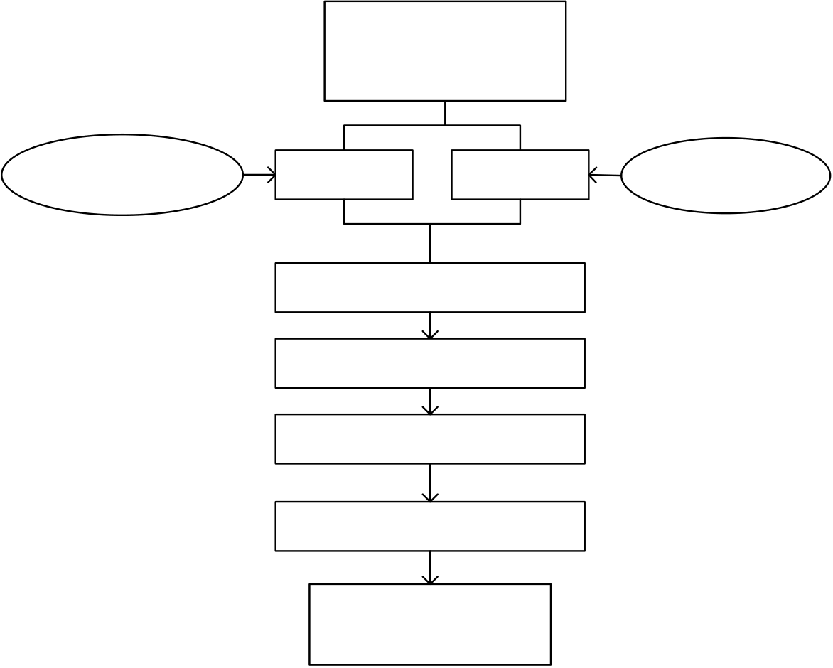
兰州交通大学硕士学位论文
（4）构建将WBS-RBS 风险耦合矩阵。穿河地铁盾构施工风险耦合矩阵可以准确把握各项风险因素之间的关联，把工作任务分解的基本单元和风险分解的基本元素作为矩阵的纵向因素和横向因素，从两个维度识别项目风险因素，建立的横竖坐标交点代表识别出的风险点，以此来保证风险因素识别的完整程度，避免一些风险可能不被识别的情况，促进工程施工中的风险管理工作。
（5）施工安全风险因素分析。风险矩阵建立后，需要对每一个交叉的安全风险因素分析，逐一判断风险辨识矩阵中的每个因素的存在性，分别以“0”和“1”表示不存在风险和存在风险，逐一分析，得到风险初步判别结果。
（6）把风险初步判别的结果整理，汇总得到穿河地铁盾构施工安全风险因素清单。
收集穿河地铁盾构
施工相关资料文件
盾构施工流程 | WBS | RBS | 4M1E管理
构建WBS-RBS耦合矩阵
对偶矩阵0-1标定
风险因素清单表
指标筛选
穿河地铁盾构施工
评价指标体系
图3.1 WBS-RBS 风险识别流程图
3.2.2 工作分解WBS 树的建立
穿河地铁盾构法施工过程是一项复杂的工程，一方面，要保证正常的盾构法施工进程，施工开始前，需要做大量准备工作，勘测地质条件、熟悉施工图纸、掌握施工技术资料、盾构机械选择、施工测量等；在掘进过程中，确保开挖面的稳定，及时监测施工数据，控制周围的土体变形和地基沉降，检查隧道围岩稳定性问题和渗漏水问题，做好支护防护，同时，及时处理挖掘出来的土体或岩体；另一方面，穿越河流施工环境比较特殊，水下环境中挖掘隧道，面临更大的施工危险。根据对已有文献的研究和分析，本文将泥水平衡盾构机挖掘水下的隧道施工过程划分为施工前准备、竖井施工、盾构始发、
- 21 -


穿河地铁盾构施工安全风险评估研究
盾构掘进、盾构到达，然后根据工作内容把这五个阶段细分，得到施工安全风险因素所处的具体阶段，形成穿河地铁盾构施工工作分解结构图，具体施工步骤如图3.2 所示。
（1）施工前准备
盾构施工是暗挖工程的一种，施工前，为确保施工安全，要做好充足的施工准备，如对施工区段水文地质情况勘察，识别出地质状况，同时调查临近建筑物及地下施工情况，以此选择合适的盾构机及配套设备，并制定合适的施工参数等。
（2）竖井施工
盾构法施工时，在盾构开挖的始端和终端需要设置竖井，即为盾构始发竖井和盾构接收竖井，盾构施工竣工后，竖井会成为地铁车站、排水、通风等永久性结构。竖井靠近水域，容易发生漏水等现象。竖井施工步骤包括竖井开挖、竖井维护结构施工、地基加固。
（3）盾构始发
盾构始发是盾构施工中关键的阶段。盾构始发的原理是凭借反力架和负环管片承受的反作用力，在盾构始发开始时，把盾构机由始发基座经施工竖井贯入地下，并推动其沿施工设计路线向前正常掘进的过程。盾构始发工序较多，需要保证施工中开挖面稳定，主要工作步骤包括洞前土体加固、始发基座安装、盾构组装与调试、反力架及支撑的安装、洞门密封装置设置、始发掘进。
（4）盾构掘进
盾构掘进是地铁隧道建设的主要施工环节，盾构掘进阶段是指盾构机凭借液压推进系统的推力一边螺旋切削隧道土体，一边沿特定轴线方向不断推进的过程。在掘进中要严格按照盾构机械设备操作规程进行，合理设置诸多施工参数，如推进速度、土仓压力、掘进方向、排土量、注浆量等，根据穿河隧道地质变化、隧道埋深、盾构姿态等情况全过程监测数据，及时纠正偏差。盾构掘进施工内容主要包括盾构机推进、土体开挖与运输、管片拼装、开仓换刀、壁后注浆、河床防冲刷加固等。
（5）盾构到达
盾构到达是指盾构按照设定的路线掘进，在区间地铁隧道贯通前100m 至区间隧道贯通后的过程。盾构到达包括的工作有：洞前土体加固、盾构推进、接收基座安装、洞门封堵等。
- 22 -


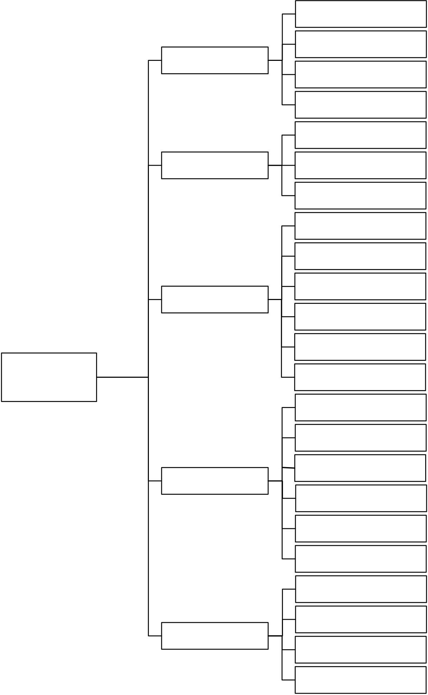
兰州交通大学硕士学位论文
地质勘查
周围建筑物调查
施工前准备 | 设备选型
前期测量与监测
竖井开挖
竖井施工 围护结构施工
地基加固
洞前土体加固
始发基座安装
盾构始发 | 盾构组装及调试
安装反力架及支撑
洞门密封装置
穿河地铁盾  构施工工序 | 始发掘进
盾构推进
土方开挖与运输
盾构掘进 | 管片拼装
开仓换刀
壁后注浆
河床防冲刷加固
洞前土体加固
盾构推进
盾构到达 | 接受基座安装
洞门封堵
图3.2 穿河地铁盾构施工工作分解结构图
3.2.3 风险分解RBS 树的建立
穿河地铁项目水下环境复杂，不确定因素多，施工难度大，加之盾构施工控制点多，工序繁杂，在考虑各类安全风险因素的特征后，本文结合穿河地铁盾构施工风险发生机理，基于穿河地铁盾构施工所处的复杂环境，从孕险环境、致险因子出发，研究穿河地
- 23 -


穿河地铁盾构施工安全风险评估研究
铁盾构施工安全风险指标，全面客观的衡量施工安全损失与概率，按照4M1E 原则划分，从而得出穿河地铁盾构施工风险分解结构图，如图3.3 所示。
（1）人员因素
人员因素贯穿整个施工过程，无论是哪个阶段，都需要人来进行规划和管理，人员风险管理的领导者。在穿河地铁盾构施工安全风险管理中，人员因素的风险包括施工人员自身安全意识薄弱、施工人员专业技术程度水平较低、施工组织设计不完善、没有系统的安全教育培训措施、缺乏事故紧急预案处理等。
（2）机械设备因素
穿河地铁盾构工程建设中涉及的机械主要就是盾构机，盾构机的各种配套设备对施工安全极为重要。在施工中，由于机械设备的不安全性导致安全事故的发生，这些风险包括盾构机选型不匹配造成的风险、设备防水系统差造成的风险、取土设备故障、地质条件对刀盘刀具的磨损风险、泥水管路系统设备被堵塞的风险、管片拼装设备出现故障、注浆系统控制不当等。
（3）材料因素
施工材料是穿河地铁盾构工程的必需物质，需要提高施工材料质量等级，保证施工材料性能，减少材料因素带来的风险。材料因素的风险包括注浆材料、管片质量、泥水改良材料质量等。
（4）技术方法因素
在穿河地铁盾构工程中，施工技术方法显得尤为重要，先进完善的施工技术需要推广，落后不匹配的技术需要革除，以此保证施工的顺利进行。技术方法因素的风险包括：端头加固效果、地基加固效果、反力架及钢支撑效果、注浆压力、土仓压力、排土量、盾构推进速度、刀盘转速、管片拼装质量、盾尾防水密封效果、盾构姿态、洞内外监测等。
（5）环境因素
穿河地铁盾构工程施工环境复杂，丰富的地下水环境给施工带来风险。当盾构下穿不同的水体，面临不同的地质水文条件时，环境风险因素侧重点各不相同，影响穿河地铁盾构施工安全的风险因素包括地面变形、周边建筑沉降、地下障碍物、地下管线、既有公路铁路、河底塌方、地质钻孔回填不密实、地下空洞、软弱地层、复合地层、硬岩地层、地下水、河流水位流量。
- 24 -


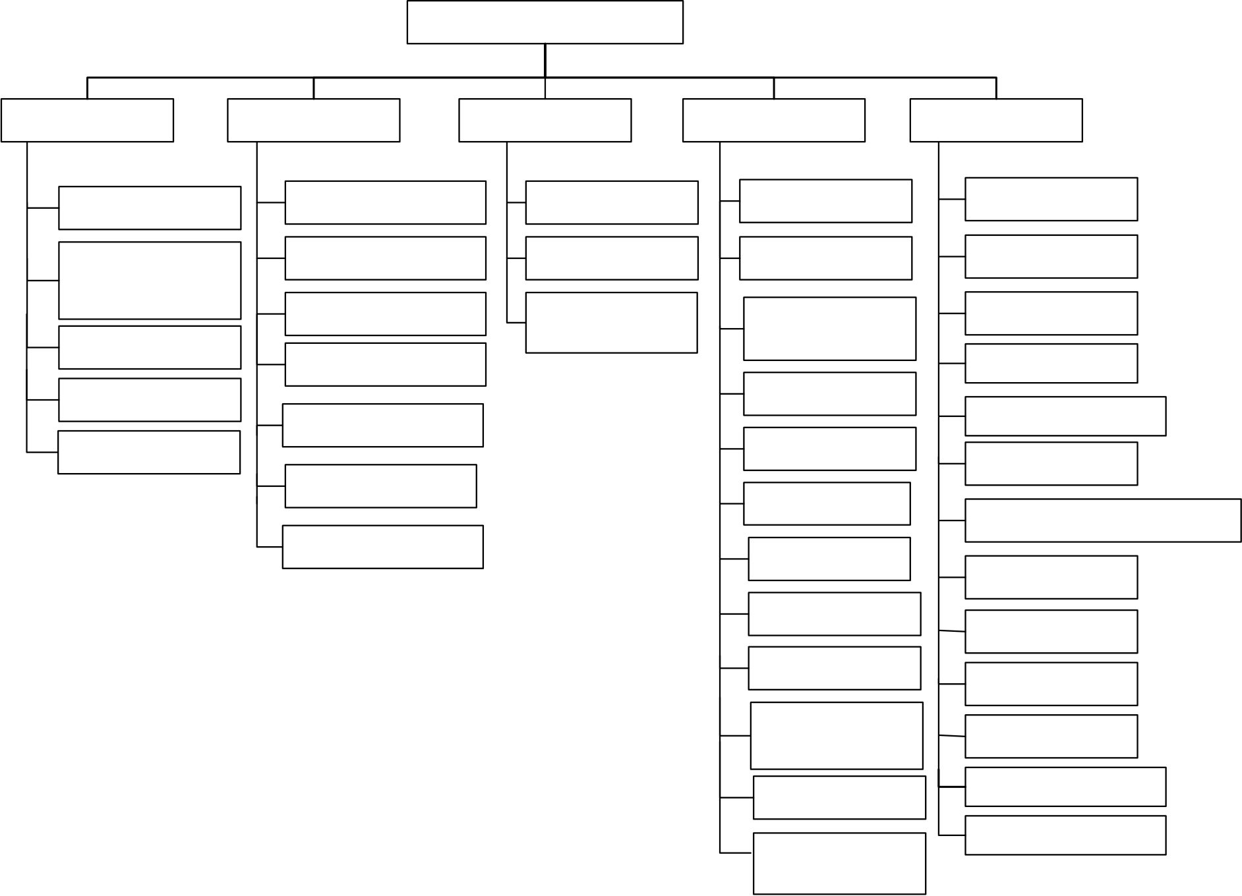
兰州交通大学硕士学位论文
穿河地铁盾构施工风险R
人员因素 | 机械设备因素 | 材料因素 | 技术方法因素 | 环境因素
人员安全意识 | 盾构机选型 | 注浆材料 | 端头加固效果 | 地层变形
施工人员专业 | 设备防水系统 | 管片质量 | 地基加固效果 | 建筑沉降
技术程度 | 取土设备 | 泥水改良材料 | 反力架及钢支 | 地下障碍物
施工组织设计 | 刀盘刀具磨损 | 质量 | 撑效果 | 地下管线
安全教育培训 | 泥水管路系统 |  | 注浆压力 | 既有公路、铁路
事故应急预案 | 管片拼装设备 |  | 土仓压力 | 河底塌方
 |  |  | 排土量 | 地质钻孔回填不密实
 | 注浆系统 |  | 盾构推进速度 | 地下空洞
 |  |  | 刀盘转速 | 软弱地层
 |  |  | 管片拼装质量 | 复合地层
 |  |  | 盾尾防水密封 | 硬岩地层
 |  |  | 效果
 |  |  | 盾构姿态 | 地下水
 |  |  | 洞内外检测 | 河流水位、流量
技术
图3.3 穿河地铁盾构施工风险分解结构图
3.2.4 WBS-RBS 矩阵的构建
将分解到最底层的工作步骤与风险因素编制为WBS-RBS 风险矩阵的行和列，形成
一个23×40 的矩阵，建立起工作内容和基本风险两者的关联关系，构建出WBS-RBS 风
险耦合矩阵。结合参加过穿越河流隧道工程、地铁盾构施工项目的经验丰富的专家对施
工安全风险的意见，如果专家认为发生风险事件可能性较大且发生后对工程造成一定程
度的损失，则将“1”填入两者交叉所对应的位置，相反，如果认为当前可能存在风险事
件或者未来即使发生风险事件损失可忽略不计，则将“0”填入相应位置。穿河地铁盾构
施工风险耦合矩阵如表3.1 所示。
- 25 -


穿河地铁盾构施工安全风险评估研究
表3.1 穿河地铁盾构施工风险WBS-RBS 矩阵
 |  |  | W1 |  |  |  | W2 |  |  |  |  | W3
 |  | W11 | W12 | W13 | W14 | W21 | W22 | W23 | W31 | W32 | W33 | W34 | W35 | W36
R1 | R11 | 1 | 1 | 1 | 1 | 1 | 1 | 1 | 1 | 1 | 1 | 1 | 1 | 1
 | R12 | 1 | 1 | 1 | 1 | 1 | 1 | 1 | 1 | 1 | 1 | 1 | 1 | 1
 | R13 | 1 | 1 | 1 | 1 | 1 | 1 | 1 | 1 | 1 | 1 | 1 | 1 | 1
 | R14 | 1 | 1 | 1 | 1 | 1 | 1 | 1 | 1 | 1 | 1 | 1 | 1 | 1
 | R15 | 1 | 1 | 1 | 1 | 1 | 1 | 1 | 1 | 1 | 1 | 1 | 1 | 1
R2 | R21 | 1 | 1 | 1 | 1 | 0 | 0 | 0 | 0 | 0 | 1 | 0 | 1 | 0
 | R22 | 1 | 1 | 1 | 1 | 0 | 0 | 0 | 0 | 0 | 1 | 0 | 1 | 0
 | R23 | 1 | 1 | 1 | 1 | 1 | 1 | 1 | 1 | 0 | 0 | 0 | 1 | 1
 | R24 | 0 | 0 | 1 | 0 | 0 | 0 | 0 | 0 | 0 | 0 | 0 | 0 | 0
 | R25 | 0 | 0 | 1 | 0 | 0 | 0 | 0 | 0 | 0 | 0 | 0 | 1 | 0
 | R26 | 0 | 0 | 1 | 0 | 0 | 0 | 0 | 0 | 0 | 0 | 0 | 0 | 0
 | R27 | 0 | 0 | 1 | 0 | 0 | 0 | 0 | 0 | 0 | 0 | 0 | 0 | 0
R3 | R31 | 0 | 0 | 0 | 0 | 0 | 0 | 0 | 0 | 0 | 0 | 0 | 0 | 0
 | R32 | 0 | 0 | 0 | 0 | 0 | 0 | 0 | 0 | 0 | 0 | 1 | 0 | 0
 | R33 | 0 | 0 | 0 | 0 | 0 | 0 | 0 | 0 | 1 | 1 | 0 | 0 | 0
R4 | R41 | 0 | 0 | 0 | 0 | 0 | 0 | 0 | 1 | 1 | 0 | 0 | 0 | 0
 | R42 | 0 | 0 | 0 | 0 | 0 | 0 | 0 | 1 | 1 | 0 | 0 | 0 | 0
 | R43 | 0 | 0 | 0 | 0 | 0 | 0 | 0 | 0 | 0 | 0 | 1 | 0 | 0
 | R44 | 0 | 0 | 0 | 0 | 0 | 0 | 0 | 0 | 0 | 0 | 0 | 0 | 0
 | R45 | 0 | 0 | 0 | 0 | 0 | 0 | 0 | 1 | 0 | 0 | 0 | 0 | 0
 | R46 | 0 | 0 | 0 | 0 | 0 | 0 | 0 | 0 | 0 | 0 | 0 | 0 | 0
 | R47 | 0 | 0 | 0 | 0 | 0 | 0 | 0 | 0 | 0 | 0 | 0 | 1 | 0
 | R48 | 0 | 0 | 0 | 0 | 0 | 0 | 0 | 0 | 0 | 0 | 0 | 1 | 0
 | R49 | 0 | 0 | 0 | 0 | 0 | 0 | 0 | 0 | 0 | 0 | 0 | 1 | 0
 | R410 | 0 | 0 | 0 | 0 | 0 | 0 | 0 | 1 | 0 | 0 | 0 | 0 | 0
 | R411 | 0 | 0 | 0 | 0 | 0 | 0 | 0 | 0 | 0 | 0 | 0 | 1 | 0
 | R412 | 0 | 0 | 0 | 0 | 0 | 0 | 0 | 1 | 0 | 0 | 0 | 1 | 0
R5 | R51 | 1 | 1 | 1 | 1 | 1 | 1 | 1 | 1 | 0 | 0 | 0 | 1 | 0
 | R52 | 0 | 1 | 1 | 1 | 1 | 1 | 1 | 0 | 0 | 0 | 0 | 1 | 1
 | R53 | 0 | 1 | 1 | 1 | 1 | 1 | 1 | 0 | 0 | 0 | 0 | 1 | 1
 | R54 | 1 | 1 | 1 | 1 | 1 | 1 | 1 | 0 | 0 | 0 | 0 | 1 | 1
 | R55 | 1 | 1 | 1 | 1 | 1 | 1 | 1 | 1 | 0 | 0 | 0 | 1 | 1
 | R56 | 1 | 0 | 0 | 0 | 1 | 1 | 1 | 1 | 0 | 0 | 0 | 0 | 0
 | R57 | 1 | 0 | 1 | 1 | 1 | 1 | 1 | 1 | 0 | 0 | 0 | 1 | 1
 | R58 | 1 | 0 | 1 | 1 | 1 | 1 | 1 | 1 | 0 | 0 | 0 | 1 | 1
 | R59 | 1 | 0 | 1 | 1 | 1 | 1 | 1 | 1 | 0 | 0 | 0 | 1 | 1
 | R510 | 1 | 0 | 1 | 1 | 1 | 1 | 1 | 1 | 0 | 0 | 0 | 1 | 1
 | R511 | 1 | 0 | 1 | 1 | 1 | 1 | 1 | 1 | 0 | 0 | 0 | 1 | 1
 | R512 | 1 | 0 | 1 | 1 | 1 | 1 | 1 | 1 | 0 | 0 | 0 | 1 | 1
 | R513 | 1 | 0 | 1 | 1 | 1 | 1 | 1 | 1 | 0 | 0 | 0 | 1 | 1
- 26 -


兰州交通大学硕士学位论文
续表3.1 穿河地铁盾构施工风险WBS-RBS 矩阵
 |  | W41 | W42 | W43 | W4 | W44 | W45 | W46 | W51 | W52 | W5 | W53 | W54
R1 | R11 | 1 | 1 | 1 |  | 1 | 1 | 1 | 1 | 1 |  | 1 | 1
 | R12 | 1 | 1 | 1 |  | 1 | 1 | 1 | 1 | 1 |  | 1 | 1
 | R13 | 1 | 1 | 1 |  | 1 | 1 | 1 | 1 | 1 |  | 1 | 1
 | R14 | 1 | 1 | 1 |  | 1 | 1 | 1 | 1 | 1 |  | 1 | 1
 | R15 | 1 | 1 | 1 |  | 1 | 1 | 1 | 1 | 1 |  | 1 | 1
R2 | R21 | 1 | 1 | 0 |  | 0 | 0 | 1 | 0 | 1 |  | 0 | 0
 | R22 | 1 | 1 | 1 |  | 0 | 0 | 1 | 0 | 1 |  | 0 | 0
 | R23 | 1 | 1 | 0 |  | 0 | 0 | 1 | 1 | 1 |  | 0 | 0
 | R24 | 0 | 0 | 1 |  | 1 | 0 | 1 | 0 | 0 |  | 0 | 0
 | R25 | 1 | 1 | 0 |  | 0 | 0 | 1 | 0 | 0 |  | 0 | 0
 | R26 | 0 | 0 | 0 |  | 0 | 0 | 1 | 0 | 0 |  | 0 | 0
 | R27 | 0 | 0 | 0 |  | 0 | 0 | 1 | 0 | 0 |  | 0 | 0
R3 | R31 | 0 | 0 | 0 |  | 0 | 1 | 1 | 0 | 0 |  | 0 | 0
 | R32 | 0 | 0 | 1 |  | 0 | 0 | 1 | 0 | 0 |  | 0 | 0
 | R33 | 0 | 0 | 1 |  | 0 | 0 | 0 | 0 | 0 |  | 1 | 0
R4 | R41 | 0 | 0 | 0 |  | 0 | 0 | 1 | 0 | 0 |  | 0 | 0
 | R42 | 0 | 0 | 0 |  | 0 | 0 | 1 | 1 | 0 |  | 0 | 0
 | R43 | 0 | 0 | 0 |  | 0 | 0 | 1 | 0 | 0 |  | 0 | 0
 | R44 | 0 | 0 | 0 |  | 0 | 1 | 1 | 0 | 0 |  | 0 | 0
 | R45 | 0 | 0 | 0 |  | 0 | 0 | 1 | 1 | 0 |  | 0 | 0
 | R46 | 0 | 0 | 0 |  | 0 | 0 | 1 | 0 | 0 |  | 0 | 0
 | R47 | 1 | 1 | 0 |  | 0 | 0 | 1 | 0 | 1 |  | 0 | 0
 | R48 | 1 | 1 | 0 |  | 1 | 0 | 1 | 0 | 1 |  | 0 | 0
 | R49 | 1 | 1 | 1 |  | 0 | 0 | 1 | 0 | 1 |  | 0 | 0
 | R410 | 0 | 0 | 0 |  | 0 | 0 | 1 | 0 | 0 |  | 0 | 0
 | R411 | 1 | 1 | 0 |  | 0 | 0 | 1 | 0 | 1 |  | 0 | 0
 | R412 | 0 | 0 | 0 |  | 0 | 0 | 1 | 0 | 0 |  | 0 | 0
R5 | R51 | 0 | 0 | 0 |  | 0 | 0 | 1 | 0 | 0 |  | 0 | 0
 | R52 | 1 | 1 | 0 |  | 0 | 0 | 1 | 1 | 1 |  | 0 | 1
 | R53 | 1 | 1 | 0 |  | 0 | 0 | 1 | 1 | 1 |  | 0 | 1
 | R54 | 1 | 1 | 0 |  | 0 | 0 | 1 | 1 | 1 |  | 0 | 0
 | R55 | 1 | 1 | 0 |  | 0 | 0 | 1 | 1 | 1 |  | 0 | 1
 | R56 | 1 | 1 | 0 |  | 0 | 0 | 1 | 0 | 0 |  | 0 | 1
 | R57 | 1 | 1 | 0 |  | 0 | 0 | 1 | 1 | 1 |  | 0 | 1
 | R58 | 1 | 1 | 0 |  | 0 | 0 | 1 | 1 | 1 |  | 0 | 1
 | R59 | 1 | 1 | 0 |  | 0 | 0 | 1 | 1 | 1 |  | 0 | 1
 | R510 | 1 | 1 | 0 |  | 0 | 0 | 1 | 1 | 1 |  | 0 | 1
 | R511 | 1 | 1 | 0 |  | 0 | 0 | 1 | 1 | 1 |  | 0 | 1
 | R512 | 1 | 1 | 0 |  | 0 | 0 | 1 | 1 | 1 |  | 0 | 1
 | R513 | 1 | 1 | 0 |  | 0 | 0 | 1 | 1 | 1 |  | 0 | 1
- 27 -


穿河地铁盾构施工安全风险评估研究
由上表可得知，穿河地铁盾构施工过程中存在的风险因素具有关联性，需要具体分
析风险因素之间的联系，来建立全面合理的风险评价指标体系。
本文参考RBS 分解法的风险分类方法进行分类：
（1）对人员管理风险来说，施工前准备、竖井施工、盾构始发、盾构掘进、盾构到达5 个阶段都避免不了人员的管理，参建人员贯穿于整个施工过程中。一方面，由于人的安全意识淡薄，施工经验不足，专业水平欠缺，会导致技术人员判断决策失误，更甚
至带来违章操作风险，另一方面，安全生产管理制度不完善全，应急响应机制不健全，这些都会对安全施工造成不利影响。例如，R11 人员安全意识与W11 地质勘查有关联，在对应的交叉位置R11W11 判分为1，代表地质勘查时，由于人员安全意识不强，导致勘察结果不准确，给后续施工带来未知的风险，风险因素设置为地质勘察监测水平；R13施工组织设计与W13 设备选型相关，对应的交叉位置R13W13 判分为1，代表施工组织设计需要将盾构机设备考虑入内，风险因素设定为施工组织水平。
（2）对于机械设备风险因素来说，在盾构施工前准备过程中，需要根据项目特征，地质勘查结果，选择合适的盾构机型号及相应的配套设施；竖井施工中，需要检查取土
设备，保证开挖的正常运行；盾构机穿河掘进过程中，水下地质可能导致刀盘、刀具磨
损，不能正常推进，或者地下水体从盾尾与管片的间隙进入隧道，盾尾密封失效，损坏设备电气元件，可能造成触电、人身伤亡或地面沉陷等事故。例如R24 刀盘磨损与W41盾构推进，对应的交叉位置R24W41 判分为1，表示在水下盾构掘进过程中，会造成刀盘刀具的磨损，风险因素设定为盾构机刀盘刀具磨损程度；如R26 管片拼装系统风险与W43 管片拼装，对应的交叉位置R26W43 判分为1，表示在盾构掘进过程中，管片拼装存在风险，管片受损部位容易漏水，漏浆，风险因素设定盾构机管片拼装系统。
（3）对施工材料来说，存在管片拼装质量不合格、管片损坏、管片接头渗漏水等风险，另外注浆材料、密封材料、螺栓质量、土体改良材料都影响施工的质量水平，需要对施工阶段涉及的材料质量严格把关，保证质量标准。例如R31 注浆材料和W45 壁后注浆施工工艺，对应的交叉位置R31W45 判分为1，表示注浆材料会影响注浆施工工艺，注浆需要把握时机，避免因注浆不及时对管片和洞体间空隙引发的地表变形、隧道渗漏
水现象，并合理控制注浆压力，降低由于注浆压力过大或过小而引发的地表隆起与下陷，
风险因素设定为注浆材料等级。
（4）施工技术方面，包括技术对工程适用性、技术本身风险程度、工艺方法复杂程度等方面，技术是穿河地铁盾构施工在操作性及施工成本、施工安全的度量指标，技术在实践应用中不成熟，会导致施工安全隐患产生。例如R42 地基加固效果和W51 洞前土体加固，对应的交叉位置R42W51 判分为1，表示施工过程需要对地层加固处理，提高
- 28 -


兰州交通大学硕士学位论文
端头土体的质量，确保地层维持应有的强度，风险因素设定为地基加固效果；盾构姿态R411 和盾构推进W41，对应的交叉位置R411W41 判分为1，表示盾构掘进过程中，姿态控制和轴线控制不当，会降低盾构推进速度，直接影响地铁隧道质量，风险因素设定为盾
构推进速度设置。
（5）对于环境因素，盾构地铁隧道穿越水底，覆土较浅，水压较大，地下水位变化多端，水下地质条件隐秘而复杂，地层结构不确定，同时对周边环境产生影响，如周边建筑物，地下管线产生的影响等。例如地下管线R54 和前期测量与监测W14，对应的交叉位置R54W14 判分为1，表示如果在设计、施工中没能将地下管线风险认真核查，在穿河盾构施工中会由于地下管线的存在影响施工进度，因此，管线监测应当纳入基坑日常监测内容之中，风险因素设定为地下管线对盾构施工产生影响；地层变形R51 和竖井开挖W21，对应的交叉位置R51W21 判分为1，表示盾构下穿过程中会带来地层变形的风险，需要严格控制土压力、注浆、出土量等数值，保证盾构开挖面的稳定性，减少地层
频繁扰动，风险因素设定盾构引发的地层变形。
3.2.5 编制风险因素清单
对上述穿河地铁盾构施工风险耦合矩阵展开分析，针对风险识别矩阵中值为“1”的
元素一一辨识，分析在该阶段存在的风险，探究风险根源，判别风险事故，将识别出的
关键风险因素进行合并分类，并将此风险因素列入风险清单，即可得到风险初步判别表。本文以RBS 结构分解法的分类方法对整体风险评价指标分类整理，形成了以下风险因素清单，如表3.2 所示。
表3.2 穿河地铁盾构施工初步风险因素清单
风险来源 | 序号 | 初步风险因素表
人员管理因素 | X1 | 地质勘察监测水平
 | X2 | 施工人员安全意识水平
 | X3 | 施工人员专业技术程度
 | X4 | 施工人员未按施工规范施工
 | X5 | 未制定安全生产事故应急救援预案
 | X6 | 安全教育和培训不到位
 | X7 | 施工组织水平
机械设备因素 | X8 | 盾构机及配套设备选型
 | X9 | 盾构机刀盘刀具磨损程度
 | X10 | 盾构机管片拼装系统
 | X11 | 盾构机姿态调整
 | X12 | 盾构机推进系统
 | X13 | 盾尾防水密封装置
- 29 -


穿河地铁盾构施工安全风险评估研究
续表3.2 穿河地铁盾构施工初步风险因素清单
风险来源 | 序号 | 初步风险因素表
施工材料因素 | X14 | 管片破损程度
 | X15 | 泥水改良材料质量
 | X16 | 注浆材料等级
 | X17 | 螺栓质量
施工技术因素 | X18 | 盾构掘进参数设置
 | X19 | 盾构推进速度设置
 | X20 | 反力架效果
 | X21 | 土仓压力
 | X22 | 衬砌效果
 | X23 | 注浆效果
 | X24 | 端头加固效果
 | X25 | 地基加固效果
 | X26 | 排土量控制程度
环境因素 | X27 | 地下水对盾构施工产生影响
 |  | 盾构引发的地层变形
 | X28
 | X29 | 盾构施工区间出现地下空洞
 | X30 | 盾构在软弱地层中掘进
 | X31 | 盾构在复合地质中掘进
 |  | 盾构在砂卵石层地质中掘进
 | X32
 | X33 | 河流水位、流量情况
 | X34 | 河床冲刷河道行洪风险
 | X35 | 未对邻近建筑物基础采取保护措施和监测
 |  | 盾构施工穿越公路、铁路
 | X36
 | X37 | 地下管线对盾构施工产生影响
 | X38 | 临近建筑物对盾构施工产生影响
3.3 穿河地铁盾构施工安全风险评价指标的筛选
3.3.1 施工安全风险指标筛选方法
为了正确评估穿河地铁盾构施工安全风险，保证施工顺利进行，必须正确辨识出影响施工安全的风险因素，筛选风险评价指标。由于评价指标的选取通常使用主观经验判断，可能导致评价指标蕴含的信息含量重复的现象[58]，因此，建立基于信息贡献率和信息敏感度的双重指标筛选方法，完成评价指标的筛选[59]，其核心思想就是既要筛选出对评价结果影响显著的评价指标，又要筛选出表征信息重叠程度低的评价指标，降低评价指标间的信息重叠程度。
基于累计信息贡献率的指标筛选方法是受主成分分析法的启发，借鉴筛选主成分的累计方差贡献率的步骤，求出蕴含信息含量较大的指标占所有需要筛选的指标信息含量
- 30 -


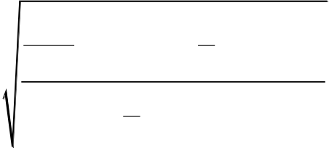
兰州交通大学硕士学位论文
的比值。以离散系数求得指标的贡献率，指标贡献率越高，代表指标包含的信息量越多，删除信息含量较少的指标，即完成了指标的初筛。
基于信息敏感度的指标筛选方法，是在初筛后选择出的指标的基础下，分别计算指标的和独立性和敏感性，然后将其融合，计算综合值，共同筛选指标。首先计算不同指标之间的相关系数大小，其代表的是指标之间信息量重合的程度，相关系数越高，那么指标之间的独立性就越低，则指标所反映出来的信息量越校，反之，相关性越低，独立性越高，反映信息的能力越强；然后计算敏感程度，指标敏感度指相同指标之间的差异，利用熵权法计算指标的敏感度，熵值越大，变异程度越小，指标敏感度越低，相反，某个指标的熵值越小，说明它的变异程度越大，代表指标越敏感；最后把独立值和敏感值线性组合，计算综合值，去除信息重合的指标，即第二轮指标筛选结束。
运用上述评价指标筛选理论，对初选出来的穿河地铁盾构施工安全风险因素开始筛选，步骤为：
（1）问卷调查，整理原始数据；
（2）计算指标的贡献率

首先确定指标变异系数散程度。

ja ，变异系数是指标标准差与均值的比值，代表指标的离

a | j | = | n | 1 | 1 | ∑ | n ⎛  i = 1⎜  ⎝  1 | x ij | − | 1 n | ∑i | n | x ij | ⎞⎟⎠ | 2 | （3.1） | ja 从
 |  |  |  | − |  |  |  |  |  |  |  | = 1
 |  |  |  |  |  |  |  | ∑i | n | x ij
 |  |  |  |  |  |  | n |  | = 1
然后确定指标贡献率，指标贡献率的高低反映指标信息量，它是把变异系数
大到小排列，计算变异系数较大的前l 个指标与所有指标的比值，本文基于离散系数来
确定指标的贡献率，指标贡献率越高，说明指标代表的信息内容越丰富。
h l | = | ∑ |  | l | a |  | ' | j | × | 100% | （3.2）
 |  |  |  | j |  |  | j
 |  | ∑ | m |  |  | a
 |  |  | j | = 1
为了有效表达信息，本文规定把贡献率阈值定为95%。，（3）计算指标独立性值。
首先确定指标p 与指标q 的Pearson 相关系数 |  |  |  |  |  |  |  |  |  |  |  |  |  |  |  | r ：pq
r pq |  |  | = | ∑ n = 1  k | ( | x kp |  | − |  | x q |  | )( | x kp | − | x | p | ) | 2
 |  |  |  | ∑ n = 1 (  k | x kp |  | − |  | x | p | ) ( |  | x kp | − | x q |  | ) |  | （3.3）
其中， | px 和 | qx 代表指标p 和q 的均值。
然后确定指标独立性。
- 31 -


穿河地铁盾构施工安全风险评估研究
d | p | = | ∑ | e ( 1−∑m  q = 1 r pq )  m  p = 1 e ( 1−∑m  q = 1 | r pq | ) | （3.4）
（4）计算指标敏感度值。
首先确定指标j 下各专家的特征比重 |  | ijp ： |  | （3.5）
p ij | x ij ' = ∑i m  = 1 |  | x ij '
其次确定指标熵值：
e | = − |  | 1 | ∑ | m | p | ln | ( | p | )
j |  | ln | ( ) | i | = 1 | ij |  |  | ij |  | （3.6）
然后确定指标熵权：
w | j | = | ∑ | 1−p ij  n  k = 1 ( 1− | p ij | ) | （3.7）
最后确定指标敏感度值
s j |  |  |  | = | w j |  |  |  | （3.8）
 |  |  |  |  | e j |  |  |  | （3.9）
（5）综合值的融合，将指标独立值与敏感度值线性组合
z | j | = | αd |  | j | + | βs | j
式中，α和β均取0.5，代表组合权重系数。
3.3.2 施工安全风险指标筛选过程
结合大量地铁盾构工程资料，研究穿河盾构施工风险因素，依据上节风险指标筛选
的方法及步骤，剔除表3.2 中风险因素清单中的冗余指标，并对这些风险因素进行了归
纳分类，从而得出较为精准的穿河地铁盾构施工安全评价指标，指标筛选步骤如下所示：
（1）数据的采集与整理
结合《地铁及地下工程建设风险管理指南》和相关文献资料，对穿河地铁盾构施工
安全风险因素识别表中起重要性作用的风险因素选择判断，可以将施工安全风险评价指
标的重要程度划分为Ⅰ、Ⅱ、Ⅲ、Ⅳ和Ⅴ级共五个级别，采用10 分制，指标重要程度逐级增加，以调查问卷的形式，调查问卷见附录A。发放问卷50 份，回收43 份，回收比例86%，专家信息见表3.3 所示。
- 32 -


兰州交通大学硕士学位论文
表3.3 专家信息表
设计 | 工作性质 | 高校 | 初级 | 职称信息 | 高级 | 5-10 | 工作经验（年）
 | 施工 |  |  | 中级 |  |  | 10-20 | 20 以上
 |  |  |  |  |  |  | 22
19 | 24 | 7 | 3 | 26 | 21 | 15 |  | 13
（2）数据的信度和效度分析
本文全面综合了大量类似工程学术研究结果，把穿河地铁盾构施工风险因素从人员
管理、机械设备、施工材料、技术方法、环境特征归纳分析，这些步骤可以从方法上保
证了风险指标选取的精准性。为了检验经识别、分析、统计得到的风险因素指标能否代
表穿河地铁盾构施工安全风险情况，需要对调查问卷进行信度和效度检验。
采用克隆巴赫系数（Cronbach'salpha）作为信度分析最普遍的方式之一，通常认为，信度得出的数值越大，克隆巴赫系数越高，指标信度才越高[60]，调查问卷准确度越大。理论规定，信度的接受原则为大于0.8 就可以；实际上在在案例应用中，信度超过0.70就代表被检验者可以被接受。信度数值在0.70~0.98，被认定为高信度，信度值小于0.35时，被认定是低信度，选择拒绝接受。信度计算公式：
α= | n | （1-∑ | S | i | 2）s | （3.10）
 | n- | 1 | S | t
 |  |  |  |  | 2

异，

式中，α代表信度系数，n 表示测验项数，iS 指的是所有被试在第i 题上的分数变
tS 指的是所有被试所得总分的方差。
效度分析的目的是为了衡量问卷调查结果的有效性，问卷的效度越高，表示检验被

调查信息的可靠程度越大。效度检验的方式主要包括Bartlett 半球形验证和KMO 检验，如表3.4 所示。
表3.4 KMO 及Bartlett 判定准则
指标 | 范围 | 合适程度
KMO 值 | >0.9 | 非常适合
 | 0.8-0.9 | 很适合
 | 0.7-0.8 | 适合
 | 0.6-0.7 | 勉强适合
 |  | 不太适合
 | 0.5-0.6
 |  | 不适合
 | <0.5
Bartlett 值 | ≤0.01 | 适合
对本次穿河地铁盾构施工风险因素调查问卷的信度和效度分析结果如表3.5 所示：
- 33 -


穿河地铁盾构施工安全风险评估研究
表3.5 穿河地铁盾构施工风险因素调查问卷的信度和效度分析表
风险来源 | 信度分析 | 效度分析KMO | 效度分析Bartlett
人员管理风险 | 0.769 | 0.713 | 0.001
机械设备风险
 | 0.772 | 0.756 | 0.001
施工材料风险
 | 0.783 | 0.722 | 0.000
施工技术风险
 | 0.805 | 0.749 | 0.002
环境风险
 | 0.799 | 0.823 | 0.001
标准，这说明说明调查问卷的结构效度较好，由这些风险指标确定的综合风险等级评价
体系能够准确识别穿河地铁盾构施工特征，判别施工风险等级，评估施工所面临的各项
风险。
（3）指标筛选
根据3.3.1 节指标筛选公式，完成指标筛选。
第一步：指标累计贡献率筛选。
表3.6 指标累计贡献率筛选
指标排序 | 变异系数 | 累计贡献率
施工人员专业技术程度 | 0.9443 | 3.88%
盾构机管片拼装系统
 | 0.9292 | 8.35%
盾构机刀盘刀具磨损程度
 | 0.9254 | 12.47%
注浆效果
 | 0.9121 | 16.53%
施工组织水平
 | 0.9012 | 20.55%
盾构机及配套设备选型
 | 0.8993 | 24.55%
施工人员安全意识水平
 | 0.8761 | 28.45%
盾尾防水密封装置
 | 0.8334 | 32.17%
盾构机推进系统
 | 0.8112 | 35.78%
地基加固效果
 | 0.7834 | 39.27%
地质勘察监测水平
 | 0.7621 | 42.67%
注浆材料等级
 | 0.7544 | 46.03%
土仓压力 | 0.7327 | 49.29%
防水衬砌效果 | 0.6984 | 52.40%
盾构推进速度设置
 | 0.6882 | 55.47%
泥水改良材料质量 | 0.6772 | 58.48%
- 34 -


兰州交通大学硕士学位论文
续表3.6 指标累计贡献率筛选
指标排序 | 变异系数 | 累计贡献率
管片破损程度 | 0.6685 | 61.46%
盾构在砂卵石层地质中掘进
 | 0.6324 | 64.28%
河床冲刷河道行洪风险
 | 0.6123 | 67.01%
盾构掘进参数设置
 | 0.6038 | 69.70%
未制定安全生产事故应急救援预案
 | 0.5983 | 72.36%
盾构在复合地质中掘进
 | 0.5832 | 74.96%
排土量控制程度
 | 0.5321 | 77.33%
盾构施工穿越公路、铁路 | 0.5227 | 79.66%
盾构在软弱地层中掘进 | 0.4973 | 81.87%
端头加固效果 | 0.4699 | 83.97%
盾构施工区间出现地下空洞 | 0.4224 | 85.85%
地下水对盾构施工产生影响 | 0.4094 | 87.67%
盾构引发的地层变形 | 0.3985 | 89.45%
河流水位、流量情况 | 0.3786 | 91.13%
地下管线对盾构施工产生影响 | 0.3632 | 92.75%
盾构机姿态调整 | 0.3205 | 94.18%
临近建筑物对盾构施工产生影响 | 0.2843 | 95.45%
未对邻近建筑物基础采取保护措施和监测 | 0.2521 | 96.57%
螺栓质量 | 0.2093 | 97.50%
安全教育和培训不到位 | 0.1932 | 98.36%
反力架效果
 | 0.1872 | 99.20%
施工人员未按施工规范施工
 | 0.1806 | 100.00%
其中未对邻近建筑物基础采取保护措施和监测，螺栓质量、安全教育和培训不到位，反力架效果，施工人员未按施工规范施工这几个指标的变异系数小于其他指标，意味着他们对风险贡献率低，截止到“临近建筑物对盾构施工产生影响”累计贡献率达到95%，满足阈值要求。因此，剔除这5 个指标，保留前面累计贡献率大的指标，完成第一轮指标筛选。
第二步：指标独立性和敏感度综合值筛选。
在经过指标累计贡献率的筛选后，开始第二轮指标筛选，分别求出指标敏感度值和指标的独立值，进而加权得到综合值，并按照由大到小的顺序排列，最后计算指标累计贡献率，计算结果如表3.7 所示。
- 35 -


穿河地铁盾构施工安全风险评估研究
表3.7 指标综合值筛选
指标 | 敏感度值 | 独立性值 | 综合值 | 累计贡献率值（%）
地质勘察监测水平 | 0.3429 | 0.3298 | 0.3364 | 8.10%
盾构机刀盘刀具磨损程度
 | 0.3135 | 0.2102 | 0.2619 | 14.40%
盾构机及配套设备选型
 | 0.2784 | 0.1324 | 0.2054 | 19.35%
施工人员安全意识水平
 | 0.2562 | 0.1083 | 0.1823 | 23.74%
盾构机管片拼装系统
 | 0.2097 | 0.0543 | 0.1320 | 26.92%
施工组织水平
 | 0.1843 | 0.0992 | 0.1418 | 30.33%
地下管线对盾构施工产生影响
 | 0.2604 | 0.0421 | 0.1513 | 33.97%
防水衬砌效果
 | 0.1493 | 0.0431 | 0.0962 | 36.29%
河道、河堤的变形影响
 | 0.2289 | 0.0529 | 0.1409 | 39.68%
盾尾防水密封装置
 | 0.4292 | 0.3122 | 0.3707 | 48.61%
泥水改良材料质量
 | 0.3209 | 0.1032 | 0.2121 | 53.72%
盾构掘进参数设置
 | 0.2001 | 0.1239 | 0.1620 | 57.62%
地下水对盾构施工产生影响
 | 0.1982 | 0.0983 | 0.1483 | 61.19%
河床冲刷河道行洪风险
 | 0.1436 | 0.0345 | 0.0891 | 63.33%
盾构引发的地层变形
 | 0.2456 | 0.0455 | 0.1456 | 66.84%
管片破损程度
 | 0.1435 | 0.0694 | 0.1065 | 69.40%
盾构在砂卵石层地质中掘进
 | 0.1232 | 0.0655 | 0.0944 | 71.67%
盾构在复合地质中掘进
 | 0.3301 | 0.0432 | 0.1867 | 76.17%
端头加固效果
 | 0.1944 | 0.0293 | 0.1119 | 78.86%
地基加固效果
 | 0.1502 | 0.0391 | 0.0947 | 81.14%
注浆材料等级
 | 0.1792 | 0.0311 | 0.1052 | 83.67%
临近建筑物对盾构施工产生影响
 | 0.1478 | 0.0293 | 0.0886 | 85.80%
盾构在软弱地层中掘进
 | 0.2231 | 0.0346 | 0.1289 | 88.91%
管片破损程度
 | 0.1877 | 0.0491 | 0.1184 | 91.76%
施工人员专业技术程度
 | 0.1092 | 0.0254 | 0.0673 | 93.38%
盾构机推进系统
 | 0.0944 | 0.0829 | 0.0887 | 95.51%
盾构施工区间出现地下空洞
 | 0.0729 | 0.0153 | 0.0441 | 96.57%
盾构机姿态调整
 | 0.0622 | 0.0234 | 0.0428 | 97.61%
盾构推进速度设置 | 0.0434 | 0.0432 | 0.0433 | 98.65%
盾构施工穿越公路、铁路 | 0.0209 | 0.0129 | 0.0169 | 99.05%
未制定安全生产事故应急救援预案
 | 0.0111 | 0.0087 | 0.0099 | 99.29%
土仓压力 | 0.0223 | 0.0095 | 0.0159 | 99.68%
排土量控制程度 | 0.0093 | 0.0176 | 0.0135 | 100.00%
- 36 -


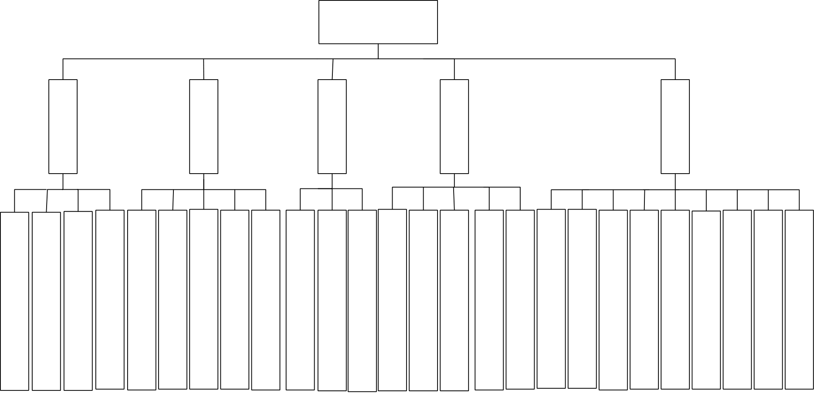
兰州交通大学硕士学位论文
由表3.7 可看出，截至“盾构机推进系统”，阈值已达到95%，表明前26 个指标可以反映穿河地铁盾构施工绝大部分信息指标，所以删除剔除后面的指标，即完成整个
指标的筛选。
3.4 穿河地铁盾构施工安全风险评价指标体系的构建
本文采用上述指标筛选方法对穿河地铁盾构施工安全风险评价初始指标做筛选处理后，降低各个风险因素之间的相关性，共剔除了12 项冗余指标，保留26 项风险评价指标，得到了相互独立的风险因素，对保留下来的风险评价指标整理归类，最终构建出穿河地铁盾构施工安全风险评价指标体系图，如图3.4。
穿河地铁盾构施工
安全风险评价指标
施 | 地 | 人 | 施 | 施 | 盾 | 盾 | 机 | 盾 | 盾 | 泥 | 施 | 注 | 盾 | 防 | 施 | 端 | 地 | 地 | 地 | 临 | 盾 | 环 | 盾 | 盾 | 盾 | 河
 |  | 员 |  |  |  |  | 械 |  |  |  | 工 |  |  |  | 工
 |  | 管 |  |  |  |  | 设 |  |  |  | 材 |  |  |  | 技 |  |  |  |  |  |  | 境
 |  | 理 |  |  |  |  | 备 |  |  |  | 料 |  |  |  | 术 |  |  |  |  |  |  | 因
 |  | 因 |  |  |  |  | 因 |  |  |  | 因 |  |  |  | 因 |  |  |  |  |  |  | 素
 |  | 素 |  |  |  |  | 素 |  |  |  | 素 |  |  |  | 素
 |  |  |  |  |  |  |  |  |  |  |  |  |  |  |  |  |  |  |  |  |  | 河
 |  |  |  |  |  |  | 盾
 |  |  |  |  |  |  |  |  |  |  | 管
 |  |  |  |  |  |  |  |  |  |  |  |  |  |  |  |  |  | 下 |  | 近
 |  |  |  |  | 构 |  |  |  |  |  |  |  |  |  |  |  |  |  | 下
工 |  |  | 工 |  |  | 构 |  |  |  |  |  |  |  |  |  |  |  | 水 |  | 建 |  |  |  |  | 构 | 床
 |  |  |  |  | 机 |  | 构 |  |  |  |  |  |  |  |  |  |  |  | 管 |  | 构 | 流 | 构 | 构
人 | 质 |  | 人 |  |  | 机 |  |  | 尾 | 水 |  |  | 构 |  |  |  |  | 对 |  | 筑 |  |  |  |  | 在 | 冲
 |  |  |  |  | 刀 |  | 机 | 构 |  |  |  |  |  |  |  |  |  |  | 线 |  | 引 | 水 | 在 | 在
员 | 勘 |  | 员 | 工 |  | 及 |  |  | 防 | 改 | 片 | 浆 | 掘 | 水 | 注 | 头 | 基 | 盾 |  | 物 |  |  |  |  | 砂 | 刷
 |  |  |  |  | 盘 |  | 管 | 机 |  |  |  |  |  |  |  |  |  |  | 对 |  | 发 | 位 | 复 | 软
安 | 察 |  | 专 | 组 |  | 配 |  |  | 水 | 良 | 破 | 材 | 进 | 衬 | 浆 | 加 | 加 | 构 |  | 对 |  |  |  |  | 卵 | 河
 |  |  |  |  | 刀 |  | 片 | 推 |  |  |  |  |  |  |  |  |  |  | 盾 |  | 的 | 、 | 合 | 弱
全 | 监 |  | 业 | 织 |  | 套 |  |  | 密 | 材 | 损 | 料 | 参 | 砌 | 效 | 固 | 固 | 施 |  | 盾 |  |  |  |  | 石 | 道
 |  |  |  |  | 具 |  | 拼 | 进 |  |  |  |  |  |  |  |  |  |  | 构 |  | 地 | 流 | 地 | 地
意 | 测 |  | 技 | 水  平 |  | 设  备 |  |  | 封 | 料 | 程 | 等 | 数 | 效 | 果 | 效 | 效  果 | 工  产 |  | 构  产 |  |  |  |  | 地  层 | 行洪
 |  |  |  |  | 磨 |  | 装 | 系 |  |  |  |  |  |  |  |  |  |  | 产 |  | 层 | 量 | 层 | 层
识 | 水 |  | 术 |  | 损 |  | 系 | 统 | 装 | 质 | 度 | 级 | 设 | 果 |  | 果 |  |  | 生 |  | 变 | 情 | 掘 | 掘
水 | 平 |  | 程 |  |  | 选 |  |  | 置 | 量 |  |  | 置 |  |  |  |  | 生 |  | 生 |  |  |  |  | 掘 | 风
 |  |  |  |  | 程 |  | 统 |  |  |  |  |  |  |  |  |  |  |  | 影 |  | 形 | 况 | 进 | 进
平 |  |  | 度 |  |  | 型 |  |  |  |  |  |  |  |  |  |  |  | 影 |  | 影 |  |  |  |  | 进 | 险
 |  |  |  |  | 度 |  |  |  |  |  |  |  |  |  |  |  |  |  | 响
 |  |  |  |  |  |  |  |  |  |  |  |  |  |  |  |  |  | 响 |  | 响
图3.4 穿河地铁盾构施工安全风险评价指标图
3.5 穿河地铁盾构施工安全风险评价标准
3.5.1 风险等级标准
科学合理地风险等级划分能够为穿河地铁盾构施工风险评价提供参考依据，制定合
理有效的风险控制措施，为施工安全提供保障。本文参考《地铁及地下工程建设风险管
理指南》，在满足穿河地铁盾构施工风险管理的要求下，衡量其风险变化情况，制定以下等级标准，如表3.8 和3.9 所示。
- 37 -


穿河地铁盾构施工安全风险评估研究
表3.8 工程风险损失等级标准
等级 | 1 | 2 | 3 | 4 | 5
描述 | 可忽略的 | 需考虑的 | 严重的 | 非常严重的 | 灾难性的
表3.9 工程风险概率等级标准
等级 | A | B | C | D | E
事故描述 | 不可能 | 很少发生 | 偶尔发生 | 可能发生 | 频繁
区间概率 | P≤0.01% | 0.01%≤P≤0.1% | 0.1%≤P≤1% | 1%≤P≤10% | P≥10%
根据上表，将本文穿河地铁盾构施工安全风险等级划分为五级。
表3.10 风险等级标准
 | 风险 | 风险损失
 |  | 可忽略的需考虑的严重的非常严重的灾难性的
发生概率 | P≤0.01% | 一级 | 一级 | 二级 | 三级 | 四级
 |  | 一级 | 二级 | 三级 | 三级 | 四级
 | 0.01%≤P≤0.1%
 |  | 一级 | 二级 | 三级 | 四级 | 五级
 | 0.1%≤P≤1%
 |  | 二级 | 三级 | 四级 | 四级 | 五级
 | 1%≤P≤10%
 | P≥10% | 二级 | 三级 | 四级 | 五级 |  | 五级
3.5.2 风险接受准则
在确定了穿河地铁盾构施工安全风险评价等级后，需要知道风险管理者对风险的接
受程度，并及时做出决策，提出有针对性的措施，以此引出风险评估接受准则，其核心
就是用来判别风险管理者对风险评价结果的接受程度，通过设置可接受风险上限和可接
受风险下线，将风险重要程度划分为风险严重区、ALARP 接受区、风险可忽略区，ALARP
原则的描述简图如图3.5 所示。
- 38 -


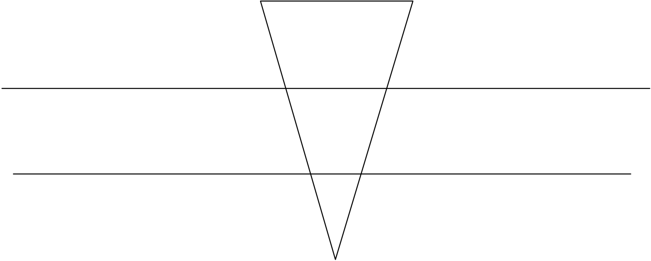
兰州交通大学硕士学位论文
风险等级区域划分 | 风险对策
风险不可接受
不可接受区域 | 风险水平 | 必须采取措施或
停止项目
最低合理可行区域  最低合理可实现区  可接受区域 | 风险可以承受  需要采取措施降低风险  风险水平较低  不需要采取措施
图3.5 ALARP 原则的描述简图
当穿河地铁盾构施工安全风险评价结果在可接受风险下限时，所在区域为“可接受区”，表明此时风险程度是非常低的，不需要采取措施，是可以忽略的；当评价结果处于“ALARP 区”时，表明风险评价是可以接受的，符合最低合理可行原则，但是需要采取相关措施降低风险，尽可能地减少安全隐患，到达质量、安全、成本目标，做到经济合理施工；当评价结果超过风险接受上限时，处于“风险严重区”，不可接受区域，此时必须采取措施降低风险，当降低风险付出的代价巨大且无法承受时，应该考虑拒绝接受风险，必须停止项目的进行。结合施工安全风险等级与ALARP 原则，即得到穿河地铁盾构施工安全风险等级接受准则如下表3.11 所示。
表3.11 穿河地铁盾构施工安全风险评价指标接受准则
风险等级 | 风险范围 | 接受准则 | 处置原则
Ⅰ级 | 可接受风险 | 可忽略区 | 可忽略，正常施工，保持监测
Ⅱ级 | 轻度风险 | ALARP 区 | 宜实施风险管理，采取风险处理措施
Ⅲ级 | 中度风险 |  | 应采取风险控制措施，将风险降低至轻度风险
 |  | ALARP 区
Ⅳ级 | 重度风险 |  | 编制风险控制预警方案，制定针对性的风险处置措施
 |  | ALARP 区
Ⅴ级 | 灾难性风险 |  | 编制风险控制预警方案与应急处置方案，必要时可以
 |  | 风险严重区
 |  |  | 拒绝接受风险
- 39 -


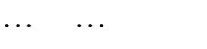
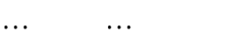
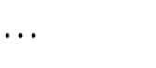
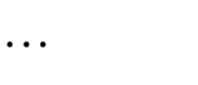
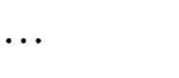
穿河地铁盾构施工安全风险评估研究
4 穿河地铁盾构施工安全风险评估模型
4.1 风险指标权重的确定
4.1.1 C-OWA 算子法
OWA 算子，称为加权平均算子，其本质是对原始数据按照一定的规则重新整理排序，把新排序的数列加权处理，提升了指标赋权的准确性和科学性[60-62]。目前OWA 算子作为确定指标赋权的一种方式已经被广泛应用。为了丰富OWA 算子赋权方法，改进赋权精度，提高评价的准确性，学者从改进数据集结形式的立场出发，以一种组合数有序加权算子（C-OWA）来完成对OWA 算子的改进。C-OWA 把专家评分得到的权重与组合数结合，让权重分配更科学，权重数值大小代表各个风险因素所占的比重。
穿河地铁盾构施工过程复杂，施工面临诸多风险，建立的风险评价指标体系层次繁杂，使得项目风险等级评价具有一定的难度。由于问卷调查法对指标的选择以及数据的运用存在主观性较强，有的数据过于保守，有的数据不具有理论意义，数值之间可能存在较大较小的两级分化的极端现象，这对于指标权重的结果造成影响。因此，本文采用C-OWA 算子对穿河地铁盾构施工安全风险评价指标赋权，把专家评分值由大到小重新排列，按照排列顺序重新加权。这种把评分数据差别对待的算法，充分结合了属性加权和位置加权，避免数据的两端极值化带来的不利影响，而且问卷调查主观打分进行了一定程度的中和。C-OWA 具体计算步骤如下：
（1）邀请n 位专家对穿河地铁盾构施工安全风险指标重要程度”十分制打分法”打
分，各指标原始数据打分集合用 |  |  |  |  |  |  |  | ( | a a 1 2 |  |  | , | a | j | , | , | a n | ) | 表示，把数据由大到小从0 开始重新编
号排列，得到新数列 | b 0 | ≥ | b 1 | ≥ | ≥ | b | j | ≥ |  | ≥ | b −1 |  | ；
（2）组合数对新数列加权，新数列各数据权重由组合数决定，新数列的权重为：
 | ω | = | C n j  −1 |  | = | C n j  −1 |  |  | , | j | = | 0,1,2, | , | n | − | 1 | （4.1）
其中， | j + 1 |  | n−1  ∑  k = 0 | C n k  −1 |  | 2 | n | −1
 | C −是从n-1 个数据中取出j 个数据的组合数。
（3）用上述权重对决策数据赋权，得到m 个风险评价指标绝对权重：
ϖi = | n−1  ∑ωj + 1 b i j  j = 0 | = | 1,2, | , | m | （4.2）
（4）计算风险评价指标相对权重：
ω1 i | = | ϖi | / | m  ∑ϖi  i = 1 | , | i | = | 1,2, | , | m | （4.3）
- 40 -


兰州交通大学硕士学位论文
4.1.2 CRITIC 法
CRITIC 法是一种在熵权法基础上进行改进的方法，依据评价指标中蕴含的信息量得到权重，信息量由指标间的标准差和相关系数表示，考虑指标变异性大小的同时兼顾
指标之间的相关性来客观衡量指标的权重，其核心就是充分运用评价指标的信息量来考虑指标之间的冲突性与对比强度[63-64]。冲突性代表指标包含的信息重叠性，以指标间的
相关系数来衡量；对比强度代表各评价指标间的差异性，以指标的标准差来体现。当前，CRITIC 法在众多领域均得到了较好应用，本文将其运用到穿河地铁盾构施工安全风险综合评价问题中，以此来施工安全风险评价指标的客观权重。具体计算步骤如下： （1）指标标准化
考虑到风险评价指标具有复杂性，且指标量纲各不相同，首先运用极差法对指标无
量纲处理，对于正向型指标的标准化公式为：
s ij′ | = | S ij | − | min（S ij） |  | （4.4）
 |  | max（S ij）− |  |  | min（S ij）
对于逆向型指标标准化公式为：
s ij′ | = | max（S ij）− |  | S ij | （4.5）
 |  | max（S ij）− | min（S ij）
（2）相关系数确定：
r | = | ∑ n = 1  k | ( | x kp | − |  | x q |  | )( | x kp | − | x | p | )
pq |  | ∑ n = 1  k  ( | x kp |  | − | x | p | ) ( |  | x kp | − | x q |  | ) | 2 | （4.6）
（3）指标所包含信息量Ci：
C i | = | m  μ∑（1-  i = 1 | r ij | ）( i | = | 1,2, | , | m ) | （4.7）
（4）计算评价指标客观权重：
ω |  | = | C | i |  | （4.8）
2 | i |  | m  ∑  i = 1 | C | i
4.1.3 博弈论组合赋权
博弈论又叫对策论，以纳什均衡为目标，通过分析所有局中人的决策方案及方案间的相互影响，挑选出最有利于自己的决策，是一种解决最优问题的筹算方式[65]。基于博
弈论的组合赋权法是从多种权重方法中寻找最优结合，协调权重之间冲突，缩小权重彼
此的偏差，探究一种权重间的一致和妥协，是一个不断比较、相互协调的集成的运算方
式。寻求最优权向量的过程，其实质就是优化每个基本权重线性组合系数，使可能权重
- 41 -


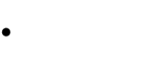
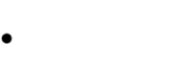
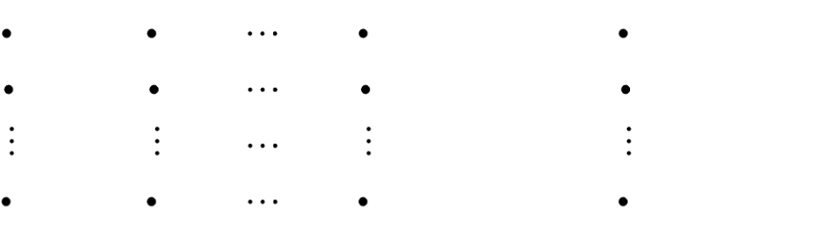
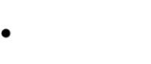
穿河地铁盾构施工安全风险评估研究
与基本权重离差最小化。本文利用博弈论组合赋权，考虑主、客观权重之间的冲突性，
达到主客观之间互动决策的效果，进而达到最优组合权重。博弈论组合赋权步骤为：
（1）设L 种权重方法线性组合的综合权重向量Wz 为：
W z |  |  | L  =∑αk  K = 1 |  |  |  |  | W K T |  | 1 2，，，）⋅⋅⋅L | （4.9）
（2）优化组合系数α的对策模型：k
min | L  ∑αk  K = 1 | W K T |  | − | W l | T | （k |  | = |  | （4.10）
 |  |  |  |  |  |  | 2
其中，优化组合系数转化为最优一阶导数的条件为：
⎡W W 1 T  ⎢  ⎢W W 1 T  ⎢  ⎢  ⎢⎣W W 1 T | W W 2 T  W W 2 T  W W 2 T | W W l |  | T | ⎤⎥⎥⎥⎥⎥⎦ | ⎡α1  ⎢  ⎢α2  ⎢  ⎢  ⎣αL | ⎤  ⎥  ⎥=⎥  ⎥  ⎦ | ⎡W W 1 T  ⎢  ⎢W W 2 T  ⎢  ⎢  ⎢⎣W W l T | ⎤  ⎥  ⎥  ⎥  ⎥  ⎥⎦ | （4.11）
 |  | W W l |  | T
 |  | W W l |  | T
 |  | αk |  |  |  |  |  |  |  | （4.12）
（3）优化组合系数α归一处理：k
αk′=
 |  | L  ∑  k = 1 | αk

4  4   | （4）计算评价指标最优综合权重：  4 .2 云模型的原理  4.2.1 云模型的定义  实可靠[66]。云模型的定义如下：  且x∈U是定性概念C 的一次随机实现，记( )  是具有稳定倾向的随机数。x∀∈U有x→  每一个( ,x u x 称为一个云滴[11]。)
给定一个精确值定量论域U ，针对U 存在一个定性概念C ，给定一个定量数值x ，
u x
u x ∈
- 42 -
( )，代表x 在U 上的分布，记为
[0,1]，称为定量值x 对C 的隶属度，且( )
C U ，其中，( )
W z | ′ | L  =∑αk  K = 1 | ′ | W K T | （4.13）
云模型依照概率论和模糊集相关理论，实现定性概念与定量表示的转换，在解决问
题时，克服问题自身所具有的模糊、随机的特点，使得评价过程通俗易懂，评价结果真

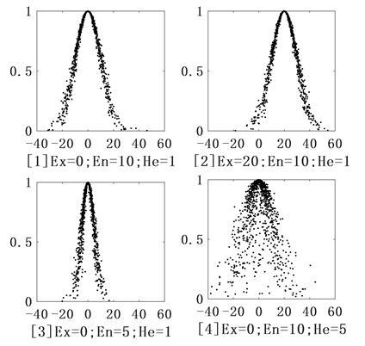
兰州交通大学硕士学位论文
4.2.2 云模型的数字特征
云模型可以用云的三个数字特征来表示，三个数字特征分别是期望Ex、熵En和超熵He，记作U Ex En He 。期望表示云滴分布的中心，本文研究中用来表示穿河地铁盾构( )
施工风险评价值，数值越大，表示风险越大；熵值用来度量定性概念的模糊度，反映定性概念被接受的程度，本文研究表示穿河地铁盾构施工风险评价的可靠性；超熵代表云滴的离散程度，本文研究中用来表示穿河地铁盾构施工风险评价结果的准确性，超熵值越小，云滴的离散度越小，表明风险评估结果的准确性越高。不同云特征图如图4.1 所示。
图4.1 不同数字特征的云模型
4.2.3 云发生器
云发生器将定性指标与定量指标相互转换，以完成对不确定性问题的解决，包括两种云发生器：
（1）正向云发生器
正向云发生器的过程是首先由期望，方差得到一个正态随机数，然后通过公式
C i | = | exp | ( | ( | x i | − | Ex | ) | 2 |  | 2 | ( | En i ' | ) | 2 | ) | 确定每一滴云滴，然后不断重复此过程，最后直到产生n 个云滴
的过程。正向云发生器如图4.2 所示。
- 43 -


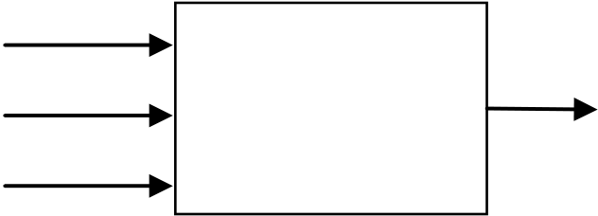
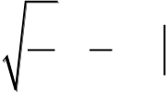
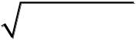
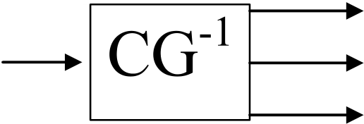
穿河地铁盾构施工安全风险评估研究
Ex | CG | drop（yi，μ1i）
En
He
图4.2 正向云发生器
（2）逆向云发生器
逆向云发生器首先需要计算出样本均值和方差，计算公式如下：
①由 | ix 计算出样本均值 |  |  |  |  |  | X |  | = ∑1  n i = 1 |  |  |  |  | x i | ，样本方差 |  |  | S | 2 | = | n | 1 n  −∑i = 1 | ( | x i | − | X | ) | 2 | ；
②由（1）可得期望Ex |  |  |  |  |  | = |  | X | ；
③由X 可得熵 |  | En | = | π | × | 1 |  | n  ∑  i = 1 |  | x i | − |  | X |  | ；
 |  |  |  | 2 |  | n
④由X 和En可得超熵 |  |  |  |  | He |  |  | = | S |  | 2 | − |  | En |  | 2 | 。
逆向云发生器如图4.3 所示。
Ex
drop（yi，μi） | CG-1 | En
He
图4.3 逆向云发生器
4.3 二维云模型原理
4.3.1 二维云模型的定义
二维云模型是由两个一维云模型综合得到的结果，从两种视角入手，利用两个影响
因素去共同研究一个具有随机性和模糊性的问题，因此用来得出了不确定性研究问题的
结论[67-68]。若G 是服从于正态分布的二维随机函数，则将满足公式中(4.14)的云滴drop(xi,yi,μi)构成的二维云模型称作二维正态云模型。其中，二维多规则发生器如图4.4
所示。
⎧  ⎪  （⎪⎪⎨( P P x y i  xi  i）  yi  =  ) =  G Ex Ey En En  G En En He He  y )  y  ⎪⎪⎪⎩μi = e-2 1（⎡⎢⎢⎣x Ex i  P xi 2  ）（2  + y Ey i  P yi 2 ）2⎤ ⎥ ⎥⎦ | ) | （4.14）
- 44 -


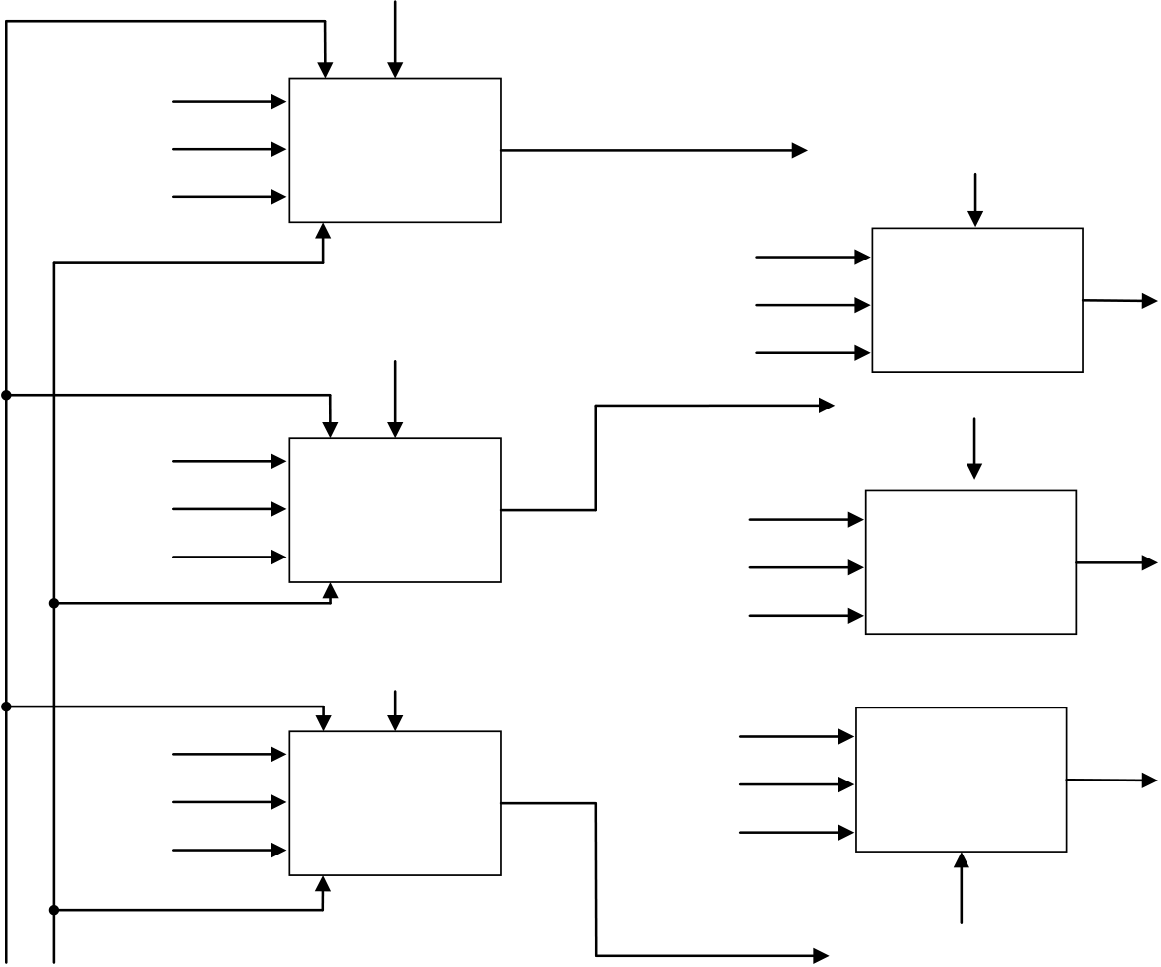
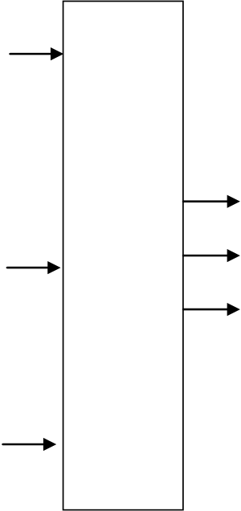
兰州交通大学硕士学位论文
式中：Ex、Ey 为期望值；Enx、Eny 为标准差；He 为超熵；xi 和yi 为云滴坐标；Px 和Py为条件云滴坐标；μi 为隶属度。
（ExB1，EnB1，HeB1）
ExA1 | PCGA1，B1 | ExC1 | drop（xA1i，xB1i，μ1i） | drop（yi，μ1i）
EnA1
HeA1 |  |  | CGC1
 | ...
 |  | EnC1
 | （ExB2，EnB2，HeB2）
 |  | HeC1
drop（xA2i，xB2i，μ2i）
XB | XA | ExA2 | PCGA2，B2 | ExC2 | CGC2 | drop（yi，μ2i） | CGC-1 | Exc
 |  | EnA2
 |  | HeA2 |  |  |  |  |  | Enc
 |  |  |  | EnC2
 |  | ExAn | ... | HeC2 | ... | drop（yi，μni） |  | Hec
 |  |  | （ExBn，EnBn，HeBn）
 |  |  |  | ExCn
 |  |  |  |  | CGCn
 |  |  | PCGAn，Bn | EnCn
 |  | EnAn
 |  |  |  | HeCn | drop（xAni，xBni，μni）
 |  | HeAn
图4.4 二维云数字发生器
近年来，学者已经在一维云模型的基础上拓展出二维云模型，二维云综合评价模型已初步在风险的预测和评估中展开研究，但目前尚未对穿河地铁盾构施工风险进行过二维云综合评价。本文将二维云模型应用于穿河地铁盾构施工风险评价中，包含风险损失与风险概率两方面，以此作为二维云评价模型的两个维度综合评估风险等级。
4.3.2 构建二维云模型
（1）风险云
穿河地铁盾构施工安全风险评估，选择了风险损失和风险概率作为综合评估结果的二个层次，聘请具有丰富水下隧道施工的专家为评估指数打分，并规定满分为十分，各个指标的评分可以构成一个云滴，即风险损失云和风险概率云。
- 45 -


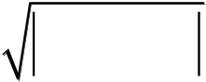
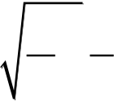
穿河地铁盾构施工安全风险评估研究
⎧ | Ex |  | = | 1 | h  ∑  i = 1 |  |  | x i |  |  |  |  |  |  | Ex
⎪  ⎪  ⎪  ⎪⎪⎨  ⎪  ⎪  ⎪  ⎪ |  |  |  | h |  |  |  |  |  |  |  |  | x i | − |  |  | （4.15）
 | En |  | = |  | π  ×  2 |  |  |  | 1 | h  ∑  i = 1
 |  |  |  |  |  |  |  |  | h
 | He |  | = |  | S |  | 2 | − |  | En |  | 2 | − | Ex | ) | 2
 |  |  |  |  | 1 | 1 |  | h  ∑  i = 1 |  | ( | x i
 | S | 2 | =
⎪⎩ |  |  |  | h | −
式中：Ex 为期望；En 为熵；He 为超熵；xi 为第i 位专家打分值；S2为样本方差；h
为专家数。
（2）标准云
将区间[0，10]平均分成五个标准评级区间，可得到穿河地铁盾构施工风险等级对应的每个数值区间的数字特征，如表4.1 所示。
⎧ |  |  | C | max | + |  | C | min
 | Ex | = |  | k |  |  |  | k
⎪  ⎪  ⎪ |  |  | 2
 |  |  | C k max |  |  | − | C k min
 | En | = |  |  |  |  |  |  |  | （4.16）
⎨  ⎪  ⎪ |  |  | 6
 |  |  | ⎡ | Ex , En  100 10 |  |  |  |  | ⎤  ⎥⎦
⎪  ⎩ | He | = | ⎢⎣ |  |  |  |  |  |  | 分别为第j 个评级区间的上、
式中：Ex 、En 、He 分别代表标准云的期望、熵和超熵；C k max、C k min
下限。
表4.1 二维云风险描述特征表
风险等级 | 风险程度 | 后果等级 | 概率等级 | 分值区间 | 云特征值
Ⅰ | 极低 | 轻微的 | 几乎不发生 | [0，2.0） | （1.0，0.33，0.1）
Ⅱ | 低度 | 较大的 | 很少发生 | [2.0，4.0） | （3.0，0.33，0.1）
Ⅲ | 中度 | 严重的 | 偶尔发生 | [4.0，6.0） | （5.0，0.33，0.1）
Ⅳ | 高度 | 很严重的 | 经常发生 | [6.0，8.0） | （7.0，0.33，0.1）
Ⅴ | 极高 | 灾难性的 | 频繁发生 | [8.0，10.0] | （9.0，0.33，0.1）
（3）二维综合云
基于二维云模型的穿河地铁盾构施工风险由风险损失和风险概率构成，因此，把风险损失和风险概率两个维度当作基础变量，考虑不同指标的不同权重，将二级指标云数字特征矩阵与博弈论组合赋权对应的权重合成，可得到一级指标云的数字特征，进而得到综合云模型。
- 46 -


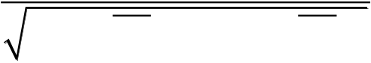
兰州交通大学硕士学位论文
E | = | ( | w w 1 2 | , | ⋅⋅⋅w n | ) | ⎛⎜⎜⎜⎝ | Ex 1 | En 1 | He 1 | ⎞⎟⎟⎟⎠ | = | ( | Ex En He′) | （4.17）
 |  |  |  |  |  |  |  | Ex n | En n | He n
（4）综合效果云图
把计算得到的综合风险云和标准效果云数字特征输入到MATLAB 中，可得到风险等级二维云图，由图可以初步判断出穿河地铁盾构施工风险的评价等级。
（4）贴近度
由于生成的二维云图存在视觉和空间的误差，且标准云图和二维风险云图存在相似
性，为了更准确的判断风险等级，即用贴近度公式计算风险云与标准云的距离，距离越
小，贴近度越大，说明综合评价结果与该标准云代表的风险等级越接近。
L | = | ( | Ex | − | Ex | ) | 2 | 1 | ( | Ey | − | Ey | ) | 2 | （4.18）
 |  |  |  |  |  |  |  | +
合评价云的后果、概率期望值。
- 47 -


穿河地铁盾构施工安全风险评估研究
5 实例分析
5.1 工程项目分析
5.1.1 工程概况
兰州城市轨道交通一号线工程既是甘肃第一条地铁线路，也是中国第一条下穿黄河的城市轨道交通线，工程具有创新性和挑战性。迎门滩-马滩区间地铁隧道全长1906m，在距离银滩大桥约50m 处采用Ф6480 复合式泥水盾构下穿黄河掘进施工，下穿黄河段长度404m，黄河底板埋深9.78-35.3m，河床宽度约400m，黄河水面约宽160m。隧道设计为双线隧道，两线最小间距为6.8m，盾构机拼装采用宽1200mm、厚350mm 的C50混凝土管片一次衬砌成型。
穿河地铁隧道位于黄河漫滩区，水流湍急，河道狭窄，地下水分布连续，水资源丰
富，水位动态变化与黄河水的流量与井群开采相关，同时，区域属于断陷盆地，盆地上
层和下层分别为大厚度疏松卵石含水层和含泥卵石层，卵石含量多、粒径大，直径超过20cm 的漂石为数较多，最大粒径可到达50cm，卵石含量高达85%以上，分布随机，无明显规律。地铁隧道施工段内地层地质松散，水土压力大，具有高渗透性、高富水性、大孔隙率等特点，盾构施工风险高。迎门滩-马滩区间地铁隧道施工不但需要满足国家规定线网规划要求，还要考虑地上河堤、桥台、桥墩、房屋等构建物，地下障碍物、地
下管线等地下工程的影响，施工条件极为复杂。
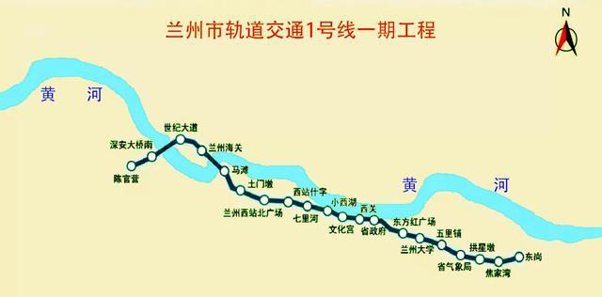
图5.1 兰州轨道交通一号线下穿黄河工程图
- 48 -


兰州交通大学硕士学位论文
5.1.2 工程重难点分析
通过现场调研、参考施工技术资料、询问专家等渠道，针对兰州穿河地铁盾构施工的风险因素，本项目施工中主要面临的工程问题有：
（1）地质风险
本项目施工段主要位于富水卵石地层，地层卵石数量多，粒径大，这使得基坑开挖、地层掘进相当困难，高卵石率会导致正常掘进时刀盘扭矩高，容易造成盾构机刀盘、螺旋机卡死，渣土输送系统磨损，在开仓处理测此类问题时存在较大安全隐患，影响正常施工。
（2）地下水环境风险
盾构下穿黄河，会对河堤造成扰动，当盾构施工经过黄河河底浅覆土段，容易存在地下水击穿河底和管片上浮情况。下穿黄河地铁隧道地下水供给富足，渗透性强，可能造成施工地铁隧道结构腐蚀、强度降低，周边地面沉降，导致突水涌水、隧道坍塌等风险，高水压力、高土压还会造成刀盘前方掌子面出现坍塌，螺旋机喷涌、盾尾刷击穿漏浆等风险。
（3）施工环境风险
兰州地铁一号线位于市区繁华地段，周边建筑、桥梁、道路复杂，路面车流量、人流量大，地下管线布设密集，导致施工难度较大。
（4）施工工序风险
盾构法施工包括众多机械设备，工序繁多复杂，各工序紧密相连，相互交叉，因此要控制关键工作，掌握施工节点，对不同的工序、工作面，制定相应施工部署，保障施工的有效进行。
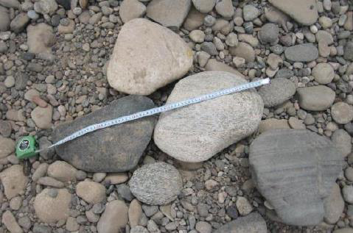
图5.2 大粒径卵石
- 49 -


穿河地铁盾构施工安全风险评估研究
5.2 穿河地铁盾构施工安全风险评估
5.2.1 计算风险指标权重值
（1）C-OWA 算子主观赋权
利用4.1.1 节C-OWA 算子法的原理及步骤，对穿河地铁盾构安全评价指标计算主观权重。迎门滩-马滩区间地铁施工安全风险评价指标采用3.4 节建立的评价指标体系。
结合现场勘察报告与施工风险等级划分标准，听取富有穿河隧道施工经验的专家意见，以专家打分法赋值。本文邀请30 位专家对穿河地铁盾构施工安全风险评价指标打分，打分采用十分制，指标分数越高说明对施工安全风险的影响程度越大，五人为一组，分六组取平均数。专家打分如表5.1 所示。
表5.1 专家对二级指标重要程度打分值
 | 专家组1 专家组2 专家组3 专家组4 专家组5 |  |  |  |  | 专家组6
施工人员安全意识水平C1 | 8 | 7 | 6.5 | 6.5 | 6 | 5
地质勘察监测水平C2 | 8 | 8 | 7.5 | 7.5 | 7.5 | 7
施工人员专业技术程度C3 | 8.5 | 8.5 | 8.5 | 7.5 | 7.5 | 7
施工组织水平C4 | 9 | 8 | 7 | 6 | 5.5 | 5
盾构机刀盘刀具磨损程度C5 | 8 | 7 | 6 | 6 | 5 | 5
盾构机及配套设备选型C6 | 9 | 8.5 | 8 | 8 | 7 | 6
盾构机管片拼装系统C7 | 8 | 8 | 7.5 | 7 | 6 | 5
盾构机推进系统C8 | 8 | 7 | 7 | 7 | 6.5 | 5
盾尾防水密封装置C9 | 9 | 8.5 | 8.5 | 8 | 7 | 7
泥水改良材料质量C10 | 7 | 7 | 6 | 6 | 5.5 | 5
管片破损程度C11 | 8 | 8 | 7 | 7 | 5.5 | 5
注浆材料等级C12 | 8 | 8 | 6 | 6 | 5 | 5
盾构掘进参数设置C13 | 8 | 8 | 6 | 5.5 | 5 | 5
衬砌效果C14 | 7 | 7 | 6 | 6 | 5.5 | 5
注浆效果C15 | 7.5 | 7 | 7 | 6 | 6 | 5
端头加固效果C16 | 7 | 7 | 7 | 6.5 | 6 | 6
地基加固效果C17 | 7 | 6.5 | 6 | 6 | 6 | 5
地下水对盾构施工产生影响C18 | 8 | 7 | 7 | 7 | 8 | 8
地下管线对盾构施工产生影响C19 | 8.5 | 8 | 7.5 | 6 | 6 | 5
临近建筑物对盾构施工产生影响 | 7 | 6.5 | 6 | 6 | 5 | 5
C20
- 50 -


兰州交通大学硕士学位论文
续表5.1 专家对二级指标重要程度打分值
 | 专家组1 | 专家组2 | 专家组3 | 专家组4 | 专家组5 | 专家组6
盾构引发的地层变形C21 | 9 | 9 | 8 | 7.5 | 7 | 6
河流水位、流量情况C22 | 7 | 7 | 6.5 | 6 | 6 | 5
盾构在复合地层掘进C23 | 8.5 | 7 | 7 | 6 | 5.5 | 5
盾构在软弱地层掘进C24 | 8 | 7 | 6 | 6 | 5.5 | 5
盾构在砂卵石地层掘进C25 | 9 | 8.5 | 8.5 | 7.5 | 7 | 7
河床冲刷河道行洪风险C26 | 7 | 6 | 5.5 | 5.5 | 5 | 5
以人员管理因素指标为例，进行C-OWA 算子赋权，其余指标计算方法一致，不再
赘述。
第一步，各专家对人员管理因素指标下的C1、C2、C3、C4 打分，打分按照从大到
小的顺序排列，得到新的数列：
C1=(8.0，7.0，6.5，6.5，6.0，5.0)；
C2=(8.0，8.0，7.5，7.5，7.5，7.0)；
C3=(8.5，8.5，8.5，7.5，7.5，7.0)；
C4=(9.0，8.0，7.0，6.0，5.5，5.0)；
第二步，因为专家组为6 个，各指标的权重由公式（4.1）可得出z=（0.03125，0.15625，0.3125，0.3125，0.15625，0.03125）；
第三步，根据式（4.2）计算指标绝对权重：
指标C1 的绝对权重为ω11=（0.03125，0.15625，0.3125，0.3125，0.15625，0.03125）•(8.0，7.0，6.5，6.5，6.0，5.0)T=6.5
指标C2 的绝对权重为ω12=（0.03125，0.15625，0.3125，0.3125，0.15625，0.03125）•(8.0， 8.0，7.5，7.5，7.5，7.0)T=7.578
指标C3 的绝对权重为ω13=（0.03125，0.15625，0.3125，0.3125，0.15625，0.03125）•(8.5，8.5，8.5，7.5，7.5，7.0)T=7.984
指标C4 的绝对权重为ω14=（0.03125，0.15625，0.3125，0.3125，0.15625，0.03125）•(9.0，8.0，7.0，6.0，5.5，5.0)T=6.609
第四步，根据式（4.3）计算指标因素的相对权重：
w | = | ω11 | = |  | 6.5 |  | = | 0.227
11 |  | n  ∑ω  i = 1 |  | 6.5 7.578 | + | 7.984 6.609
- 51 -


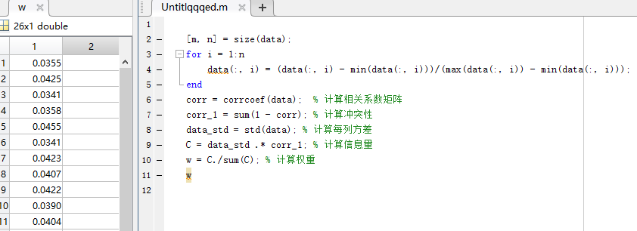
穿河地铁盾构施工安全风险评估研究
w | = | ω11 | = | 7.578 |  |  | = | 0.264
11 |  | n  ∑ω  i = 1 |  | 6.5 7.578 | + | 7.984 6.609
w | = | ω11 | = | 7.984 |  |  | = | 0.278
11 |  | n  ∑ω  i = 1 |  | 6.5 7.578 | + | 7.984 6.609
w | = | ω11 | = | 6.609 |  |  | = | 0.231
11 |  | n  ∑ω  i = 1 |  | 6.5 7.578 | + | 7.984 6.609
同理可求出各二级指标，计算结果如表5.2 所示。
（2）CRITIC 法客观权重赋权
根据4.1.2 中阐述的CRITIC 法客观权重赋权步骤，计算评价指标客观权重值。
Matlab 实现CRITIC 法客观权重赋权代码如下：
图5.3 CRITIC 法客观权重
（3）博弈论组合赋权
基于以上C-OWA 算子主观赋权和CRITIC 法客观赋权的计算结果，把两种权重组
⎡  ⎢  ⎣ | 0.0434 | 0.0388 | ⎤⎡α  ⎥⎢  ⎦⎣α2 | ⎤⎥⎦ | = | ⎡⎢⎣ | 0.0434 | ⎤  ⎥  ⎦
 | 0.0388 | 0.0393 |  |  |  |  | 0.0393
（α1，α2）（= 0.8787.0.1213）
因此，最终评价指标组合权重值如下表5.2 所示。
- 52 -


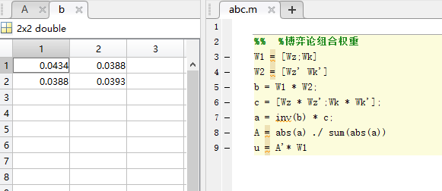
兰州交通大学硕士学位论文
图5.4 优化组合系数实现代码
表5.2 穿河地铁盾构施工安全风险评价指标权重表
指标 | 主观权重 | 客观权重 | 组合权重
C1 | 0.042 | 0.036 | 0.041
C2 | 0.049 | 0.043 | 0.054
C3 | 0.052 | 0.034 | 0.045
C4 | 0.043 | 0.036 | 0.042
C5 | 0.041 | 0.046 | 0.053
C6 | 0.054 | 0.034 | 0.046
C7 | 0.049 | 0.042 | 0.041
C8 | 0.047 | 0.041 | 0.045
C9 | 0.055 | 0.042 | 0.056
C10 | 0.040 | 0.039 | 0.027
C11 | 0.045 | 0.040 | 0.056
C12 | 0.040 | 0.035 | 0.041
C13 | 0.034 | 0.047 | 0.039
C14 | 0.034 | 0.035 | 0.039
C15 | 0.037 | 0.042 | 0.036
C16 | 0.038 | 0.037 | 0.032
C17 | 0.034 | 0.030 | 0.033
C18 | 0.030 | 0.040 | 0.054
C19 | 0.030 | 0.040 | 0.016
C20 | 0.026 | 0.032 | 0.022
C21 | 0.035 | 0.031 | 0.052
C22 | 0.028 | 0.037 | 0.019
C23 | 0.029 | 0.034 | 0.041
C24 | 0.027 | 0.040 | 0.009
C25 | 0.035 | 0.052 | 0.056
C26 | 0.025 | 0.038 | 0.011
- 53 -


穿河地铁盾构施工安全风险评估研究
5.2.2 施工安全风险评价模型的应用
（1）邀请上述6 组专家，按照迎门滩-马滩区间地质勘测情况和施工重难点为风险指标发生后可能造成的后果损失和风险指标发生的可能性进行打分，风险损失和概率分别记为x1 和x2，打分结果如表5.3 所示。
表5.3 风险损失、风险概率打分表
专家 | 1 | 2 | 3 | 4 | 5 | 6
指标
 | x1/x2 | x1/x2 | x1/x2 | x1/x2 | x1/x2 | x1/x2
C1 | 5.2/4.7 | 5.7/5.7 | 6.6/4.9 | 5.5/5.1 | 5.7/6.2 | 5.5/5.5
C2 | 5.8/4.7 | 6.5/6.1 | 6.5/6.7 | 6.8/5.9 | 5.7/5.7 | 6.2/6.7
C3 | 5.8/5.9 | 4.2/5.9 | 4.3/6.9 | 4.5/6.3 | 6.5/6.8 | 5.5/5.5
C4 | 4.7/6.1 | 6.7/6.6 | 5.7/6.6 | 5.5/3.8 | 4.6/5.8 | 3.9/6.7
C5 | 5.2/6.1 | 6.2/6.9 | 6.4/5.9 | 6.8/6.6 | 6.9/7.3 | 6.6/5.3
C6 | 5.6/5.9 | 4.6/4.6 | 3.8/6.2 | 5.9/3.8 | 5.2/4.5 | 6.1/6.2
C7 | 6.1/6.1 | 5.8/6.2 | 6.4/5.9 | 5.7/6.7 | 6.2/5.3 | 6.2/6.8
C8 | 6.3/4.8 | 6.2/5.9 | 6.1/5.2 | 6.7/5.9 | 6.7/5.8 | 5.2/4.8
C9 | 6.3/4.6 | 4.6/5.9 | 5.8/6.6 | 5.2/4.6 | 6.7/4.5 | 7.3/6.2
C10 | 4.5/5.3 | 6.2/5.8 | 5.8/5.8 | 6.7/6.9 | 5.2/6.7 | 5.7/6.1
C11 | 4.6/6.6 | 6.2/5.3 | 5.2/6.1 | 5.7/6.2 | 6.6/4.5 | 5.8/6.8
C12 | 4.9/5.3 | 5.8/4.6 | 4.3/6.6 | 6.8/5.3 | 6.3/6.2 | 5.8/6.2
C13 | 6.2/4.5 | 5.6/6.7 | 5.9/6.6 | 4.8/4.6 | 5.8/6.3 | 5.9/5.5
C14 | 3.6/4.8 | 6.9/5.9 | 5.8/4.6 | 5.9/6.2 | 6.1/4.8 | 6.7/5.3
C15 | 4.6/5.5 | 5.8/6.7 | 5.7/6.7 | 6.4/6.3 | 5.2/5.3 | 6.6/6.3
C16 | 5.8/4.6 | 6.6/5.7 | 5.9/4.5 | 5.9/5.9 | 6.2/5.5 | 6.2/5.5
C17 | 4.7/6.7 | 5.9/6.8 | 6.1/5.5 | 6.3/6.1 | 6.7/5.3 | 4.8/6.2
C18 | 6.7/5.7 | 5.9/4.7 | 6.4/5.8 | 5.7/5.8 | 6.7/5.5 | 6.3/4.8
C19 | 5.6/6.8 | 5.7/5.7 | 5.2/5.5 | 5.8/5.8 | 5.9/4.7 | 6.1/5.5
C20 | 5.1/6.3 | 6.4/6.2 | 5.5/5.9 | 5.5/6.7 | 5.7/6.3 | 6.2/6.3
C21 | 6.7/6.8 | 5.9/5.8 | 6.1/6.1 | 5.7/5.8 | 6.1/6.1 | 6.6/6.7
C22 | 5.5/5.8 | 5.5/6.8 | 5.7/3.8 | 6.4/6.6 | 6.4/4.8 | 5.9/4.8
C23 | 4.1/6.7 | 4.5/5.9 | 5.9/6.8 | 5.5/5.8 | 5.9/5.5 | 5.7/6.6
C24 | 5.8/4.7 | 6.8/5.5 | 5.5/6.6 | 6.8/6.7 | 6.1/5.5 | 6.6/6.1
C25 | 6.2/6.5 | 6.3/6.9 | 6.1/6.6 | 6.9/6.9 | 6.2/6.1 | 6.4/6.7
C26 | 5.1/6.3 | 5.5/6.8 | 6.2/6.6 | 5.5/6.6 | 6.8/5.5 | 5.9/6.1
（2）计算云数字特征
把表2 中的专家打分带入公式（4.15），计算二级评价指标数字特征值，如表5.4所示。
- 54 -


兰州交通大学硕士学位论文
表5.4 二维云模型数字特征值
评价 |  | 风险损失数字特征值 |  |  | 风险概率数字特征值
指标 | Ex | En | He | Ex | En | He
C1 | 5.700 | 0.376 | 0.294 | 5.350 | 0.564 | 0.084
C2 | 6.250 | 0.439 | 0.074 | 5.967 | 0.668 | 0.328
C3 | 5.133 | 0.387 | 0.350 | 6.217 | 0.564 | 0.111
C4 | 5.183 | 0.382 | 0.118 | 5.933 | 0.447 | 0.264
C5 | 6.350 | 0.543 | 0.297 | 6.350 | 0.431 | 0.087
C6 | 5.200 | 0.336 | 0.241 | 5.200 | 0.399 | 0.461
C7 | 6.067 | 0.265 | 0.026 | 6.167 | 0.501 | 0.227
C8 | 6.200 | 0.460 | 0.305 | 5.400 | 0.585 | 0.241
C9 | 5.983 | 0.482 | 0.133 | 5.400 | 0.396 | 0.455
C10 | 5.683 | 0.496 | 0.324 | 6.100 | 0.585 | 0.148
C11 | 5.683 | 0.455 | 0.278 | 5.917 | 0.449 | 0.168
C12 | 5.650 | 0.477 | 0.256 | 5.700 | 0.494 | 0.249
C13 | 5.700 | 0.418 | 0.240 | 5.700 | 0.581 | 0.345
C14 | 5.833 | 0.447 | 0.103 | 5.267 | 0.668 | 0.127
C15 | 5.717 | 0.589 | 0.280 | 6.133 | 0.613 | 0.130
C16 | 6.100 | 0.292 | 0.050 | 5.283 | 0.613 | 0.173
C17 | 5.750 | 0.536 | 0.165 | 6.100 | 0.585 | 0.173
C18 | 6.283 | 0.404 | 0.081 | 5.383 | 0.529 | 0.162
C19 | 5.717 | 0.272 | 0.141 | 5.667 | 0.543 | 0.405
C20 | 5.733 | 0.473 | 0.102 | 6.283 | 0.195 | 0.166
C21 | 6.183 | 0.390 | 0.040 | 6.217 | 0.446 | 0.094
C22 | 5.900 | 0.418 | 0.050 | 5.433 | 0.265 | 0.218
C23 | 5.267 | 0.408 | 0.232 | 6.217 | 0.606 | 0.256
C24 | 6.267 | 0.585 | 0.199 | 5.850 | 0.473 | 0.120
C25 | 6.350 | 0.251 | 0.142 | 6.617 | 0.272 | 0.126
C26 | 5.833 | 0.585 | 0.157 | 6.317 | 0.439 | 0.171
（3）计算一级评价指标数字特征，进而得到综合评价云的数字特征，如表5.5 所示。 （4）根据表5.5 计算得到的云数字特征和标准云数字特征，利用MATLAB 生成综合评价云图和标准云图，如图5.5，图5.6 所示。
- 55 -


穿河地铁盾构施工安全风险评估研究
表5.5 二维云模型数字特征值
目 | 损失 | 概率 | 指  标 | 权重 | 损失 | 概率 | 指 | 权重 | 损失 | 概率
标 |  |  |  |  |  |  | 标
 |  |  |  |  |  |  |  | 0.041 (5.700,0.376,0.294) (5.350,0.564,0.084)
A | （5.797， | （5.818， | B1 0.187 |  | (5.568, | (5.888, | C1
 |  |  |  |  |  |  | C2 | 0.054 (6.250,0.439,0.074) (5.967,0.668,0.328)
 |  |  |  |  | 0.397, | 0.326,
 |  |  |  |  |  |  | C3 | 0.045 (5.133,0.387,0.350) (6.217,0.564,0.111)
 |  |  |  |  | 0.211) | 0.264)
 |  |  |  |  |  |  | C4 | 0.042 (5.183,0.382,0.118) (5.933,0.447,0.264)
 |  |  | B2 0.246 |  | (5.931, | (5.667, | C5 | 0.053 (6.350,0.543,0.297) (6.350,0.431,0.087)
 |  |  |  |  |  |  | C6 | 0.046 (5.200,0.336,0.241) (5.200,0.399,0.461)
 |  |  |  |  | 0.371, | 0.375, | C7 | 0.041 (6.067,0.265,0.026) (6.167,0.501,0.227)
 |  |  | B3 0.125 |  | 0.195) | 0.159) | C8 | 0.045 (6.200,0.460,0.305) (5.400,0.585,0.241)
 |  |  |  |  |  |  | C9 | 0.056 (5.983,0.482,0.133) (5.400,0.396,0.455)
 |  |  |  |  | (5.673, | (5.904,
 |  |  |  |  |  |  | C10 0.027 (5.683,0.496,0.324) (6.100,0.585,0.148)
 |  |  |  |  | 0.475, | 0.466, | C11 0.056 (5.683,0.455,0.278) (5.917,0.449,0.168)
 |  |  |  |  | 0.285) | 0.224) | C12 0.041 (5.650,0.477,0.256) (5.700,0.494,0.249)
 |  |  |  |  |  |  | C13 0.039 (5.700,0.418,0.240) (5.700,0.581,0.345)
 | 0.415， | 0.499， | B4 0.177 |  | (5.828, | (5.694,
 |  |  |  |  |  |  | C14 0.039 (5.833,0.447,0.103) (5.267,0.668,0.127)
 | 0.184） | 0.218）
 |  |  |  |  | 0.455, | 0.502, | C15 0.036 (5.717,0.589,0.280) (6.133,0.613,0.130)
 |  |  |  |  | 0.167) | 0.311) | C16 0.032 (6.100,0.292,0.050) (5.283,0.613,0.173)
C17 0.033 (5.750,0.536,0.165) (6.100,0.585,0.173)
C18 0.054 (6.283,0.404,0.081) (5.383,0.529,0.162)
C19 0.016 (5.717,0.272,0.141) (5.667,0.543,0.405)
C20 0.022 (5.733,0.473,0.102) (6.283,0.195,0.166)
B5 0.265 | (5.966, | (5.941, | C21 0.046 (6.183,0.390,0.040) (6.217,0.446,0.094)
 | 0.411, | 0.363, | C22 0.012 (5.900,0.418,0.050) (5.433,0.265,0.218)
 | 0.125) | 0.278) | C23 0.041 (5.267,0.408,0.232) (6.217,0.606,0.256)
C24 0.009 (6.267,0.585,0.199) (5.850,0.473,0.120)
C25 0.056 (6.350,0.251,0.142) (6.617,0.272,0.126)
C26 0.011 (5.833,0.585,0.157) (6.317,0.439,0.171)
- 56 -


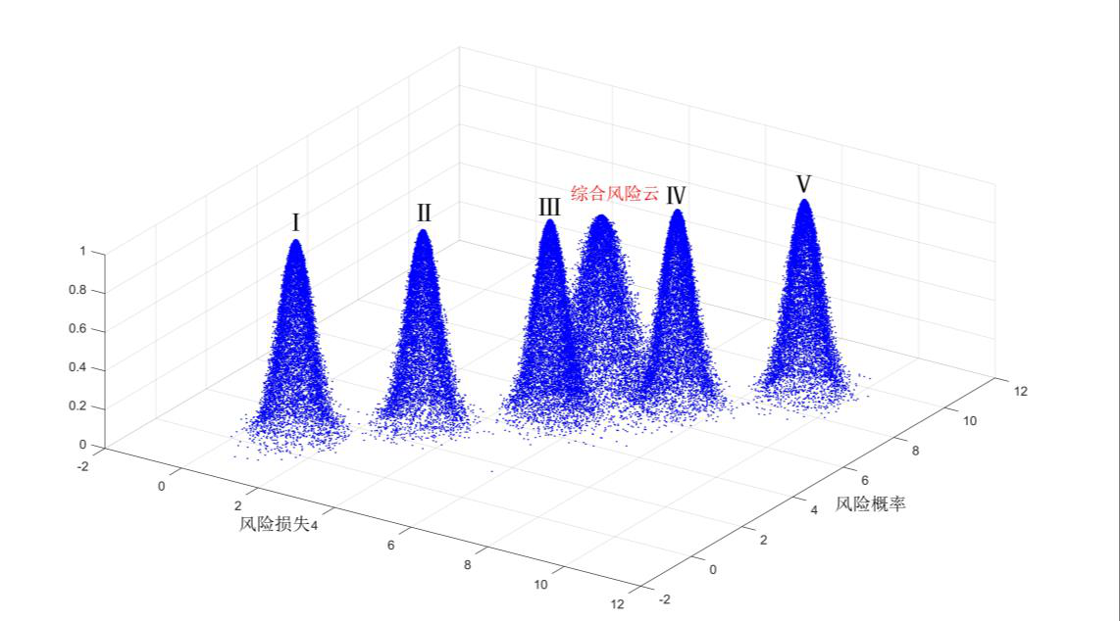
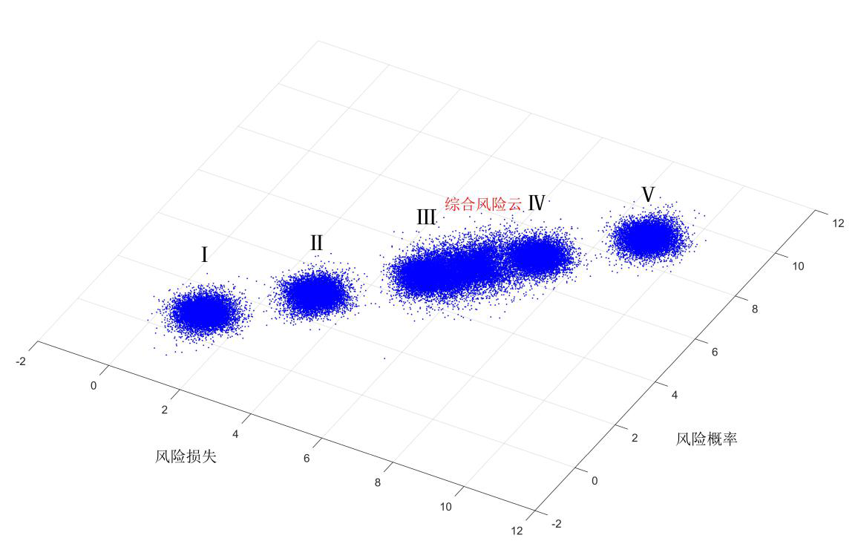
兰州交通大学硕士学位论文
图5.5 二维综合效果云图
图5.6 二维综合效果云俯视图
从上图可以看出，迎门滩-马滩区间综合风险云处于风险等级Ⅲ级和Ⅳ级之间，同时，
把二维云图展开成一维云图，分别从风险损失和风险概率绘制一维云图，如图5.7 和5.8
所示。
- 57 -


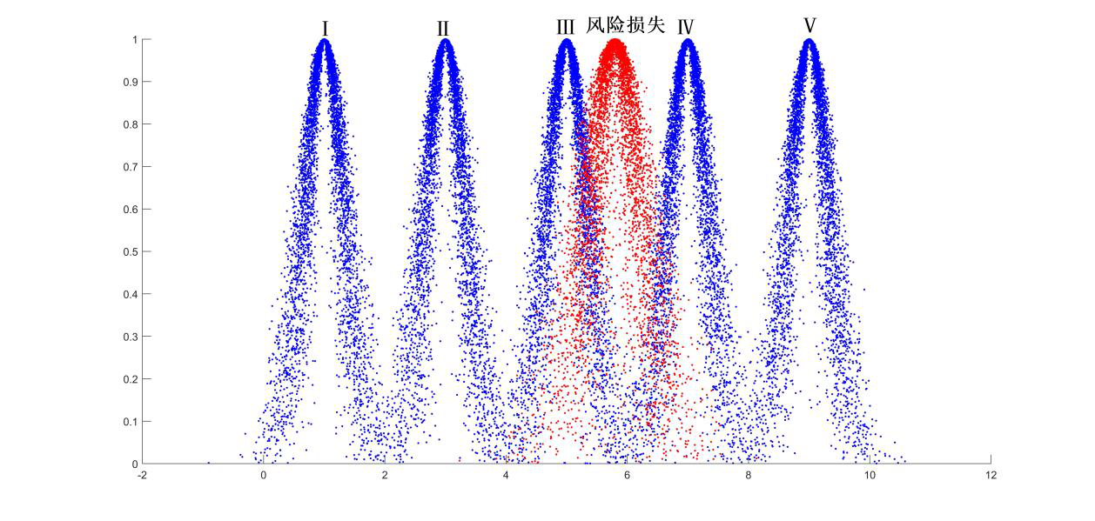
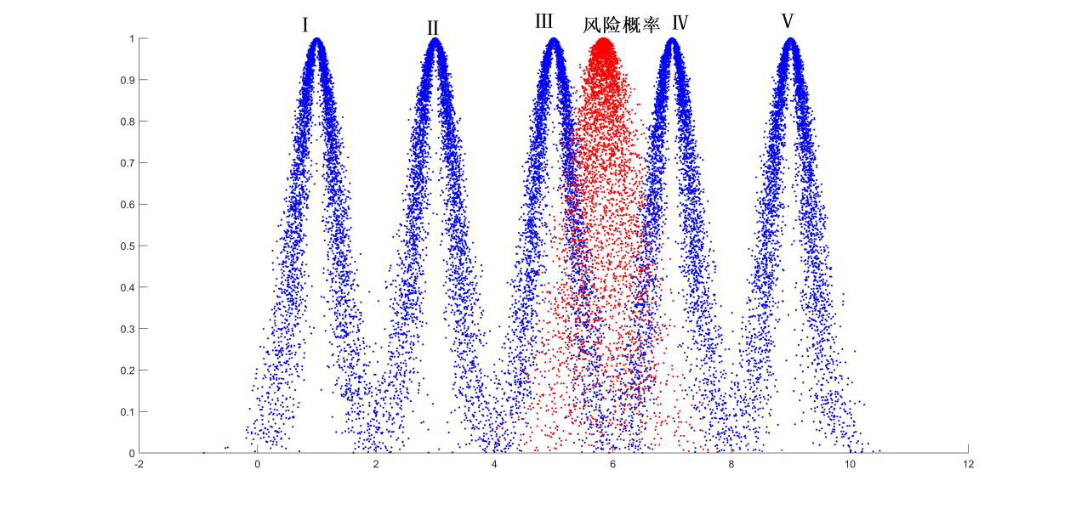
穿河地铁盾构施工安全风险评估研究
图5.7 风险损失图
图5.8 风险概率图
（5）计算贴近度
为了更加精准的识别迎门滩-马滩区穿河地铁隧道的施工风险级别，需要计算综合
评价云与标准云的贴近度，分别用L L 2、L L 4、L 5表示，得：
L 1 = 0.147, L 2 = 0.252, L 3 = 0.876, L 4 = 0.593, L 5 = 0.221
- 58 -


兰州交通大学硕士学位论文
由计算结果可知，贴近度大小关系为 | L 3＞＞＞＞L L L L 1 | ，因此，兰州地铁一号线
迎门滩-马滩区间施工风险最终评价等级为Ⅲ级，风险程度高，所以在施工中必须设立专门的风险管理机构，努力做好风险的预判、控制和转移，保证施工的顺利实施。
5.2.3 实例评价结果与分析
根据迎门滩-马滩区间穿河地铁盾构施工安全风险评价结果可知，此工程施工安全风险等级是Ⅲ级风险，风险评价结果属于中度风险，表示此次工程风险是可接受的程度
范围，现对其安全评价结果展开分析：
（1）风险评价指标权重的分析
本文以C-OWA 算子法和CRITIC 法分别计算权重，再使用博弈论方法得到的组合优化系数来融合主客观权重值，进而得到各风险评价指标的综合权重，如表5.2 所示。经过分析，可以得到博弈论优化综合权重值最大的前几项有地质勘察监测水平、盾构机
刀盘刀具磨损、盾尾防水密封装置、管片破损程度、地下水对盾构施工产生影响、盾构
引发的地层变形、盾构在砂卵石地层掘进，结合本项目地质情况及盾构施工情况，重点针对这7 项指标展开研究，这些指标对迎门滩-马滩区间地铁盾构施工安全影响较大，是确保盾构能够安全、顺利的进行下穿黄河掘进施工的关键。
①地质勘察监测水平：迎门滩~马滩穿越黄河，黄河水下地质条件复杂，河道狭窄，水里湍急，地下水补给丰富，地下管线复杂，周围建筑林立，地质勘察监测相当重要。
②盾构机刀盘刀具磨损：兰州迎门滩~马滩下穿黄河地铁施工段大粒径砂卵石、漂石、细沙占比大，根据岩土工程勘察报告，统计出来粒径大于20mm 的卵石颗粒数量大概50%~55%，地层稳定性差，导致施工过程中刀盘、刀片磨损程度加重，致使开挖速度降低，在高水压的情况下，施工作业人员开仓换刀或者清理刀盘时存在很大的风险。
③盾尾防水密封装置：迎门滩~马滩段地层含水丰富，大粒径卵石透水性强，使得盾尾密封装置失效，盾尾密封渗漏现象出现会导致内大量泥沙和同步注浆浆液注入隧
道，损害盾构设备，影响开挖面的稳定。
④管片破损程度：管片在拼装过程中发生碰撞和挤压，强大的作用力下容易导致管
片发生破碎，受损部位容易漏水，漏浆，造成设备被淹没，严重时管片掉落引发人员伤
亡事件发生。
⑤地下水对盾构施工产生影响：迎门滩~马滩段地下水供给富足，地层渗透性大，施工中会对混凝土结构造成腐蚀，高水压还会导致隧道开挖面失稳坍塌、地表沉降、管
片上浮，出现突水涌水、隧道冒顶事故。
- 59 -


穿河地铁盾构施工安全风险评估研究
⑥盾构引发的地层变形：黄河岸堤为浆砌片石结构，粘聚力小，透水性强，强度较低，泥水盾构过程中，由于土体扰动，地层原始应力也会出现变化，从而导致土体固结地层发生损失，从而引起地表沉降、地层变形，威胁邻近构筑物。
⑦盾构在砂卵石地层掘进：在盾构过程中，大颗粒卵石硬度较高，由于石块间相互接触不充分，致使开挖掌子面与盾构掘进前端无法完全贴合，切削作用效果降低，而且大粒径卵石透水性强，盾构施工过程中，极易出现盾尾密封损坏的危险，同时，大量的砂砾石进入到泥浆管路会造成进出浆不畅，导致泥水管路被堵塞，导致盾构机停机。
（2）对风险评价结果的分析
通过评价结果的分析，总体上兰州地铁一号线迎门滩~马滩段处于中度风险，必须采取相应的控制措施，降低风险可能造成的不良后果。二维云模型基于丰厚的应用理论基础，能够有效解决多指标多级别评价问题，本文建立的二维云评价模型解决穿河地铁盾构施工安全风险评价问题，从风险发生的损失和风险发生的概率两方面综合评价风险等级，其结果具有合理性及可行性。
5.3 施工安全风险控制措施
地铁隧道下穿黄河段为兰州地铁一号线的关键性工程，施工安全关系着总体工程的安全建设，为保障施工安全，需要及时识别危险源，防控风险，采用与施工环境相适应的高精度技术措施，加强组织管理，保证人员安全，严控施工材料质量，加强施工验收标准等。基于风险评价结果，结合兰州地铁一号线迎门滩~马滩段施工的工程地质情况及施工环境，运用风险管理理论相关知识，于是得到如下风险控制措施。
（1）提高地质勘察监测水平
施工前建设单位应提前对迎门滩~马滩段周边地质环境测量监控，提高超前地质预报技术；施工过程中，根据施工区段特点来合理布置监控点，例如在盾构即将到达大漂石地段时，提前对刀盘刀具的施工情况检查，使其处于一种良好的工作状态。对于重要控制难点、开挖面要密切监测，动态的调整施工变化。
（2）降低砂卵石地层掘进刀盘刀具磨损风险
迎门滩~马滩段穿黄河段砂卵石地层导致了刀盘刀具磨损严重，因此，需要保证刀盘开口率，减少盾构掘进中刀具的磨损风险。例如在刀盘面板、刀盘外轮廓、刀盘开口部位安装耐磨条，实行硬化处理，控制好泥水仓压力，确保刀具的高耐磨性，减小刀盘的磨损。
（3）保证盾尾密封性能
- 60 -


兰州交通大学硕士学位论文
保证盾尾密封性能，做好防水措施，对防水薄弱区域加强监控，避免地下水渗入到隧道内部使得隧道结构和隧道内管线遭到破坏，影响隧道使用年限。例如可以盾尾加紧急止水装置和密封刷，或在管片注浆孔注入聚氨酯，增强堵水技术措施，在保证开挖面稳定的情况下，适当调低切口水压，
（4）减少盾构引发的地层变形
盾构隧道下穿黄河过程中，需要监测盾构掘进姿态，控制隧道轴线，减少掘进过程中对砂卵石地层的扰动，严格控制泥水压力，合理进行地层加固，保持盾构掘进匀速前进，同时加强端头土体的质量管理，保证地层的强度。盾构下穿过程中严格控制土压力、注浆、出土量等数值，防止涌水情况出现，密切监控地表沉降，及时准确地提供沉降变形监测数据，对可能引发沉降点采取控制措施，最大程度保证盾构开挖面的稳定性，减少地层频繁扰动。
- 61 -


穿河地铁盾构施工安全风险评估研究
6 结论与展望
6.1 结论
为了对穿河地铁盾构施工风险等级有效评价，本文研究并梳理了地下工程风险管理的应用发展现状，同时整理分析了穿越河流地铁盾构施工风险管理内容，把风险辨识、风险评估和风险应对的方法归纳总结，一方面对穿河地铁盾构施工工作内容划分，探究了不同施工阶段的安全风险隐患，另一方面对项目风险分解，分析了风险因素的特征，构建两者耦合矩阵进而识别出详尽的施工安全风险因素，以此为基础，建立了穿河地铁盾构施工风险评估体系；再结合C-OWA 算子和CRITIC 法建立主客观模型，用博弈论组合赋权优化主客观权重，建立穿河地铁盾构施工安全风险评价的二维云评价模型；结合调查问卷和工程实际，对工程项目风险源进行识别，评估了该工程的实际风险大小，验证本研究的可行性，主要研究成果如下：
（1）深入研究穿河地铁盾构施工安全风险，构建风险评价指标体系。
通过调查问卷的方式，首先采用工作结构分解和风险因素分解的WBS-RBS 法对穿河地铁盾构施工风险进行辨识，初步识别共38 项风险因素，得到风险清单，该方法从一定程度上有效地解决了穿河地铁盾构施工工序复杂、风险因素繁多所造成的风险评价指标不明晰问题；然后基于风险因素的信息含量完成指标的筛选，得到26 个风险因素，并以此建立了穿河地铁盾构施工安全风险评价指标体系，同时提出了风险接受ALARP原则。
（2）建立施工安全风险评价模型
依据本文构建的风险评价指标体系，建立风险评估模型。在考虑穿河地铁盾构施工安全风险因素特点的基础上，利用C-OWA 算子和CRITIC 法建立指标赋权模型，使用博弈论赋权法优化组合权重，考虑到风险的损失等级和概率等级，运用二维云模型从风险发生的概率和后果两个角度计算云数字特征，并与风险因素指标权重集成，得到每一个指标的加权风险云，进而计算出整体工程的综合评价风险云图，由此建立了穿河地铁盾构施工安全风险评价模型。
（3）结合工程案例对模型进行了实例验证
对兰州地铁下穿黄河隧道盾构施工风险进行评价，最终该项目风险评价结果为Ⅲ级，即为中等风险，说明发生风险的可能性较大，需要针对施工重要风险难点提出了防控措施。通过查阅资料，实地考察，事实证明本文建立的基于二维云综合评价模型与实际施工情况吻合，说明本文方法是具有科学的理论指导意义，评价指标也具有针对性，可以应用到类似穿河地铁施工项目风险评价工作中去。
- 62 -


兰州交通大学硕士学位论文
6.2 展望
21 世纪以来，伴随着城市化的进程，地铁作为缓解城市交通压力的重要途径而不断发展，然而，随着桥位资源的减少，地下空间的拥堵，地铁隧道开始跨水域修建。我国拥有众多的江河湖海，跨水域通道的需求越来越大，穿河地铁进入快速发展阶段，取得了辉煌的成就，未来对穿河地铁盾构需求将不断增大。穿河地铁盾构施工工程是目前地铁工程的难点和热点，面临的技术难题越来越多，建设条件越来越复杂，施工过程中不确定因素较多，施工难点大，风险性高。为确保穿河地铁盾构施工工程的安全，需要准确评估风险等级，并制定有效的风险管理措施，在设计、施工、装备、材料、管理等方面不断完善和创新，以铸造更多的精品工程。本文在对兰州地铁一号线迎门滩~马滩穿越黄河盾构地铁施工风险等级的研究上取得了一些成果，但是，本研究仍存在一定的局限性，许多方面还有待于进一步深入的研究：
（1）WBS-RBS 风险识别方法具有局限性。由于地铁建设是一个动态不断变化的过程，穿河地铁工程涉及步骤众多，过程繁琐，建设的各个阶段都具有自己独特的地方，针对不同的项目，不同的水文地质条件，需要采用不同的盾构施工方法，风险因素不可控程度大，在识别风险的过程中难免会有考虑不周之处，安全风险分析不够全面，因此，未来针对不同的穿河地铁盾构工程，需要详细划分，更进一步研究施工安全风险。
（2）本文在风险因素的筛选和风险指标赋权及评价中，由于缺乏具体的现场监测数值，采用问卷调查和专家评价的方法，此方法受被调查的工作、经验影响程度大，具有一定的主观性，可能会存在一些人为因素所导致的偏差。因此，后续研究需要借助大数据、人工智能等先进技术对评价数值采集和优化，打破此局限性。
（3）当前关于评价指标赋权和风险评价的方法众多，各有利弊，针对穿河地铁盾构工程施工安全风险评价的研究相对较少，评价模型的适用性和合理性需要详细论证。
（4）本文只针对穿河地铁盾构施工安全风险进行了研究，而风险具有动态性、不确定性、多样性和复杂性，贯穿于工程整个生命周期中，后续研究中可拓展到整个项目生命周期的风险研究，研究每一个阶段所涉及到的风险，从全局的角度把控风险，结合风险管理的思想，为穿河地铁盾构项目风险管理提供更全面决策依据。
- 63 -


穿河地铁盾构施工安全风险评估研究
致 谢
时光如白驹过隙，转瞬间我们即将毕业，踏上人生新征程，三年的时光收获了很多，也成长了许多。此时的内心可谓是百感交集、万分不舍，有对即将毕业踏入社会的欣喜，有对校园美好生活的留恋，有对朋友、同学分别的不舍，更有对老师敦敦教诲的感激之情。目之所及，满是回忆，心之所念，皆是感恩。。
一谢母校的养育。感谢母校兰州交通大学从本科到研究生对我的辛勤栽培，为我提供了上课的讲台、学习的平台、成长的舞台，让我能够在宽敞的教室里汲取了宝贵的知识，在方香四溢的餐厅品尝美味佳肴，在和谐美丽的校园里收获了友谊。借此之际，望着母校一草一木、一砖一瓦，感恩之情，难以言表，唯愿“桃李满天下”。
二谢老师的培养。感谢我的导师李爱春教授，为人谦和、学识渊博，三年来从学业上的言传身教、悉心指导，到生活上的主动关心、帮困解难，使我得到成长与成熟。
三谢学友的帮助。感谢我身边所有同学和朋友，感谢我的师门，让我在短短的三年里，学到了很多知识，获得很多感受和启发，谢谢你们对我的关心，帮助和支持，三年生活中因有你们而更加精彩。
四谢家人的付出。感谢我的父母和丈夫长久以来对我学习、生活中给予的支持和照顾，你们对我深深的爱是我不断进步并勇往直前的动力。
本文最后，感谢百忙中抽出宝贵时间对我的论文进行评审和指导的各位专家，恳请各位专家批评指正。
- 64 -


兰州交通大学硕士学位论文
参 考 文 献
[1]王丽,郑刚.盾构法开挖隧道对桩基础影响的有限元分析[J].岩土力学，2011,32(S1):704-712.
[2]钱七虎.水下隧道工程实践面临的挑战、对策及思考[J].隧道建设, 2014, (6): 503–507.
[3]何川.水下隧道[M].成都:西南交通大学出版社,2011.
[4]Einstein H.H. Risk and Risk Analysis in Rock Engineering[J].Tunneling and Underground Space Technology, 1996, 11(2): 141-155.
[5]Eskesen, S.D., Tengborg, P., Kampmann, J., Veicherts, T.H..Guidelines for tunneling risk management: International Tunnelling Association, Working Group No. 2[J]. Tunnelling and Underground Space Technology,2004,9 (3):217–237.
[6]Ding, L.Y., Yu, H.L., Li, H., Zhou, C., Wu, X.G., Yu, M.H.. Safety risk identification system for metro construction on the basis of construction drawings[J]. Automation in Construction,2012,27 (11):120–137.
[7]Smith Robert J.. Risk management for underground projects: Cost-saving techniques and practices for owners[J]. Tunnelling and Underground Space Technology, 1992, 7(2) : 109-117.
[8]Tonon F, Mammino A, Bernardini A, et al.Multi-objective Optimization Under Uncertainty in
Tunneling: | Application | to | the | Design | of | Tunnel | Support/Reinforcement | with | Case
History[J].Tunneling and Underground Space Technology, 2002, 10(17):33-54.
[9]Hyun-Ho Choi and Hyo-Nam Cho and J. W. Seo. Risk Assessment Methodology for Underground Construction Projects[J]. Journal of Construction Engineering and Management, 2004, 130(2) : 258-272.
[10]Repetto L, Tuninetti A, Guglielmetti V, et al. Shield Tunneling in Sensitive Areas: A New Design Approach for the Optimization of the Construction-phase Management[J]. Tunneling and Underground Space Technology, 2006,21(3-4):270.
[11]Rita L. Sousa,Herbert H. Einstein. Risk analysis during tunnel construction using Bayesian Networks: Porto Metro case study[J]. Tunnelling and Underground Space Technology incorporating Trenchless Technology Research,2011,27(1).
[12]Clark G.T.,Borst A.. Addressing risk in Seattle’s underground[J].PB Network,2015,2(1):34-37,33 [13]Ki-Chang, Sangyoon Min，Hangseok Choi，et al.Risk analysis using fault-tree analysis(FTA) and
analytic hierarchy process(AHP)[J].Tunnelling and Underground Space Technology,2015,49:121-129. [14]Arsalan Khosravizade,Mohammad Sharifipour. Subway Risks Assessment in Different Construction Stages using AHP and TOPSIS[J]. Indian Journal of Science and Technology,2016,9(7).
[15]C. J. Lin,M. Zhang,L. P. Li,Z. Q. Zhou,S. Liu,C. Liu,T. Li. Risk Assessment of Tunnel Construction Based on Improved Cloud Model[J]. Journal of Performance of Constructed Facilities,2020,34(3). [16]International Tunneling Association (ITA). Guidelines for Tunneling Risk Management[S].ITA Working Group No.2, 2002.
[17]The International Tunneling Insurance Group. A Code of Practice for Risk Management of Tunnel Works[S]. 2006
[18]Eisenstein Z D. Large undersea tunnels and the progress of tunnelling technology[J]. Tunnelling & Underground Space Technology, 1994, 9(3):283-292.
- 65 -


穿河地铁盾构施工安全风险评估研究
[19]B. Nilsen, A. Palmstrom.Stability and Water Leakage of Hard Rock Subsea Tunnels[J].Modern Tunneling Science and Technology, 2001, 497-502.
[20]Zhi Lin Dun,Yang Cao,Lian Wei Ren. Risk Analysis during Departure and Reception of Shield in the Yellow River Crossing Tunnel of the Middle Route Project of South-to-North Water Diversion[J]. Applied Mechanics and Materials,2011,1446(90-93).
[21]Zhan Wang. Case Study of Rehabilitation of a Damaged Underwater Tunnel in the Construction Phase[J]. Journal of Performance of Constructed Facilities, 2014, 30(1) : C4014003-C4014003.
[22]Fanlu Min，Wei Zhou，Cheng Lin. Opening the excavation chamber of the large-diameter size slurry shield: A case study in Nanjing Yangtze River Tunnel in China[J]. Tunnelling and Underground Space Technology incorporating Trenchless Technology Research, 2015, 46 : 18-27.
[23]Hong Zhou,Yinghui Zhao,Qiang Shen. Risk assessment and management via multi-source information fusion for undersea tunnel construction[J]. Automation in Construction,2020,111(C).
[24]李梦. 基于组合赋权法和云模型的地铁施工风险评价[D]. 青岛理工大 学,2020.DOI:10.27263/d.cnki.gqudc.2020.000178.
[25]周红波,何锡兴,蒋建军,蔡来炳.软土地铁盾构法隧道工程风险识别与应对[J].现代隧道技 术,2006(02):10-14.DOI:10.13807/j.cnki.mtt.2006.02.003.
[26]赵峻, 戴海蛟. 盾构法隧道软土地层盾构进出洞施工技术[J]. 岩石力学与工程学 报,2004(S2):5147-5152.
[27]任强.北京地铁盾构施工风险评价与控制技术研究.[D].北京:中国地质大学，2010.
[28]魏纲, 周琰. 邻近盾构隧道的建筑物安全风险模糊层次分析[J]. 地下空间与工程学 报,2014,10(04):956-961.
[29]黄俐,梁鹏.基于因子分析的地铁盾构施工沉降风险辨识[J].内蒙古大学学报(自然科学 版),2016,47(02):209-216.DOI:10.13484/j.nmgdxxbzk.20160215.
[30]王建波,秦娜,黄文静,张薇,王政权,张娜.基于主成分分析-物元可拓的地铁盾构施工风险评价[J].铁 道标准设计,2021,65(12):102-109.DOI:10.13238/j.issn.1004-2954.202010250001.
[31]杨珍.郑州地铁2 号线区间隧道盾构施工风险管理研究[D].兰州交通大学,2015.
[32]何梦超.地铁盾构法隧道工程安全风险评估研究[D].福建工程学院,2017.
[33]林大涌,雷明锋,曹豪荣,李玉峰.盾构下穿运营铁路施工风险模糊综合评价方法研究[J].铁道科学 与工程学报,2018,15(05):1347-1355.
[34]贾剑青,闫博,肖春春,赖远明,郭一兴.下穿黄河隧道盾构施工风险分析与评估[J].地下空间与工程 学报,2019,15(05):1582-1590.
[35]黄震,傅鹤林,张加兵,袁维,洪开荣.基于模糊-证据理论的盾构隧道施工风险综合评价[J].武汉大学 学报(工学版),2019,52(08):694-702.
[36]中华人民共和国建设部.地铁及地下工程建设风险管理指南.北京：中国建筑工业出版社，2007. [37]中华人民共和国住房和城乡建设部.GB50652-2011.城市轨道交通地下工程建设风险管理规范[S]. 北京：中国建筑工业出版社，2011.
[38]中华人民共和国住房和城乡建设部.GB50715-2011.地铁工程施工安全评价标准[S].北京：中国计 划出版社，2012.
- 66 -


兰州交通大学硕士学位论文
[39]中华人民共和国住房和城乡建设部.地铁工程施工安全评价标准[M]中国计划出版社，2012. [40]陈建芹,冯晓燕,魏怀,冯欢欢.中国水下隧道数据统计[J].隧道建设(中英文),2021,41(03):483-516. [41]郭明香.水下隧道施工风险评价模型及其工程应用研究[D].中南大学,2009.
[42]李兵,张顶立,房倩,李鹏飞.海底隧道建设全过程核心安全风险分析[J].北京工业大学学 报,2010,36(04):463-468.
[43]张敬宇.铁路水下隧道大直径盾构施工风险分析与策略[D].中南大学,2013.
[44]郭卫社, 粱奎生, 游永峰. 台山核电越海盾构隧洞主要风险及措施研究[J]. 现代隧道技 术,2015,52(06):195-202.DOI:10.13807/j.cnki.mtt.2015.06.029.
[45]杜梅.多种影响因素耦合作用下水下隧道施工进度风险评价[D].重庆交通大学,2017.
[46]丁敏.基于贝叶斯网络法的厦门地铁3 号线过海通道盾构法施工风险评价[D].厦门大学,2018. [47]吴志强. 水下大直径浅埋盾构隧道施工风险分析与控制研究[D]. 南华大 学,2021.DOI:10.27234/d.cnki.gnhuu.2021.000002.
[48]张继超,周建军,孙飞祥,杨振兴,张兵,游慧杰.厦门地铁3 号线过海段隧道盾构法与矿山法海下对 接施工风险评估[J].隧道建设(中英文),2021,41(02):225-231.
[49]杨杨.浅谈地铁盾构法隧道施工技术[J].工程技术,2016,(11):98-99.
[50]吴宗华. 越江隧道盾构法施工安全风险辨识与估计研究[D].广西大学,2019.
[51]郭晓亭,蒲勇健,林略.风险概念及其数量刻画[J].数量经济技术经济研究,2004(02):111-115. [52]项志敏,袁仁爱,罗田郎.浏阳河隧道下穿城市地面敏感建筑群施工关键技术[J].铁道标准设 计,2010(01):142-146.DOI:10.13238/j.issn.1004-2954.2010.01.048.
[53]张新燕,刘志强,杨文晗.地铁隧道穿越黄河段的盾构选型及施工模拟[J].铁道建筑,2014(08):20-22.
[54]徐涛. 多因素耦合作用下的水下隧道盾构施工安全风险控制研究[D].重庆交通大学,2016. [55]胡长明,张文萃,陆征宇,梅源.基于突变理论的盾构下穿危旧房屋及河流段风险评价与控制方法研 究[J].安全与环境学报,2017,17(04):1221-1227.DOI:10.13637/j.issn.1009-6094.2017.04.001.
[56]徐朝辉. 盾构隧道下穿黄河段风险控制及安全掘进技术研究[D]. 西南交通大 学,2019.DOI:10.27414/d.cnki.gxnju.2019.001414.
[57]夏润禾.土压平衡盾构下穿河道段施工风险评估与控制措施研究[J]. 现代城市轨道交 通,2020(02):58-64.
[58]梅浩,佘宇晨,陆翔.基于小班尺度的生态公益林质量评价指标筛选研究[J].中南林业科技大学学 报,2019,39(11):14-22.DOI:10.14067/j.c
[59]上官佳佳. 辽宁省世行项目实施对区域地下水位影响研究[D]. 沈阳农业大 学,2020.DOI:10.27327/d.cnki.gshnu.2020.000991.
[60]梅浩,佘宇晨,陆翔.基于小班尺度的生态公益林质量评价指标筛选研究[J].中南林业科技大学学 报,2019,39(11):14-22.DOI:10.14067/j.c
[61]王协康, 杨坡, 孙桐, 等. 山区小流域暴雨山洪灾害分区预警研究[J]. 工程科学与技 术,2021,53(1):29-38.
[62]李志荣,朱金善,宋健,余鉴文.基于C-OWA 算子和证据理论的船舶夜航光环境安全评价[J].中国安 全生产科学技术,2019,15(12):182-187.
- 67 -


穿河地铁盾构施工安全风险评估研究
[63]宗秋雷,王彬,王凯,张瑉嘉,张家铭,王聪.基于梯形模糊数和C-OWA算子的地铁盾构施工风险评估 方法[J].长江科学院院报,2020,37(12):98-104+111.
[64]基于 | CRITIC | 与层次分析法耦合的生态脆弱性评价[D]. 中国地质大学( 北
京),2021.DOI:10.27493/d.cnki.gzdzy.2021.000356.
[65]张静. 基于CRITIC 与层次分析法耦合的生态脆弱性评价[D]. 中国地质大学( 北 京),2021.DOI:10.27493/d.cnki.gzdzy.2021.000356.
[66]何乐平,徐应东,胡启军,蔡其杰.基于博弈论-云模型的软岩隧道大变形风险评估[J].现代隧道技 术,2021,58(06):85-94.DOI:10.13807/j.cnki.mtt.2021.06.010.
[67]徐卫亚,胡业凡,吴伟伟,秦创创,李伟.基于云模型和D-S 证据理论的多源信息融合滑坡安全性评价 [J].河海大学学报(自然科学版),2022,50(01):59-66.
[68]薛黎明,李长明,郑志学,沈文龙,王豪杰.基于二维云模型和Apriori 算法的围岩稳定性分级研究[J]. 铁道学报,2020,42(06):121-128.
[69]王景春,董妍妍,李钦,成跃利.基于组合赋权二维云模型的箱涵下穿既有铁路施工风险评价[J].铁 道科学与工程学报,2020,17(02):516-523.DOI:10.19713/j.cnki.43-1423/u.T20190375.
- 68 -


兰州交通大学硕士学位论文
附录A 穿河地铁盾构施工安全风险因素问卷调查表
尊敬的专家：您好！
这是一份关于穿河地铁盾构施工安全风险因素的调查问卷，首先感谢您在百忙之中抽出宝贵的时间帮助我完成本次问卷调查。本问卷调查的目的是为了完成我的硕士毕业论文《穿河地铁盾构施工安全风险评估研究》中风险因素的筛选，问卷调查结果将作为确定穿河地铁盾构施工安全风险评估研究指标体系的重要参考依据，因此，本次调查结果具有十分重要的意义。希望您能够根据自己的丰富经验对下表中的风险因素重要程度打分，评分选择范围为1—10 分，请根据您认为的穿河地铁盾构施工风险指标重要程度对下列风险因素进行打分。
附录A 穿河地铁盾构施工安全风险因素问卷调查表
风险来源 | 序  号 | 风险因素 | 指标得分
 |  |  | 1 |  |  |  |  |  |  |  |  | 10
人员管理因素 | X1 | 地质勘察监测水平
 | X2 | 施工人员安全意识水平
 | X3 | 施工人员专业技术程度
 | X4 | 施工人员未按施工规范施工
 | X5 | 未制定安全生产事故应急救援预案
 | X6 | 安全教育和培训不到位
机械设备因素 | X7 | 施工组织水平
 | X8 | 盾构机及配套设备选型
 | X9 | 盾构机刀盘刀具磨损程度
 | X10 | 盾构机管片拼装系统
 | X11 | 盾构机姿态调整
 | X12 | 盾构机推进系统
 | X13 | 盾尾密封装置
施工材料因素 | X14 | 管片破损程度
 | X15 | 泥水改良材料质量
 | X16 | 注浆材料等级
 | X17 | 螺栓质量
施工技术因素 | X18 | 盾构掘进参数设置
 | X19 | 盾构推进速度设置
 | X20 | 反力架效果
 | X21 | 土仓压力
 | X22 | 衬砌效果
 | X23 | 注浆效果
 | X24 | 端头加固效果
 | X25 | 地基加固效果
- 69 -


穿河地铁盾构施工安全风险评估研究
 | X26 | 排土量控制程度
环境因素 | X27 | 地下水对盾构施工产生影响
 | X28 | 盾构引发的地层变形
 | X29 | 盾构施工区间出现地下空洞
 | X30 | 盾构在软弱地层中掘进
 | X31 | 盾构在复合地质中掘进
 | X32 | 盾构在砂卵石层地质中掘进
 | X33 | 河流水位、流量情况
 | X34 | 河床冲刷河道行洪风险
 | X35 | 未对邻近建筑物基础采取保护措施和监测
 | X36 | 盾构施工穿越公路、铁路
 | X37 | 地下管线对盾构施工产生影响
 | X38 | 临近建筑物对盾构施工产生影响
如表格中的风险因素有所遗漏，请您提出宝贵的建议：
- 70 -


兰州交通大学硕士学位论文
攻读学位期间的研究成果
[1]葛佳,李爱春.基于直觉模糊TOPSIS 耦合的地铁隧道围岩质量评价[J].武汉大学学报
（工学版）录用
- 71 -


